超奇幻的黑暗冒险故事,更多发现与体验的全媒体互动小说

潘宫的秘密 n Gong De Mini
GUIBOJUE 鬼伯爵 司徒平安◎著
来自 潘宫的 豪华赠礼
超华丽卡牌游戏
“星纪元”游戏钻石大礼包
秘的熊皮人，诡异的拇指少年
自灵魂最深处的恐怖乐章
長江出版传媒
The quick brown fox jumps over the lazy dog.

故事简介
路菲菲去大富豪柳爷爷家拜访，遇到了曾在舞会上见过的古怪男孩。
柳爷爷家近日风波不断，起因来自一封鬼伯爵的通告信！
“你犯下的罪恶深重，现判你打入十八层地狱，永世不得超生！”
为解开鬼伯爵之谜，菲菲和同伴进入传说中的禁地——黑森林，不料亲眼看到了百鬼夜行的恐怖场景。
一扇贴满符咒的木门；
一个庞大的纵横交错的地下通道；《潘宫的咒语》再现神秘预示……
当现实世界与恐怖传说画上等号，菲菲是否有勇气解开真相？

kid 正


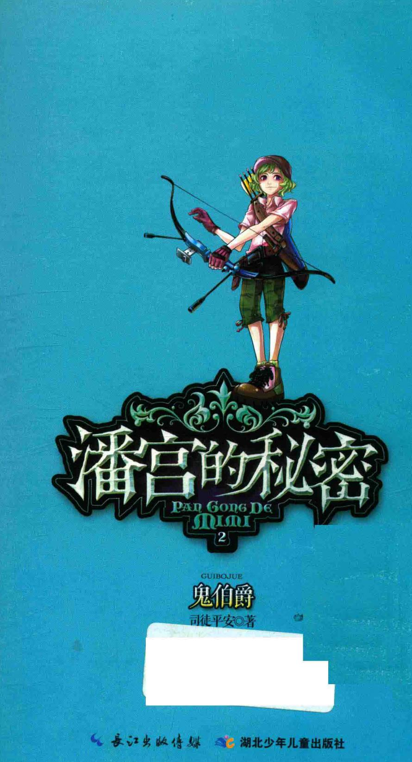
司徒平安◎著
鄂新登字04号
图书在版编目(CIP)数据潘宫的秘密.2,鬼伯爵/司徒平安著.—武汉:湖北少年儿童出版社,2013.7ISBN 978-7-5353-8727-1I.1潘...II.1司...III.1儿童文学—中篇小说—中国—当代IV.1I287.45中国版本图书馆CIP数据核字(2013)第103885号
书名 | 潘宫的秘密;2鬼伯爵
出版发行 | 湖北少年儿童出版社 |  | 业务电话 | (027)87679199(027)87679179
网址 | http://www.hbcp.com.cn |  | 电子邮件 | hbcp@vip.sina.com
承印厂 | 北京北方印刷厂
经销 | 新华书店湖北发行所
印数 | 1-70000 | 印张 | 6 | 字数 | 50千字
印次 | 2013年07月第1版,2013年07月第1次印刷
规格 | 889毫米×1194毫米 |  | 开本 | 32开
书号 | ISBN 978-7-5353-8727-1 |  | 定价 | 15.00元
本书如有印装质量问题 可向承印厂调换

潘宫的秘密 Pap Gong De
PAR GONG DE MINI
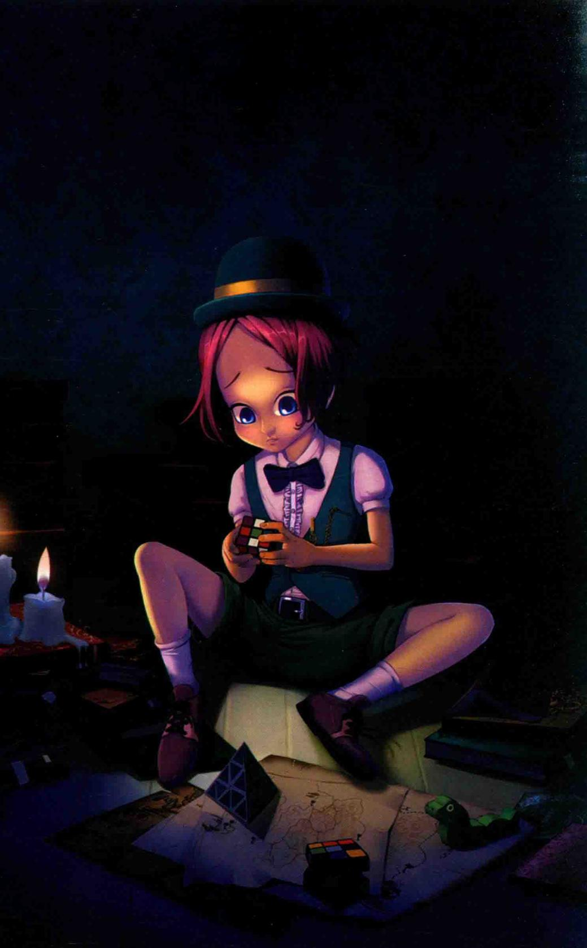

潘宫的秘密 人物介绍
彼特
帅气到极点的行动派男孩，乐观自信的神秘少年特种兵。自小在森林长大，跟动物之间有着奇特的沟通方式，是一位对女生格外有礼貌的绿林绅士。

路菲菲
爱异想天开，因常常做一些在正常人看来很古怪的事而被嘲笑，热爱冒险，喜欢魔术，这一点遗传自探险家爷爷，一切具有神秘色彩的事情都能引起她的兴趣。

力克
柳爷爷家的孙子，排行最小。身体娇弱，不爱与人交流，喜欢摆弄益智类的玩具，超高智商。喜欢住在尖顶的阁楼里，周围堆满了高深晦涩的书籍。
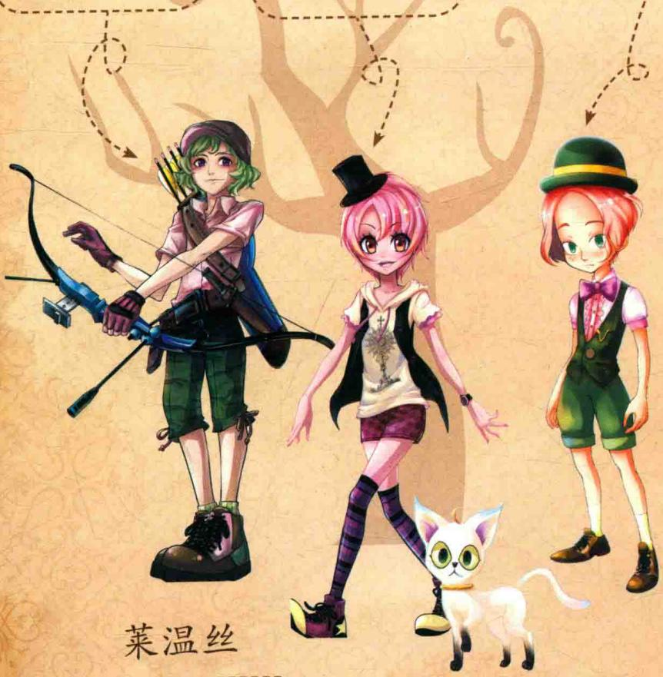

莱温丝
菲菲在爷爷的密室中找到的小猫。通体雪白，额头上挑着一绺金毛，平时最喜欢作弄菲菲。

莫力

唐小侠
外号——啰唆。 贪吃的大胃王， 说话夸张又啰唆， 喜欢各种小发明，是田娇娇忠实的跟班。
和路菲菲是一对互不服输的冤家，时时“发扬”一下他体育组长的威力。超级自负，一旦被人挑战底线就会变得暴躁易怒。家境非常富裕，经常向伙伴们证明金钱比智慧更万能。

田娇娇
班长兼班花，长相漂亮学习又好，是班里公认的“公主”，在班上很有权威，很尽职地管理着班里的三个问题学生，但总是被路菲菲这几个问题学生气得忘记仪态。

莫瞳
长年与古宅孤独相伴的受诅咒的女孩，心地善良，渴望朋友，有一点娇气胆小，多亏身边有七只英勇的管家狗保护，她的生活总是有惊无险。
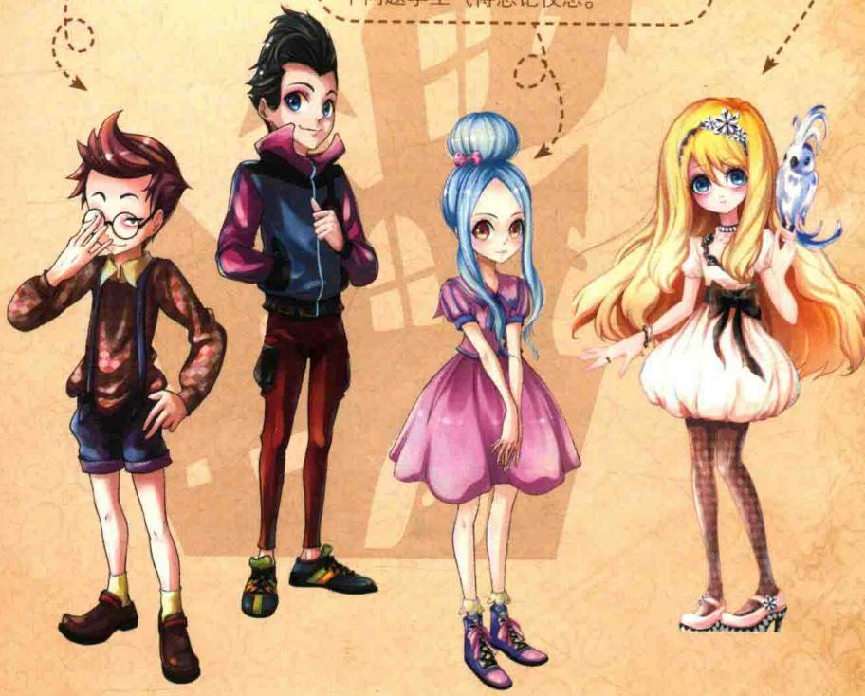
预言的文字一一浮现， 黑暗之门已经打开·

引子

鬼伯爵的死亡宣判
一百零五，一百零六，一百零七……
在黑暗中摸索前行，脚下的台阶好像总也走不完似的。
一百二十，一百二十一……
心怦怦地跳得厉害，额头汗如雨下。抬头望望前方，透着白光的洞口就在不远处，尽管已经累得四肢酸软，你仍然要拼命坚持。
一百七十八……
呼哧呼哧，洞口就在眼前了，你克制着巨大的激动，跌跌撞撞地冲向白光。眼看自由在望之际，突然阴风扑面，白花花的洞口出现了一个巨大的黑色身影。头戴高高的圆顶绅士帽，一袭黑色斗篷在呼啸的风中凛凛抖动，一双恐怖的红色眼睛直直地盯着你。他就是传说中决定人生死的黑暗判官——鬼伯爵！
威严无情的声音在空洞的隧道中震荡回响：“哪里逃！你罪恶深重，现判你打入十八层地狱，永世不得超生！”
你的双脚不由自主地抖动起来，向后退去，惊恐地颤抖着喊道：“不不，救命，救命啊！”
鬼伯爵的手高高举起。突然，一股巨大的压迫力迎面袭来，你像破碎的风筝，顷刻间被卷到空中旋转挣扎，惊恐地尖叫。因为你看见台阶另一侧的悬崖下面映出可怕的红光，那是一大锅烧得滚烫的油，无数的游魂正浮在里面痛苦地挣扎，受尽油炼之苦。
小鬼们在呐喊助威，等着下一个惩罚的目标——你！
“啊！”你惊声尖叫着，以极快的速度朝煮沸翻滚的油锅中坠落，下一刻便没入油锅中灰飞烟灭。传说，这位鬼伯爵冷面冷言善恶分明，但从来都戴着一副黄金面具，没有人见过他的真面目。
当你心生罪恶，鬼伯爵必将降临，宣读你的死亡判决书！切记，不可作恶！

目录

引子
第一章 怪猫猫莱温丝……1 第二章 “丑小鸭”男孩……18 第三章 从天而降的来客……33 第四章 死亡使者鬼伯爵……49 第五章 恐怖的金色蛇眼……67 第六章 狼群袭击！……85 第七章 我就是丑小鸭……103 第八章 贴满符咒的木门……118 第九章 会笑的冰雪女王雕像……135 第十章 真相大白……152
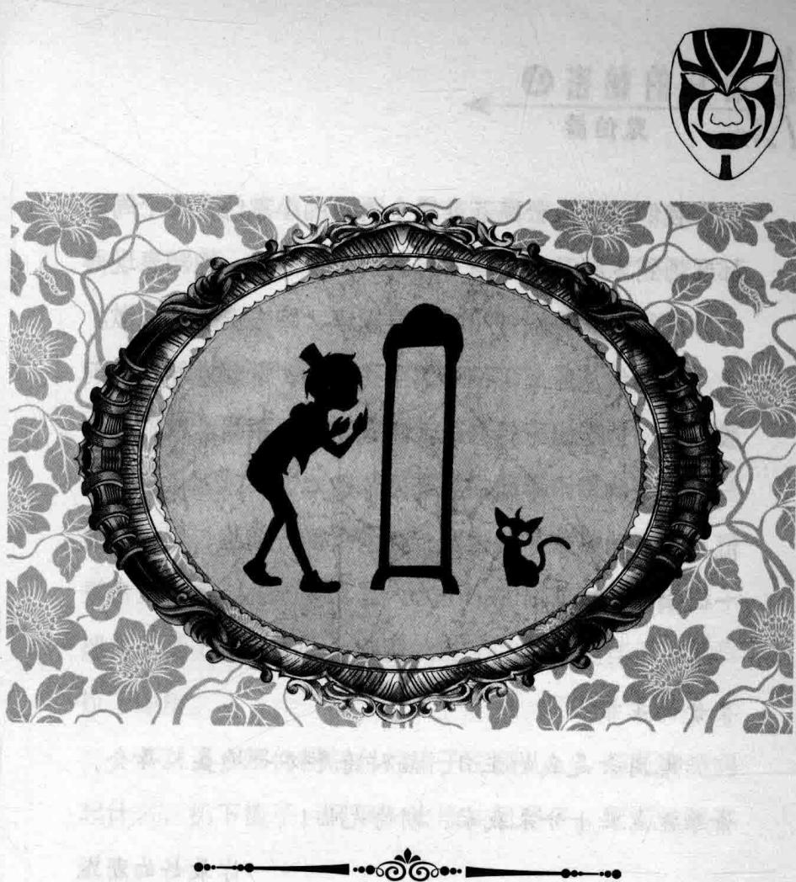

第一章 怪猫猫菜温丝

潘宫的秘密②

鬼伯爵
我们的主人公路菲菲是个贪睡的小家伙，每个周末都要睡到太阳升得老高才起。但是，今天，她却表现得十分反常，没等闹钟叫就早早起床，跑去洗手间洗漱。
莱温丝从床底下的小窝里抬起头，懒懒地伸了下前肢，悠闲地走出来轻身跃上床铺又跳上书桌。咦？看到一个精致的贺卡平摊在菲菲的作业本上，莱温丝走过去低头一看，原来是张请柬，用前爪翻开请柬，里面写着一行娟秀的小字。

亲爱的菲菲：
本周六是我的生日，届时将举办一场盛大舞会，请于九点三十分来我家，期待光临！
莫瞳致
怪不得菲菲这么积极，原来要去参加舞会呀！
还记得莫瞳是谁吗？一个背负着黑暗诅咒、常年幽居在一幢幽灵古宅内的孤独女孩。不久前菲菲和伙伴们帮助她解开了诅咒之谜，现在她终于可以像其他女孩一样上学、逛街，过上了期待已久的普通人的生活。
“妈妈！你看见我那个粉色的发卡了吗？”
“妈妈，我的洗面奶用完了，新的在哪里？”
洗手间里不断传出菲菲的叫唤声。莱温丝跳下书桌，跑出房门来到楼梯旁的洗手间门前，透过门缝往里瞧，只见菲菲穿着一件麦兜图案的吊带睡衣，正对着墙上的镜子，用梳子狠狠地拉扯那一头杂草般的短发。洗手台上东倒西歪地散落着大大小小的瓶子，还有的瓶子掉在了地上。看到一片狼藉的洗手间，莱温丝无语地耷拉下眼皮。
“对了，那件粉红色的裙子在哪儿！”菲菲突然想起什么，扔下梳子，风风火火地冲回屋子。莱温丝跟了过去。
就见衣柜门大开，菲菲上半身钻进柜子里一通乱刨，衣服像雪花似的不断从里面扔出，还有一件小背心落在莱温丝的头上。“喵！”莱温丝忍无可忍地抗议。
“哈！找到了！就是这件！”菲菲高兴地站起来，双手拎着一件带蕾丝花边的粉红色裙子往身上比着，“莱温丝，你觉得怎么样？”她穿上裙子，右手捏着裙身，笑眯眯地冲莱温丝屈膝行礼。
莱温丝不屑地转过头去：“你打扮得再漂亮也不像女孩子！”
“你说什么？！”菲菲被它的话重重刺激到了，生气地握紧拳头，火大地叫起来。
莱温丝跳到桌上，像女王般优雅地迈了一步，这才转向她抬头说：“女孩子举手投足都要显得优雅有礼，说话不紧不慢清晰可闻，你做到了吗？”咦？菲菲一愣，这时候的莱温丝好像哪里有点不一样……
莱温丝脖子上系着一根宝蓝色的发带，身上穿着妈妈亲手缝制的带蕾丝花边的小洋裙，阳光透过玻璃窗照射进来，映在莱温丝身上，显得那样高贵优雅，还透着一股子说不出来的感觉，大概就是大人们口中所说的气质吧！菲菲泄气地低下头，怪不得莱温丝嘲笑她，她真的连一只猫都不如呢。
“听说过笨鸟先飞吗？来，跟着我，学习如何像淑女一样走路。”莱温丝抬起头，在桌上优雅地迈起猫步。
菲菲“啊”了一声，惊讶地张大嘴：“跟你？”跟一只猫学习淑女礼仪？传出去被伙伴们知道了还不笑掉大牙，菲菲心里有几分不乐意。
莱温丝仿佛看出了她的想法，轻蔑地“嗤”了一声，晃了晃小尾巴：“惊讶什么，别忘了人家也是女孩子，更是礼仪方面的专家呢。现在，挺胸，抬头，想象一下自己是一位公主！”
莱温丝四肢直立，尾巴倒立如钩，向菲菲示范走路姿态。菲菲忙立正站好，小心翼翼地学习走路：“为什么你走起来那么好看？”
“那当然啦，你只要少吃点零食就可以做到，你那大象腿很难走出优雅的步态。”莱温丝抬起前爪得意地展示纤细肢体。
大象腿……这个字眼又刺激菲菲了，她眯了眯眼睛，忍着火气反驳道：“你分明是故意刺激我！”
“不服气是吗？除非你能做到我一半好。”莱温丝好像没有听见似的，学着老师的口吻语气平平地命令道：“把书顶在头上，两脚走成一条直线。”好吧，不跟一只猫计较，我倒要瞧瞧它有几分能耐！菲菲恨恨地咬了咬牙，从桌上拿起《潘宫的咒语》顶在头上，双臂平伸学习起猫步。
“淑女礼仪第二条：行礼的姿势要放松、自然，现在的你看上去就像块僵硬的木头！”莱温丝撇了撇嘴。
菲菲屈着膝盖，双手捏着裙身面对衣柜镜子行礼已

潘宫的秘密②

鬼伯爵
经保持了一刻钟，累得两腿酸软。听了莱温丝的话，一股无名火“噌”地直涌向头顶，她生气地大声分辩：“喂！你说得轻松，你来站一个试试，我站了这么久能不僵硬吗？”
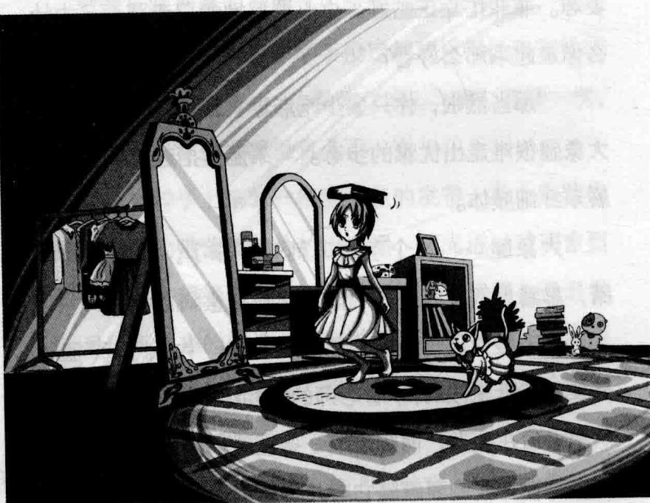
“淑女礼仪第三条：说话要慢条斯理、细声细气，你说话习惯也要改！”莱温丝把头转向一旁，故意不去看菲菲发飙的样子。
菲菲气得很：这只可恶的疯猫！说话句句连讥带讽，真想把它从窗口扔下去！
不过，在莱温丝的指点下，菲菲很快练得有模有样，举手投足间真有几分淑女气质了。
莱温丝满意地晃了晃小尾巴：“勉强将就吧，以你的资质，能学到三分皮毛已经很不错了。”
“切，你也只有三分能耐吧？遇到我这么聪明的学生算你走运！”菲菲哼了一声。
莱温丝蹲坐在梳妆镜前，像女孩似的对镜照来照去，还抬起前爪“扒拉”额前的毛发，美美地说道：“我的能耐大着呢，梳妆打扮也是我的强项哦！”
菲菲一把将镜子夺过来，摆在自己面前：“少臭美了，参加舞会的人是我，没人会注意一只猫的！”
菲菲对着镜子，用力压着不听话的刘海，手一抬，刘海又翘起来，她不满意地皱起眉头，自言自语道：“我应该用妈妈的吹风机试试！”
“所以说，你这个笨蛋，没有我怎么行！”莱温丝抬起前爪伸进首饰盒，抓起发卡，照着菲菲额头一拍，一款漂亮的发卡别在菲菲的刘海上。
咦？现在看上去果然比之前漂亮了许多，菲菲惊奇地望着镜子里的自己照了又照，想不到莱温丝对打扮很有一套嘛！斜眼扫向莱温丝，它正对着镜子用前爪整理
7
着自己的小礼服裙，要多臭美有多臭美。
咦？这只猫是不是太怪异了！戴上爷爷寄来的变声领结之后，它的举动越发像人了。菲菲想起昨天晚上，她亲眼看见莱温丝居然像人一样双脚站立了起来，还动作娴熟地从一个装满宠物衣服的箱子里挑拣衣服，这是猫该有的行为吗？想到这儿，菲菲心里疑窦丛生，这家伙究竟是从哪儿来的，是猫还是妖呢？
“你居然还有时间发呆，拜托你有点时间观念好不好！”莱温丝用前爪钩起一块米奇手表给她看。
菲菲扫了一眼，“啊”地叫了一声，顿时回神，风风火火地转头找包包：“不好，快迟到了，我的包包呢？啊，在这里！”从床上抓起包包背在身上，头也不回地朝楼下冲去。
莱温丝彻底无语了，这个冒失莽撞的菲菲一心想着舞会，似乎忘记了另一件重要的事……
公交车驶到站台刚停稳，菲菲便迫不及待地从车门跳了下来，朝古宅方向跑去。
“快点，莱温丝！”一只白色的漂亮小猫紧跟其后，后腿用力一蹬，纵身跃上菲菲肩头。
菲菲一口气赶到目的地，惊讶地发现这里的面貌焕然一新。原本锈迹斑斑的铁门重新上了漆，院落里那些疯长的野生红果树和杂草被清理一空，换上了一些怒放的花树，野花更是遍地可见，通往别墅的地上还多了一条用五颜六色鹅卵石铺就的小径。
“哇，一段时间不见，这里变化好大啊。”菲菲踩着鹅卵石小径往里走，深深吸了口气，连空气都充满了淡淡花香。
别墅里传出轻快的小提琴演奏的音乐，推开散发着木香的门，音乐声、欢笑声顿时像潮水般迎面扑来，菲菲再次被这里的变化震住了，睁大眼睛惊奇地看着眼前这一切。
记得以前别墅黑漆漆的，到处落满厚厚的尘土，窗户上也垂着厚重的窗帘。如今大厅被打扫得一尘不染，厚重的窗帘换成了白色窗纱，金色的阳光照射进来，映得餐桌上的银制餐具和天花板的水晶吊灯闪闪发光，满屋宽敞明亮。
对面放着一张长长的餐桌，上面摆满了水果和点心，先到的宾客们有的围在餐桌前享用美食，有的正三五成群地聊天。与普通舞会不同的是，今天的主角是孩子们！
没错，房子的主人莫瞳邀请了附近所有的同龄孩子，还有菲菲的同学们。
“菲菲，你怎么才来呀！我们早就到了呢！”一个高亢声音招呼道。原来是娇娇、唐小侠和莫力，同学们都到了！娇娇穿着一袭红色礼裙，柔顺的长发披在肩头，唐小侠和莫力换上了正式的黑礼服，只是唐小侠的衣服皱巴巴的，害得他不停地拉扯。总之，伙伴们一个个都成了淑女和绅士。
唐小侠眼睛瞄着菲菲，笑嘻嘻地跟莫力咬耳朵，莫力被逗得哈哈大笑，黑礼服的扣子都快被撑开了：“没错，菲菲穿上裙子也是假小子，哈哈！那是跟谁借的发卡？一看就不是她的啊！”
“喂！你们在说什么！没看见人家现在是淑女吗？”菲菲生气地瞪着他们，大声抗议。
娇娇捂嘴偷笑，菲菲那副生气的样子早把淑女风度抛到九霄云外了。这时，一个温柔的女声响起：“你们在说什么？又惹菲菲生气了！嘻嘻！”
菲菲转头一看，眼前顿时一亮，别墅的女主人莫瞳简直太美了！头发高高绾起，上面戴着一支精致的皇冠式发卡，一袭白色的华丽礼服裙——束腰、泡泡裙、手上戴着同色的长袖臂套，高贵公主气质尽显。“天哪，我差点忘了，莫瞳有着贵族血统呢，她才是名副其实的公主！”
莫瞳笑眯眯地冲他们屈膝行礼：“谢谢你们能来参加我的生日舞会！还有你，可爱的莱温丝！”莫瞳没有忘记菲菲脚边的白猫。
莱温丝抬起前肢冲莫瞳低头回礼，俨然一位受过良好教育的淑女。
“哈哈，不用客气啦，你的舞会可是整个社区最受欢迎的活动呢！”菲菲开心地挥了下手，扭头环顾四周，很快她发现了令人惊奇的新事物：那不是莫瞳的七只管家狗么！
她手指着将军，意外地叫道：“哈，那不是将军它们！”
只见莫瞳的七只管家狗穿着统一的白衬衫黑色制服，系着红色领结，正顶着银制托盘在孩子们中间穿梭，还有的管家狗被一群孩子好奇地围着说着什么。办这样一场盛大的舞会，菲菲还以为会有很多服务生呢，想不到整个舞会只有管家狗在服务！
“我本来想雇用外面的服务生，可是将军它们坚持

潘宫的秘密②

鬼伯爵
自己准备，我只好随它们去了。”莫瞳笑眯眯地解释。
将军站在唱片机旁边高昂着头，冷静地环视四周，不时地冲同伴吠叫一声，像在命令着什么。
菲菲冲将军挥手示意，叫道：“将军！”隔着人群，将军扭头朝这边看来，绅士十足地屈起右前肢，冲菲菲低下了高昂的头，那模样就像绅士在行礼。
“好了，舞会快开始了，我去招呼大家！”莫瞳点头告退，转身朝主持台走去。
舞曲响起，孩子们纷纷寻找合适的舞伴。看着男生左顾右盼寻找目标，菲菲不由得站直身子期待着。唐小侠刚对身边的娇娇伸出手，谁知莫力的胖身子一下子把他挤到一旁，抢先冲娇娇伸手示意，两人手拉手走下了舞池。
“没风度，明明是我先伸的手嘛！”唐小侠郁闷地嘀咕。
站在他身边的菲菲大力咳了一声，有意提醒唐小侠，哪知唐小侠像没听见似的一点反应都没有。
菲菲双手抱胸，耷拉着眼皮斜睨着伙伴，悻悻地心道：难道他不知道身边还有位女孩子吗？
唐小侠的目光飘向窗边，突然眼睛一亮兴冲冲地跑开了，原来那边站着一位可爱的女生！菲菲心里郁闷到了极点，大概在伙伴们心里，她连基本的女孩子都算不上吧？
“好吧，我也不陪你啦，请自便吧！”莱温丝冲菲菲眨了眨眼睛，“哧溜”一下钻进人群没影了。瞬间，就见莱温丝出现在将军面前，将军低头嗅了嗅它，低下身子让莱温丝跃到了背上。唉，每个人都找到同伴了，只有我……菲菲叹了口气，朝餐桌方向走去。
舞池中的孩子们按男女分成两纵队，相互面对面站立，嘻嘻哈哈地跟着莫瞳跳起传统的宫廷舞蹈，就连将军跟莱温丝也混在其中翩翩起舞。菲菲来到餐桌旁正要找点吃的。意外地，发现这里有人。一个瘦弱男孩正托着下巴坐在就餐区角落的花池旁，眼睛直勾勾地望着落地窗外发呆。
哈哈，原来落单的不止她一个人哪！
他的打扮很特别，纯白衬衫的领口和袖口点缀着样式繁复的刺绣花边，深色格子背心，下身穿着一条茶色休闲裤，脚上穿一双棕色皮鞋，看上去像是18世纪的贵族子弟。
咦，那是什么？戴在男孩脖子上的项坠一下子吸引了菲菲的注意力，项坠的形状酷似棺材，有拇指那么大小，漆黑的表面刻着暗红色的看不懂的古怪符号。
“好奇怪的东西……”菲菲轻声自语。等等，它好像在发光！菲菲的眼睛瞬间睁得老大，是她眼花了吗？菲菲简直不敢相信自己的眼睛，那枚棺材项坠宛如焕发生机似的，暗红色符号正隐隐泛着金色光芒，时隐时现。真是太神奇了！
菲菲屏住呼吸，眼珠子一动不动地注视着它。
男孩似乎感觉到了什么，突然扭过头来，面对菲菲的是张冰冷而没有生气的脸。
“你要干吗？”男孩很不客气地问。
菲菲笑眯眯地上前打招呼：“嗨，你在看什么这么入神，大家都在跳舞，你怎么不跳呀？”
“你找我当舞伴就错了，我对献殷勤的女生不感兴趣！”男孩冷漠地说道。
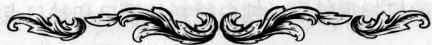

题目一 平分表盘数字
男孩接着说：“如果你无聊的话，倒不如去想想怎么把后面时钟的表盘分成数字总和相等的两部分。”说完，转回头不再理菲菲了。
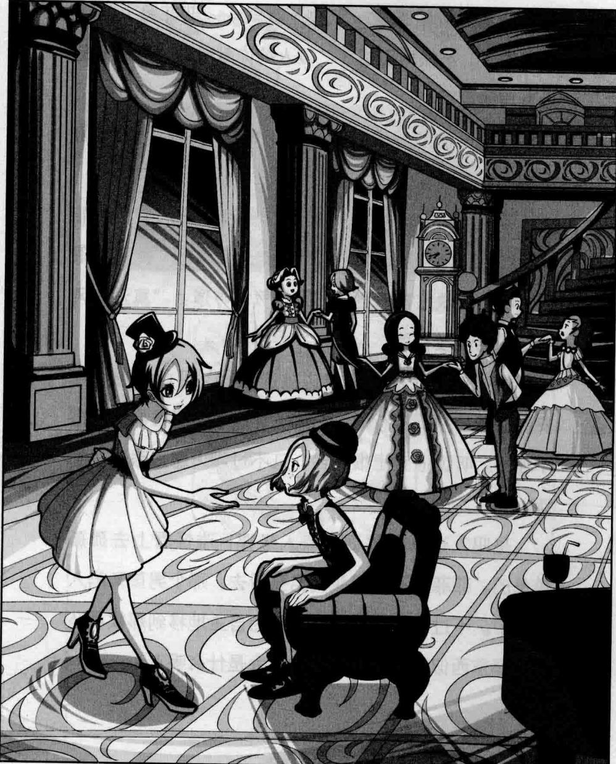
★别着急看答案，动动脑筋！（答案就在17页）
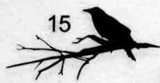
这家伙说话真是一点也不客气……菲菲脸上的微笑消失了，不快地说道：“没人给你献殷勤，我又不是没有舞伴！”
“是么，那就离我远点！不要妨碍我！”男孩闭上眼，懒得理睬别人。
真是气死人了！怎么会有这种没礼貌的男生！菲菲“刷”地站起来，头也不回地走到餐桌边，用叉子狠狠叉起苹果块放在餐盘里，没好气地哼道：“真没有风度！说话也没礼貌！”
恰好有个女孩子在旁边挑选食物，见此情形小声安慰菲菲：“别招惹他，他脾气坏透了，对谁都是爱搭不理的。听说他家里很有钱，只不过没人愿意跟他一起玩。”
是吗？这家伙这么没有人缘哪！难怪看上去孤孤单单的。菲菲忍不住扭头朝男孩看去，那个男孩又陷入冥想中。不过……菲菲的视线不由自主地移到那枚项坠上，那东西似乎不是寻常之物，会是什么呢？
作者：哼！力克原本想设定成一个性格完美、外形完美的超完美男孩，谁知……这个设定被某编辑大大给改啦！大败坏我心中的形象啦！

题目一 谜底揭晓!
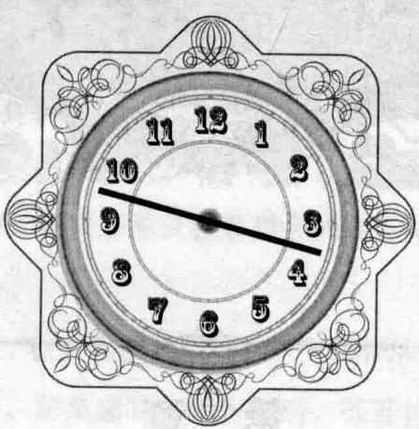
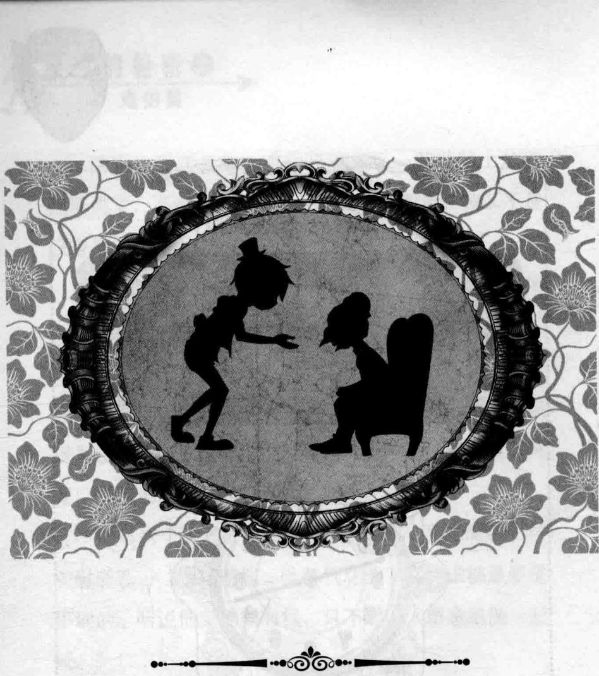
第二章 “丑小鸭”男孩
因为被伙伴们无视，无聊的菲菲只好坐在餐桌旁，与盘里堆得小山般高的食物“战斗”，吃得鼓鼓的腮帮子两边沾满食物残渣，她早把莱温丝的提点抛到九霄云外了。
“喵！”附近传来莱温丝的叫声，它纵身蹿上餐桌，咬住了菲菲手中的餐勺：“就知道吃，别忘了爷爷交代的事，今天你还有更重要的事要做呢！”
菲菲一愣，恍然想起上周爷爷交代的事，她忙站起来，惊叫道：“糟了，把这事忘了，跟柳爷爷约好十点钟的！”上周日菲菲接到爷爷电话，爷爷要她代为去柳爷爷家拜访，结果菲菲只顾着舞会的事，早把这件事忘得一干二净。
“等着，我去跟莫瞳说一声！”菲菲从座位上弹起，匆匆跑开了。跟莫瞳和将军告辞后，菲菲抱着莱温丝离开热闹的舞会，登上了开往跑马道的105路公交车。
这辆公交车上的乘客很少，大部分座位都空着，坐下的乘客都靠着窗户昏昏欲睡。菲菲坐在最后一排的座位上，抬头望向车上方的时刻表，意外地叫出声：“不是吧，明明只有两站路，却要坐一个多小时！”
“喵！”莱温丝叫了一声，后肢弯曲在座位上卧了
下来。
“好远哪，听说跑马道一带住的都是有钱人，想不到柳爷爷一家居然搬到那里了。莱温丝，我记得柳爷爷家有个跟我同龄的男孩，小时候我们还在一起玩过呢！”菲菲正喋喋不休地说着话，坐在前排的客人回过头来奇怪地看了她一眼，又扫向旁边的猫。正咧嘴笑的菲菲忽然意识到什么，豆大的汗珠从额头上垂落：对了，哪有人会像她这样跟一只猫说话，难怪他们表情怪怪的。
一个小时后，公交车停在山水华庭小区门口的站牌前。一下车，菲菲就被眼前这个顶级豪华社区吸引住了。社区大门有两根巨大的白玉柱子，上面刻着飞龙和流云图案。往里走去，一座座别墅风格迥异，社区内游廊绕湖，绿树成荫，到处是怒放的花海，连空气都夹杂着迷人的花香。菲菲看得目不暇接，一位穿着笔挺制服的年轻人迎面走过来，躬身问道：“请问是菲菲小姐吗？”
“啊，是的，你是？”菲菲这才回过神来，忙问道。
“柳先生派我来接菲菲小姐，请随我来！”年轻人伸手示意。菲菲跟着他来到一幢白墙红瓦层次分明的西班牙风格的别墅门前，服务生推开玻璃门，恭敬地伸手示意：“请进。柳先生正在里面等你。”
“谢谢。”菲菲走进客厅，惊讶地发现这里好大，快赶上学校的小礼堂了！所有的家具装饰都极尽奢华，客厅里摆满了各种精致的工艺品，不用猜也知道价值不菲。
耀眼的阳光透过落地窗照射进来，映得那些金属制品金光灿灿，客厅显得那样富丽堂皇。想不到柳爷爷是个大富翁呢！对面的黑色真皮沙发上站起来一位老者，笑呵呵地冲菲菲张开双臂：“是菲菲吗？我是你柳爷爷！”
“柳爷爷好！”菲菲跑过去，礼貌地鞠了个躬。柳爷爷个头不高，却挺着圆滚滚的大啤酒肚，油亮的头发纹丝不乱地梳向脑后，他笑起来的样子就像寺庙里的弥勒佛，身着白色西服，系着暗色条纹领带，十足一副成功企业家的形象。
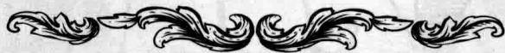

题目二 骑士铜像
路菲菲眼睛扫到桌子上摆放的四尊骑士铜像，里面似乎有一个背上的长枪折断了，可能经过了些应急处理，不过仔细看还是能发现的。你看得出来是哪个骑士雕像的长枪吗？
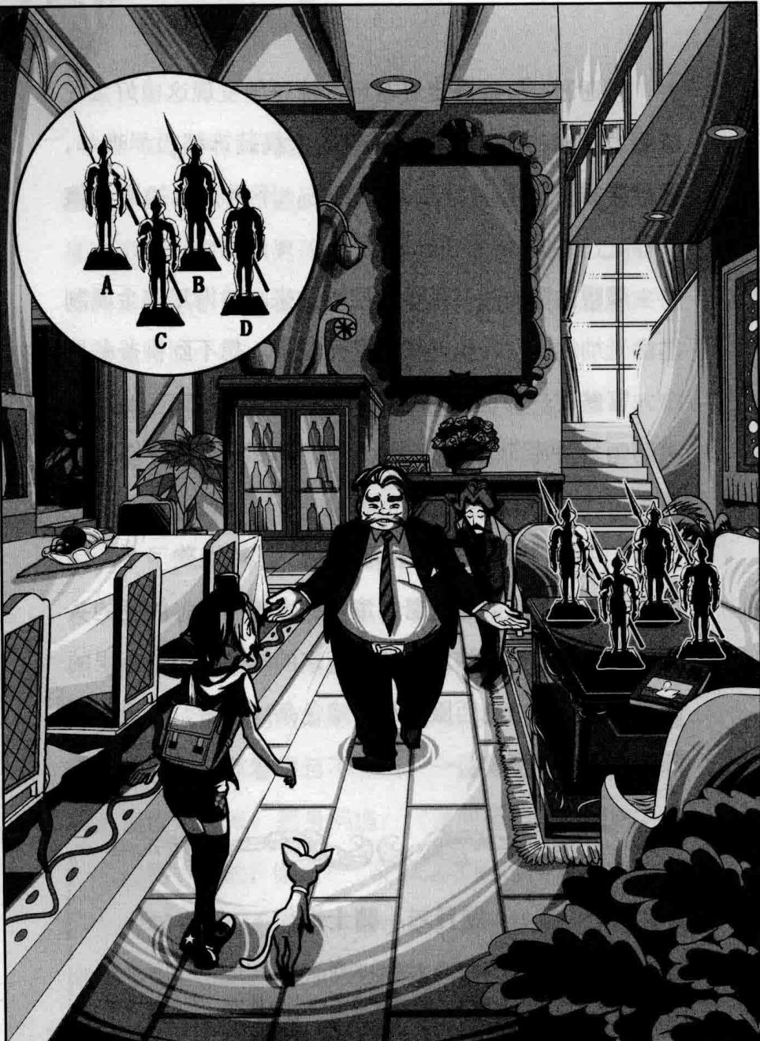
★别着急看答案，动动脑筋！（答案就在32页）
路菲菲指着其中的一个雕像：“那个雕像的枪是不是还没来得及修啊？”
柳爷爷上下打量她，赞赏地点点头：“不错，英气十足，还有这么敏锐的观察力，不愧是路老大的孙女呀！今年有十一岁了吧？我家的力克跟你差不多大哟！”虽然好长时间没有见过柳爷爷了，但是柳爷爷的笑容依然像过去一样亲切爽朗！只是脸色似乎不大好，眼珠也不像常人那样明亮，而是灰蒙蒙的，好像罩了一层纱。菲菲在对面的沙发上坐了下来，服务生端来一杯新榨的橙汁放在大理石茶几上，轻声道：“请慢用。”
“柳爷爷，力克在家吗？怎么没看到他？”菲菲好奇地问。
“他刚刚从外面回来，我这就叫他下来。”柳爷爷扭头冲旁边的服务生点了下头，服务生心领神会，转身朝楼梯走去。
“这次来了，就在这里好好住几天吧。力克这孩子性情有点沉闷孤僻，希望你跟力克多多沟通。”
菲菲笑眯眯地点头：“没问题，我也好久没有见到力克了！”
一会儿，楼梯方向传来动静，菲菲转头一看，不由

潘宫的秘密②
惊讶地睁大了眼睛：不是吧，怎么是他！竟然是在莫瞳舞会上遇到的那个毒舌男孩！柳爷爷高声叫道：“力克，有客人到了，快下来打个招呼！”
“爷爷，我还要复习功课呢！”力克两手插着兜，满脸不情愿地走下楼梯，他看也不看菲菲一眼，径直坐到爷爷身边。
“你好，我们又见面了！我叫路菲菲，小时候见过的！”菲菲友好地伸出手。谁知力克瞟了她一眼，拿起服务生刚刚送上来的果汁“咕噜咕噜”喝起来，完全把她当成空气。菲菲的手就这样尴尬地悬在半空中。
菲菲（咬牙）：可恶，这个脾气糟糕的家伙是谁找来的！ 小编跟手跟脚走过：不是我，我是出来打酱油的…… 作者：就是你！！
“力克，菲菲是客人，不可以没礼貌！”柳爷爷低声斥道。
“她又不是我的客人。”力克没什么兴趣地哼道。
菲菲心里冒出愤怒的小火苗， 真是一个被宠坏的孩子！柳爷爷见力克有些失礼，忙笑 呵呵地打圆场：“力克被他爸爸妈妈宠坏了，只知道学习， 平日连一个朋友都没有，实在让人头疼啊！”
“我去看书了！”力克放下空杯子，看也不看菲菲一眼，起身离开沙发上楼去了。看着这个目中无人的小孩，菲菲忍不住皱起眉头，心情变得糟透了。早知柳爷爷家有这样一个孙子，她才不来这里呢，还不如跟伙伴们去野外探险来得有意思呢，唉！菲菲脸上流露出悔不当初的神情。
“柳爷爷，听说您家最近遇到麻烦了，到底是怎么回事啊？”菲菲关心地问。
柳爷爷微怔，脸上流露出难言的神色，犹豫片刻，语气低沉地说道：“一言难尽哪……你相信世上有神明吗？你爷爷若听了，肯定会笑话我。可是，社区内的孩子接二连三地说曾看到过鬼伯爵，闹得人心惶惶，如今一向不信鬼神的我也不得不信了，因为我也收到了鬼伯爵的通告信……”
鬼伯爵的通告信？那是什么东西？菲菲的好奇心一下子被勾起来了。难道柳爷爷家近来的麻烦都因它而起？
柳爷爷语气低沉地说出了心中的困扰，话音刚落，菲菲便迫不及待地追问：“鬼伯爵？什么是鬼伯爵？”
“这个名字是几年前从孩子们口中流传出来的。他们说，鬼伯爵是掌管生死的地狱判官，经常穿着黑色燕尾服，在夜间行走，谁要做了坏事就会被鬼伯爵抓去惩罚。社区里已经有十几个孩子受到不同程度的惊吓，还有的精神失常被送进了精神病医院。”
鬼伯爵？以前从没有听说过，这个名字应该是杜撰出来的吧？菲菲猜测道：“会不会是小孩子之间的恶作剧呢？”
柳爷爷缓缓摇了摇头：“不是，那些受到惊吓的孩子的父母都是社会上有头脸的人物，出了这种事，他们第一反应就是报警，警方派出大量警力暗中调查此事，可是一无所获。见过鬼伯爵的孩子都说，鬼伯爵无所不知，凡是做过坏事的人都会收到他的通告信，并在三天内前来索命。
“山水华庭的治安状况在全国都是数一数二的，从未发生过这种事，现在怪事发生得越来越频繁，几乎隔几天就有出事的，搅得附近居民人心惶惶。在我的厂子里，就有好几个孩子家长收到了鬼伯爵的通告信，刚上的项目恐怕要面临停工了。”
看柳爷爷满面愁容的样子，似乎遇到的麻烦不小呢。
“柳爷爷，您收到的通告信是什么样子的？”菲菲好奇地问。
柳爷爷从衣兜里掏出一张黑色卡片递给菲菲：“就是这张。”菲菲拿在手里翻看，通告信不过名片大小，正面画着一只狞笑的白色骷髅，一把长剑从骷髅中间刺穿，鲜血正沿着剑身一滴滴流淌；反面则是一片暗夜下的森林，一个穿着斗篷的人静静地伫立在一角，斗篷上印着一个暗红色的古怪符号。
看着卡片上的画，菲菲心里突然有种很不舒服的感觉。卡片选用黑色和红色作主色调是不是意味着黑暗与杀戮呢？
“柳爷爷，真的有人见过鬼伯爵？”菲菲忍不住问。
柳爷爷脸上露出几分疲态，闭上眼叹了口气：“是的。几个被抓走的孩子都说曾亲眼看见过鬼伯爵，说他住在无间地狱，能在空中飞来飞去，来无影去无踪，身边还有很多相貌丑陋的小鬼。一个孩子可以说谎，不可能好几个互不相识的孩子都说谎，更令人匪夷所思的是他们描述的情形惊人地相似。”
这时，桌上的手机响起，柳爷爷拿起手机听了片刻，站起身抱歉地说：“真不凑巧，公司有事需要我马上去处理，你先住下四处参观参观，晚上爷爷回来亲自为你接风！”
“谢谢柳爷爷！”菲菲礼貌地站起来。
27

鬼伯爵
“啊，力克住在二楼第一间，要是闷了就找他玩吧。”柳爷爷拿上公文包匆匆出门了。
菲菲舒了口气，低头看向沙发上的莱温丝，开口问道：“莱温丝，你觉得这件事可信吗？世上哪有什么神通广大的鬼伯爵，我看这里面多半有名堂！”莱温丝皱着眉头一言不发。“喂，你怎么啦？”菲菲催促道，自从来到柳爷爷家，莱温丝好像变沉默了。莱温丝轻轻晃了下小尾巴，抬头望向楼上，似乎有所顾忌的样子。
菲菲顺着它的视线转头朝楼上望去，意外地一怔，力克！只见他不知何时出现在栏杆旁，一手插着兜，一手拿着可乐喝着，居高临下正斜睨着她。
“不相信鬼伯爵存在的人会受到惩罚。你要小心了！”力克轻蔑地扯了下嘴角，转身朝长廊另一端走去。
虽然很讨厌这个无礼的家伙，不过菲菲更想解开鬼伯爵之谜。她深吸了口气，嘴角勾起一抹自信的微笑：“我想这也许就是爷爷让我来这里的目的。也好，我就利用这个周末好好调查一下，看看这个鬼伯爵究竟是何方神圣！”菲菲的眼中闪烁出自信的光芒。
莱温丝从沙发上站起来，后腿一蹬，轻而易举地跳到菲菲肩头。它抬头望着力克的房门小声提醒道：“你要想办法跟力克搞好关系，鬼伯爵攻击的对象通常是小孩子，他很有可能会成为鬼伯爵的目标。”
菲菲很不情愿地抱着双臂，哼了一声：“保护他？我倒希望鬼伯爵能给他点教训，让他改改那个臭脾气！”
话是这样说，但是为了解开谜案，菲菲决定还是先跟力克搞好关系，兴许能从他那里挖点线索呢！菲菲走上楼梯来到力克房门前，把手放在门把上轻轻一旋，推开门。“可以进来吗？”她笑眯眯地探头问。
屋内很安静，连钟表的滴答声都听得十分真切。菲菲环视四周后不禁睁大了眼睛，哇！这是力克的卧室吗？真是太漂亮了！朝外的一整面墙壁被改造成巨大的落地窗，窗外通往小小的观景阳台。屋内家具崭新无比，门把手、桌椅扶手和四角、床栏等等所有的细节都优雅不俗地以金色装饰，窗帘床幔等布艺装饰都选用上等的材料，并配以漂亮的蕾丝花边，上面还有各种精巧的点缀。在阳光的照射下，到处闪耀着夺目的金色光芒。菲菲感觉自己就像走进仙境的爱丽丝，屏息看着这一切。这里太美了，似乎更像女孩子的房间，只是……力克去哪儿了？
菲菲纳闷地挠挠头。

潘宫的秘密②

鬼伯爵
“踏踏踏……”这时，身后传来脚步声，见服务生经过，菲菲忙叫住他：“请问，力克在哪里？”
“我家少爷平时喜欢待在阁楼，从那边的楼梯可以上去。”服务生抬手朝走廊尽头指了一下，恭敬地答道。
“谢谢，我去找他！”菲菲按服务生的指引，沿着小楼梯向上走，最后来到一扇门前。旋动门把推开门，里面的情景又让她小小地意外了一下。这座阁楼有点像塔楼，四周呈环形，三面开窗，屋顶尖尖的。就在这不足六平方米的小屋里却一左一右塞有两面直伸向屋顶的大书架，里面横七竖八摆满了图书不说，地上也堆放着一叠叠书和作业本，几乎连放脚的地方都没有，书架之间靠窗的地方有张小窄床，力克就蜷缩在上面睡得正香。
菲菲注意到书架里放的全是深奥的理科书，完全不是他们这个年纪能看得懂的书。她小心翼翼地往里走，一不小心脚下踢到了纸卷，展开一看，竟然是力克参加各种竞赛的奖状，大大小小足有几十张，上面沾了很多灰土，像是扔在角落许久了。莱温丝跳到床边一叠厚书上，低叫了一声，菲菲惊讶地看到那本厚厚的外文书籍上，有人用笔在上面作了密密麻麻的注释，部分字句还被勾画了,那蹩脚的字一看就知出自孩子的手笔。天哪! 想不到力克这么厉害，能看懂这么复杂的书！
“喵，这个力克很不简单哪！”莱温丝嗅了嗅书上的味道，也佩服地叫了一声。
菲菲不服气地朝熟睡的力克看去。很快，她的视线被力克手中的书吸引住，只见他紧紧抱着一本《丑小鸭》的童话书，她嘿嘿地低笑了一声：“就算他智商再高，心理也是个孩子呢，你瞧！”
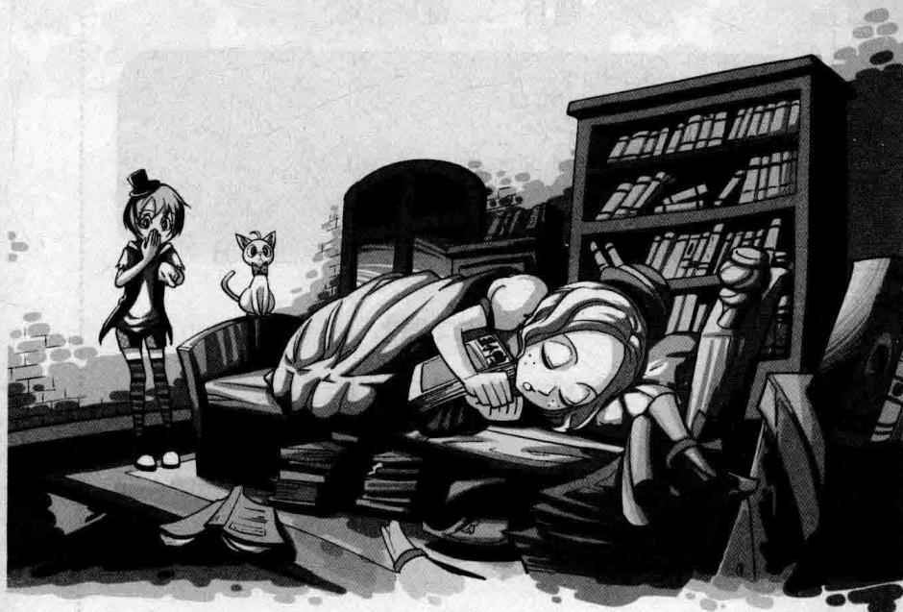
菲菲朝力克指了指，示意莱温丝看力克的手。但莱温丝的注意力却停在力克枕边的作业本上，纸上画满了
鬼伯爵
彩色涂鸦，似乎是为了遮住下面的字，但菲菲仍依稀辨认出几个凌乱的字：我不是丑小鸭！我是谁？我到底是谁？字迹粗重又有力，大概力克写下这些字时心情非常糟糕，因为字迹乱得一塌糊涂！
“谁让你进来的！”
突然，安静的室内响起一个愤怒的声音。
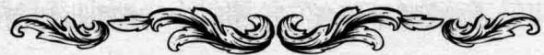

题目二 谜底揭晓!
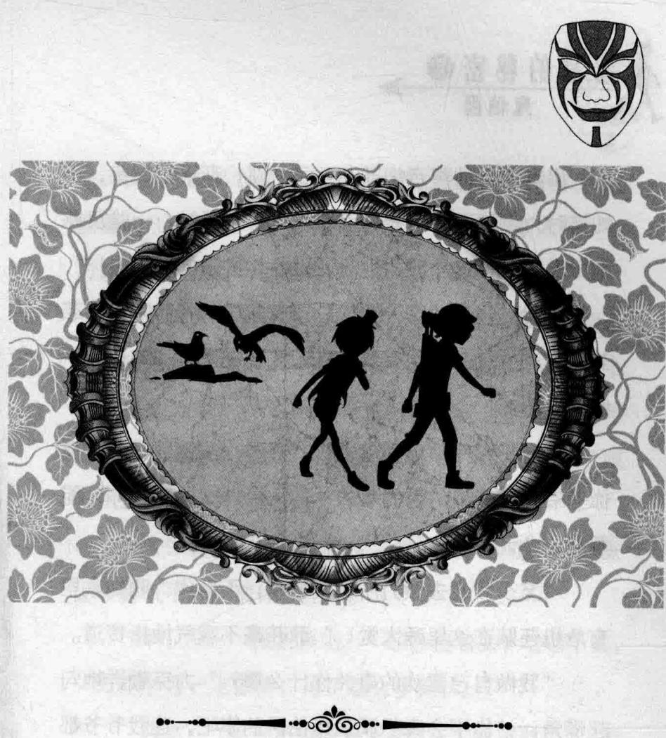
第三章 从天而降的来客

鬼伯爵
出其不意的声音把菲菲吓了一跳，菲菲抬起头，不知何时力克醒了，背靠着墙壁，正眉头紧皱，一脸反感地瞪着她，“这是我的地盘，谁让你进来的！出去！”
“我是你家的客人，你总该有起码的礼貌吧？”菲菲真有点生气了，这家伙简直无礼到家了，一句话几乎能把人噎死！
力克不以为然地摸着下巴，哼道：“我爷爷是想请你爷爷来调查鬼伯爵的事的，你来做什么？就凭你，能解开这个谜案吗？”
“至少我会去做力所能及的事，不像你，明知家里有危机还躺在这里睡大觉！”菲菲毫不客气地指责道。
“我做自己喜欢的事关你什么事？”力克嘲弄地勾起嘴角，“你不会真想调查鬼伯爵的事吧，连我爷爷都应付不了的事你能解决？鬼伯爵不喜欢生人，你还是少找麻烦，免得将来哭鼻子！”
“你……”菲菲气得鼻子都歪了，这家伙简直不可理喻！柳爷爷那么谦和的人竟然有这样无礼的孙子，她愤然叫道：“我看你根本就不是这家的人！”说完，气呼呼地转身离开，“砰”的一声将门关上。
屋里再次安静下来，力克脸上的嘲弄神情渐渐消失，拿起身边那个画满涂鸦的本子，眼神中流露出忧伤、低落和几分茫然，口中喃喃说道：“我是这家人吗……为什么……我连自己是谁……都不知道……”
菲菲火大地从楼梯上下来，一边顺着走廊往回走，一边喋喋不休地埋怨：“这个力克，以为自己读书多就瞧不起人吗？怪不得他没有朋友，那种脾气谁都不愿……”话没说完菲菲突然住了口，因为她看见那名服务生正在房门口恭候着。
服务生露出职业性的微笑，打开门，说道：“我家少爷脾气不好，请你多担待。”
“啊，没……没关系啦！”菲菲挠着头，哈哈干笑，“力克学习一定很棒，得了那么多奖状。”
“奖状？”服务生微微有些意外，笑着解释道：“力克少爷不喜欢读书，所以成绩平平吧，考试交白卷也是经常的事。”
“什么？”她明明看到那么多奖状，这是怎么回事？这下轮到菲菲意外了。服务生退出去关上了门。
莱温丝像是想到了什么，思索着说：“你注意到了吗？那些奖状被人扔到书架底下显然是不想让人知道，而且我注意到那些奖状都是力克参加校外竞赛的……”
“也就是说，柳爷爷他们根本不知道力克的真实成绩！”菲菲思索起来，“可是他为什么要这样做，要是我得了第一名早就高兴地告诉所有人了！力克的脾气真古怪！”唉，想从力克口中得到些鬼伯爵的线索看来是没戏了，菲菲失望地叹了口气，走上阳台。放眼望去，西方天际只剩下了半轮红日，视野内天高地阔，心胸也变得开阔许多。“这里好美啊！”菲菲情不自禁地感叹。
在这里可以看到整片山水华庭的轮廓，只见繁花密布，绿树成荫，一幢幢形态各异的别墅和人文雕像点缀其中，唯一煞风景的是，几只乌鸦不断在低空盘旋，时不时发出沙哑的嘎叫。
哎？当菲菲的视线朝楼下扫去，无意中发现雅典娜玉石雕像的喷泉旁，有个黑色身影正端着相机冲这边按动快门。那个人……在干什么？菲菲向外探出身子想看清楚，那人似乎有所觉察，立刻警觉地将头上的鸭舌帽压低，鬼鬼祟祟地快步离去。
奇怪，难道有人在监视这里？没等菲菲想出眉目，突然感觉眼前一黑，一个黑影不期然地从天而降，稳稳地落在阳台上。“喵！”莱温丝低叫一声，“嗖”地跃到旁边。
菲菲定睛细看，顿时露出惊喜的表情，意外地叫起来：“彼特！怎么是你？”
彼特戴着一顶黑色鸭舌帽，身上穿着背心短裤式
的绿色迷彩服，同色陆战靴，手上戴着战术手套，后背仍然背着那张弓箭，腰挎短刀，还是熟悉的老样子。彼特双手叉着腰打量菲菲，开心地菲菲拽住彼特：侵犯隐私！说， 你是哪家报社的？ 彼特：唯——别那么大声啊，偶 尔做做小报记者兼职打打工赚点 儿零用钱。
咧着嘴，笑容一如阳光般灿烂。“我说过，哪里有乌鸦哪里就有我！你还好吧？”
在菲菲记忆中，他好像永远一副自信满满的样子，仿佛从未有过愁容与忧伤。
菲菲笑眯眯地点头，在这能遇到老朋友真是太开心了！
“还有你，莱温丝，小家伙还好吗？”彼特低头看向在他脚下打转的猫咪。
莱温丝“喵”地叫了一声，抬起头回道：“谢谢你彼特，很高兴你还记得我。”咦？彼特睁大眼睛意外地望着莱温丝，又抬头看向菲菲，愣愣地没有反应过来。
菲菲捂嘴坏笑，这下彼特一定被会说人话的猫咪震住了吧！彼特蹲下身，好奇地上下打量猫咪，啧啧说道：
37
“你这只猫猫不简单嘛，竟然会说话，把我吓了一跳。”
“多亏了菲菲爷爷送给我的发声喉结，能跟人类交流我很荣幸。”莱温丝直起上半身只用两条后腿站立，然后前爪捏着小裙边向彼特低下头，行了个标准的淑女礼。
“哈哈，谢谢，我也感到很荣幸！”彼特起立，很认真地向莱温丝回了个绅士礼。打过招呼后，彼特想起了刚才的问题，“对了，你们怎么在这里？”
“这里是我爷爷的战友柳爷爷家。你是跟踪乌鸦而来的吗？”菲菲好奇地问。
彼特点点头，扭头看向天空：“最近乌鸦正朝这一带迁徙形成新的据点。我怀疑这里有不干净的东西，所以过来看看。”
“不干净的东西？”菲菲稍加思索，突然想起柳爷爷说的鬼伯爵的事。难道是乌鸦闻到了这里不干净的气味，才开始在这一带聚集的吗？“我知道了，彼特，你来得正好，这里的确发生了一件匪夷所思的事……”菲菲把从柳爷爷那里听到的故事复述给彼特听，彼特坐在阳台的栏杆边，晃着双腿认真地听着。
“……事情的经过就是这样。你觉得乌鸦在这里聚
集会不会跟鬼伯爵有关？”菲菲歪着头问道。
彼特摸着下巴想了想，思索着说：“听你这么说，那个所谓的鬼伯爵的确大有问题，我要好好调查一下。能帮我做件事吗？”
菲菲点点头，很爽快地答道：“没问题，只要我能做到！”
“喵！”莱温丝也同声附和。
“那些乌鸦经常在西边一带的森林聚集，能帮我找张这一带的地图吗？”
地图？太简单了！菲菲想也没想就点头：“小意思，我在力克的阁楼看到过地图册！”话刚落，一颗豆大的汗珠同时垂在菲菲和莱温丝的额头。依力克那个脾气，想找他借地图恐怕不是那么容易的事……
彼特看看一脸虚笑的菲菲，又看看耷拉着眼皮的莱温丝，奇怪地问：“怎么了？”
菲菲忙笑眯眯地摇摇头：“没……没事，我这就去借地图，你在这儿等着！”她快步走出房间，正要关门，莱温丝“哧溜”一下从门缝间蹿出来。“唉，真不想跟力克打交道，为了解开这个谜也只好勉为其难走一趟了。”菲菲对莱温丝叹了口气，转身朝阁楼方向走去。

潘宫的秘密②

鬼伯爵
一抬头，菲菲的脚步突然顿在原地，眼睛紧紧盯着前方。只见有个人穿着黑色的大套头衫，黑裤黑球鞋，鬼鬼祟祟地推开对面一扇小门，一闪身便没影了，动作快得差点让菲菲以为自己眼花了。“是谁？”
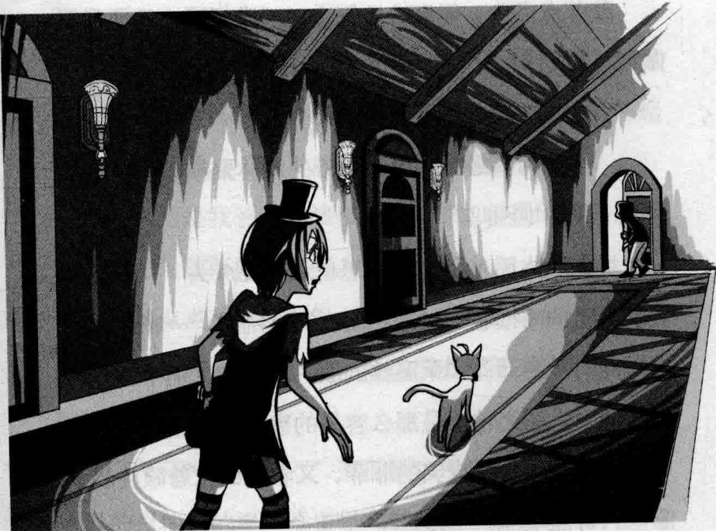
那人分明是从阁楼方向下来的，菲菲迅速冲到力克的阁楼，推门一看，果然屋里空无一人！莱温丝“喵”地叫了一声：“刚才那个人肯定是力克！”
菲菲不以为然地耸耸肩头：“管他呢，他不在更好，省得面对力克那张老K脸！”菲菲来到书架前逐本寻找着地图，轻哼道：“我真希望他被鬼伯爵捉去，吃吃苦头改改他的臭脾气！”
“这么晚了他还往外跑，不会有事吧？”莱温丝担心地说道。
“怕什么，别忘了这里是山水华庭，安全级别在世界上是数一数二的。我们还是干自己的事吧，把地图找出来，跟着彼特一起去寻找乌鸦的巢穴！”一想到要去黑森林冒险，菲菲就觉得全身血液在沸腾。之前听柳爷爷说黑森林还是一片尚未开发的原始森林，范围大到几乎覆盖了整座阿尔卑斯山脉。里面不但有各种野生稀有动物，甚至还有野人出没呢。酷爱冒险的菲菲岂能放过这个难得的机会。
菲菲匆忙地在整排凌乱的书架上寻找地图，片刻工夫，便从大字典旁边迅速抽出一张地图，打开一看，满意地咧嘴笑：“没错，就是它！走，我们去找彼特！”菲菲一溜小跑奔下阁楼，莱温丝紧随其后拐入走廊。
菲菲推门进来，看见彼特正坐在阳台栏杆上用微型望远镜观察天上的乌鸦。她跑过去把地图往他身上一拍：“找到了！给，你要的地图！”
“哈哈，给我看看！”彼特高兴地跳下来，展开地

鬼伯爵
图看起来，手指在上面画了一个圈，断定道：“据我判断，乌鸦的老巢就在黑森林的某处，今晚我就出发进山！”
“我也去！”菲菲积极地叫道。
“好吧！”彼特爽快地点点头，“那就今晚碰头，我在小区门口等你。现在我还有别的事要办，回见！”彼特把地图卷起来往腰间一插，用手一撑阳台栏杆，利落地翻出墙外，直坠下去。
“彼特！”菲菲吓了一跳，冲到阳台边俯身一看，彼特用脚尖点着墙沿连续几个灵活的轻跃，转眼间的工夫，人已稳稳落到地面。哇，他到底是什么来头，想不到身手这么好！菲菲睁大眼睛，眼里满是佩服的神色。彼特直起身，冲她招了招手，洒脱地大步离去。
“好吧，今天晚上，我一定要搞清楚你到底是什么人！”菲菲呼了口气，下定决心地说。
这天晚上，月亮不如以往那么明亮，像罩上了一层朦朦胧胧的白纱。
菲菲背着鼓鼓的书包跟着一身轻装的彼特走上一条通往森林的山路。
她出门前跟柳爷爷打了声招呼，柳爷爷当时坐在书房里眉头深锁，像在考虑事情，连跟菲菲说话都心不在
焉的，只是挥了下手。
“彼特，你到底是谁？身手这么厉害！”菲菲仰着头，看着彼特轻而易举地攀上树枝，朝远处眺望，终于忍不住说出心里兜转许久的疑问。
“啊，没什么新鲜的，我是第五军区特种部队的。”彼特探查了一番，从树上一跃而下，笑哈哈地叉腰回道。菲菲吃惊地叫道：“什么，你是特种兵？真的假的！”
彼特不以为然地掏了掏耳朵，嘻嘻一笑：“也没什么啦，我从小在山里长大，后来七岁那年爷爷没了，我就四处流浪。直到有天救了一位外出打猎的中年人，那人是军区的首长，为了报答我，他就收我为养子把我带到城市啦！”
菲菲睁大眼睛愣愣地看着他，想不到彼特年纪轻轻就有这么曲折的经历。“你也知道，我在山里生活惯了，不喜欢城市里的生活，在我十一岁的时候，养父就让我进入部队锻炼深造，直到现在！我很厉害吧！”
菲菲用力点点头，彼特开心一笑，继续领着菲菲往密林深处走去，遇到难攀的路还会体贴地伸手拉菲菲一把。两人看起来那么和谐，活像出来旅游的一对兄妹。
“其实我觉得你也蛮厉害的，好像跟别的女孩不一

鬼伯爵
样，敢进山林的女生可不多见哦！”彼特高兴地赞道。
听了彼特的赞美，菲菲的嘴角几乎翘到了天上，语气中多了几分得意：“那当然，我可是未来的大冒险家！这点小事当然不在话下！”
这时，背包里动了一动，里面传出嘲弄的猫叫。
彼特伸手搂着菲菲肩头，像兄弟般亲密地笑道：“哈哈，很高兴有你做伴，我还是第一次带女孩子进山哦！这下就不会觉得旅程沉闷了！”
走了一会儿，彼特突然停住脚步，同时伸臂挡住菲菲，迅速拉她俯低身子隐藏在低矮的灌木丛后面。难道有情况发生？菲菲压低声音问：“怎么了？”彼特做了个嘘声的手势，从背后取下弓箭伏在草丛后面，眼睛一眨不眨地注视着前面不远处。莱温丝好像感觉到什么，从菲菲身后的背包里探出小脑袋灵活地张望。
菲菲顺着他的视线望去，只见前方不远处，有一团小山般的黑影，长长的毛发在风中微微抖动，看它的体形轮廓菲菲突然有种似曾相识的感觉，似乎以前见过它！菲菲不确定地小声问：“那是什么？狗熊吗？”
彼特缓缓摇了摇头，狐疑地说：“从它冲过来的身形上看不像是狗熊，等等，你看！”
那团怪物动了下身子，脑袋朝菲菲这边转过来，一抬头，一双血红色的恐怖眼睛，在月光的映照下闪着寒光。菲菲狠狠哆嗦了一下，仿佛有盆凉水当头浇下，全身瞬间变得拔凉拔凉了。妈呀，那双血红的眼睛她永远不会忘记，它分明就是那只在公园偷袭过他们的庞然大物！
“它……它好像发现我们了！”菲菲紧张得说话都结巴了。
“奇怪，它的目标不是我们，似乎在关注着别的什么？”彼特有些纳闷，但还是拉弓搭箭做好了防御准备。
作者：哈喽，怪物大狗再次闪亮登场！ 其实作者本人还是挺喜欢狗的，包括 最初把莱温丝也是设计成狗的，不过 和小编讨论了下，和主角跟菲菲作为 配对，用猫可能更合适一些，也更有 神秘感，所以最后就有了现在的这只 古灵精怪的小家伙了。
菲菲和彼特屏息卧在原地观察。果然，那只怪物朝这边看了一会儿，便转回头朝前方望去。
“咕咕咕！”这时，不知哪里响起清脆的鸟叫声，跟林中嘈杂的鸟叫声相比，这个声音更清晰更响亮。
那只庞然大物突然抬起头，支棱着耳朵倾听，像受到召唤似的从地上站起来，“扑扑扑”地朝西方奔去，动作快得令人瞠目。
“呼”，它终于走了！菲菲轻轻吁了口气。
45

题目三 树上的算数题
正要起身的路菲菲眼睛余光突然扫到旁边的树上被人刻了“101×5”的算术题，这代表什么意思呢？
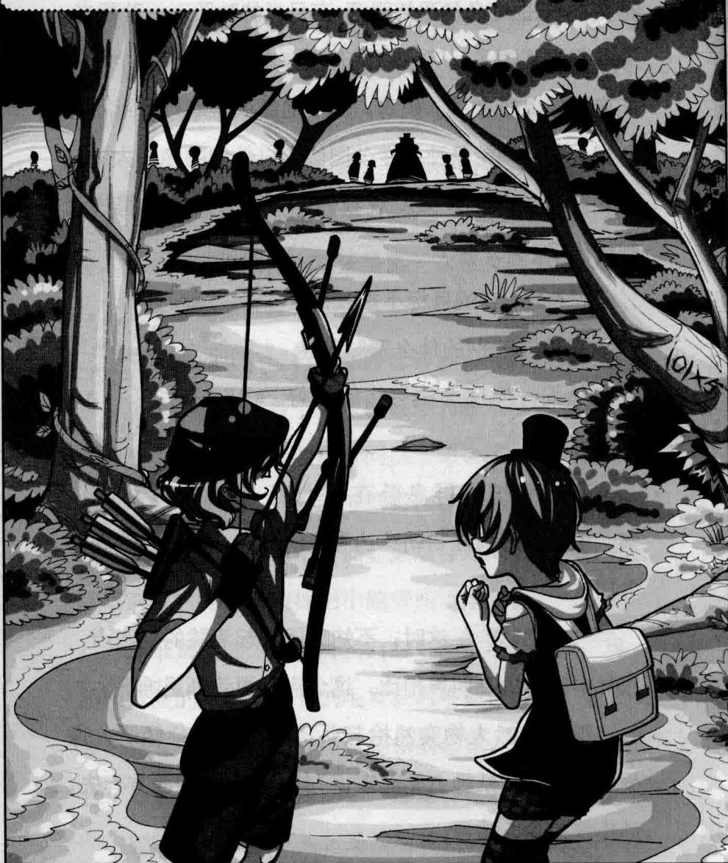
★别着急看答案，动动脑筋！（答案就在48页）
还没来得及思考，眼前的一幕让她身子一僵，整个人像雕塑般呆住了，眼睛惊恐地睁得老大。
之前被庞大怪物挡住没有发现，如今庞然大物一离去，前方的视野顿时开阔起来，她看到了极度可怕的一幕。
乌云渐渐飘离，清冷的月光重回大地，照亮了丛林一角。只见密林深处不足百米的地方，静静站立着一个披着斗篷的黑色身影。
一阵夜风掠过，藤枝树叶摇曳，沙沙的声响宛如为黑夜奏响的一曲催魂曲，而那道黑影却如死寂般静默，透着一股子难以排解的压抑。
这个情景菲菲一点也不陌生，这正是柳爷爷收到的通告信上的画面！
那，这个人不就是人们闻声色变的……
“鬼……鬼……伯爵……”菲菲哆哆嗦嗦地叫出连自己都不敢相信的名字。
突如其来的恐惧犹如一道电流贯穿全身，菲菲浑身一抖，牙齿不听使唤地打颤。
题目三 谜底揭晓!
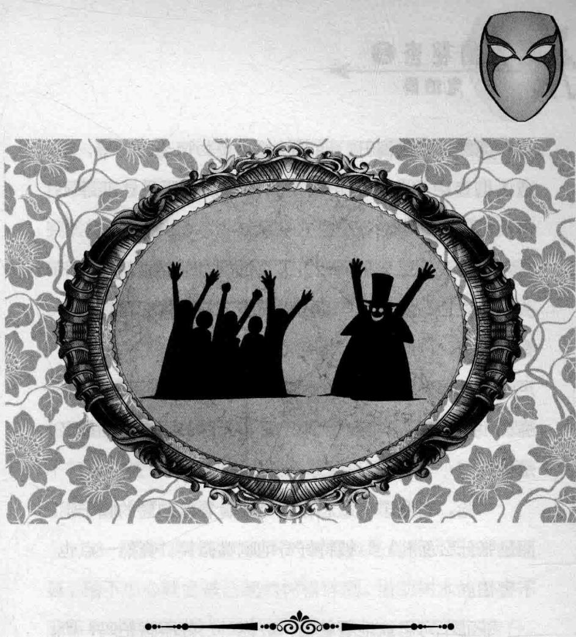
第四章 死亡使者鬼伯爵

鬼伯爵
庞然大物刚离开，菲菲就撞见更为惊恐的一幕，难道人们口中流传的鬼伯爵是真的？亲眼所见让菲菲不得不相信：此事绝不是空穴来风！
“你说他是鬼伯爵？”彼特低问。菲菲重重点了下头没有说话，脸色有些苍白。彼特飞快从裤兜里掏出折叠望远镜，仔细观察。谁知，鬼伯爵竟然像空气似的无声无息地消失了，周围一切如旧。“啊？”菲菲手捂着嘴说不出话来：妈呀，这来无影去无踪的不是鬼伯爵又是谁？
“哈，有意思有意思，我倒要看看鬼伯爵的帽子下面是张什么面孔！”彼特好奇地咧嘴微笑，竟然一点也不害怕。
菲菲不可思议地看着他：“你……你不害怕吗？听柳爷爷说鬼伯爵是地狱判官，想要谁的命易如反掌，你不会想去找死吧？”
“嘻嘻，我的命是自己的，谁也夺不走。那个所谓的地狱判官真有这么大能耐吗？我倒想试一试！真要有本领，我就跟鬼伯爵多要几年寿命，也不亏。哈哈！”彼特自信地笑言。菲菲见彼特面无惧色，一颗心踏实了许多，似乎不像刚才那么害怕了。
“据说这一带森林不太平，有鬼伯爵出没，原本我还不信，想不到真遇见了……”她摸着小鼻头自言自语，突然她下定决心似的抬起头，“彼特，既然乌鸦在这一带活动，也许跟鬼伯爵的事有什么牵连，我们要不要跟上去看看？或许有什么新发现呢！”
正在检查武器装备的彼特听闻，新奇地上下打量菲菲，咧嘴笑道：“你这个女孩子真不简单哪，明明很害怕还敢跟去。也好，我们去查个究竟！”莱温丝正在脚下打转，彼特弯腰把它抓起来放到自己肩头：“别乱跑小家伙，我们出发！”
这一带树高林密，脚下的树根也是盘根错节四处蔓延，稍不小心就会被凸起的树根绊倒。借助树木的掩护，菲菲和彼特悄悄摸到鬼伯爵现身的地方。菲菲蹲下身仔细检查，突然手指着一处地面低声叫起来：“彼特，快来看，这里有脚印！”
彼特赶过来拨了拨被压倒的小草，确定地点点头：“没错，我们跟着脚印走！”
莱温丝嗅觉比狗还灵，它从彼特身上跳下来蹿到前面边嗅边走，为他们带路。不知何时，一团海藻般的暗沉乌云飘来，悄然遮住了圆月，密林的光线越来越暗，
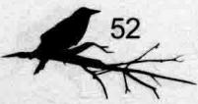

鬼伯爵
菲菲正准备用狼眼照明，却被彼特制止：“不要发出光亮，会引起鬼伯爵注意的。”正在前面探路的莱温丝突然抬头在空中嗅着什么，低叫了几声。
彼特赶过去一看，只见地上出现了两对脚印，他奇怪地挠了挠头：“怪事，之前找不到脚印，现在却又多了两双？”
菲菲累得一屁股瘫坐在一根凸起的树根上，喘着粗气说：“这条路到底对不对呀，我实在走不动了！”菲菲解下背包扔到地上，肩膀松垮下来。无意中视线扫过地面，“咦？”突然，她好像发现了什么，俯低身子仔细看去，又抬起脚看看自己的脚底，眼皮顿时泄气地耷了下来。不是吧，最悲惨的事发生了：他们又绕回了起点，那个脚印分明就是她留下的！
“菲菲，我有个坏消息要告诉你……”彼特揉了揉鼻头，不好意思地嘿嘿笑。

[NO TEXT]
彼特抗议：我有意见！我可是特种兵好不好，搞错方向这种事也太小儿科了吧？这不符合逻辑，不科学。 作者：抗议无效，不知道现在裘傻卖萌才是王道吗？
菲菲没好气地托着下巴哼了一声，埋怨道：“亏你还是特种兵，居然会迷失方向！”
“不能完全怪我，人家是被莱温丝给误导了……”彼特嘻嘻笑着挠了
挠头。
“喵！”莱温丝抗议地冲他低叫。
“好啦好啦，我现在已经知道往哪边走了，这次不会错啦！”彼特把鸭舌帽的帽檐向脑后一转，体贴地把菲菲的背包背到了自己身上。就在这时，隐约地，一阵断断续续的乐曲传进菲菲耳中。
“等等，什么声音？”菲菲竖起耳朵听。幽幽的乐曲声由远及近，越来越清晰，仿佛有千万个鬼在放声痛哭，又仿佛在齐声大笑，在万籁俱寂的深夜里显得格外诡异悚然。“妈呀，这……这声音……好瘆人哪！”菲菲浑身起了一层鸡皮疙瘩。
彼特听了片刻，果断地抬手朝西南方一指：“在那边！”两人立刻加快脚步，带着莱温丝朝声源处赶去。
越往深处走，树干越粗大，地势也忽高忽低复杂多变。突然，彼特好像发现了什么，拉着菲菲迅速躲到灌木丛后。菲菲抬头一看，不禁倒吸了口凉气，只觉得寒气沿着背脊直向四肢蔓延。前方的树林里，一点，两点，三点……黑魆魆的树林里，陆陆续续冒出点点绿莹莹的跳动的鬼火，幽幽的火光就像有了生命似的忽大忽小，忽明忽暗，时而飘飘悠悠地连在一起，时而分开。
菲菲看得心头一阵发怵，颤着声音问彼特：“怎么会有那么多鬼火，这里又不是坟场！”
彼特摸着下巴思索了片刻：“听说很久以前这片森林曾是一个古战场，这里埋葬着很多将士的尸骨。”
“妈呀，那至少也有成千上万人哪！！”菲菲吸了口气，下意识地抬手摸了摸发凉的后颈。鬼火她是不怕的，但一想无数个鬼魂在附近游荡，那密密麻麻的情景也忒吓人了吧！
绿莹莹的鬼火越来越多，一跳一跳地，似乎在朝这边飘来，那声音就是从鬼火的方向传来的。
“不好，它们过来了……”菲菲用力咽下口水，紧张地拉拉身旁的彼特。
彼特眼睛一眨不眨地注视着前方，脸上非但没有半点畏惧，反而咧着嘴，有兴致地看着：“哎，你说，鬼火有灵魂吗？为什么它们居然知道排着队，还挺守纪律的，嘻嘻！”
“很好玩是吧？”菲菲耷拉着眼皮斜睨着他。这家伙的爱好真的跟普通人不一样，再可怕的事在他眼中都变得新奇有趣，真是无法理解！
“哈哈，你不觉得好玩吗？”彼特碰了碰她，用手指了指前方，积极地鼓动道，“你看你看，它们的队形变了！”那些跳跃的无数鬼火一会儿合在一起，一会儿又晃晃悠悠地分开，转眼间，拼成了一个鬼气森森的骷髅图案，跳动的鬼火使骷髅的表情变得丰富多变，时而狞笑，时而恶煞，简直就像飘在空中的活骷髅！
“嗵嗵嗵！”菲菲屏住呼吸大气都不敢出，一颗心几乎快从嗓子眼里跳出来了。她长这么大，从没见过这么邪乎的事，额头冷汗涔涔，手心里也满是汗水。
彼特突然看向四周：“菲菲，你看出这四周有什么不同了吗？”
菲菲转头望向周围，咦？这一带好像是有点不同寻常，别处的树都是高矮粗细不同，杂草丛生。而这里的树木却长得巨粗无比，还有无数藤条从上面垂吊下来，细细一数，一共二十棵巨藤树，他们就躲藏在第九棵巨藤树的树洞里。
“奇怪，这些树好像是人为排列的，可是它们起码也有几百年了吧？”菲菲疑惑道。
彼特点点头：“没错，这些树是很久以前种的，按排列的方式推算，附近应该还有古老建筑的废墟。这里之前可能是一个迷宫，我们还是多留意周围的情况，以

鬼伯爵
防万一。”
路菲菲充满自信地说：“我早观察过了，这种程度的迷宫根本难不倒我这个大侦探。”
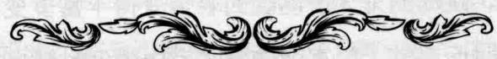

题目四 巨藤迷宫
这个巨藤迷宫你能找出只经过每棵树一次的路径吗？
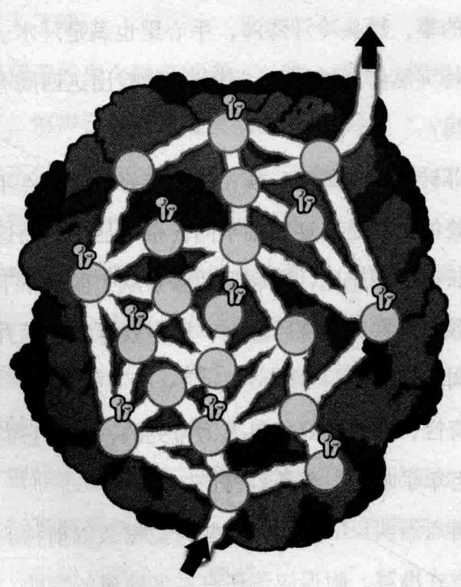
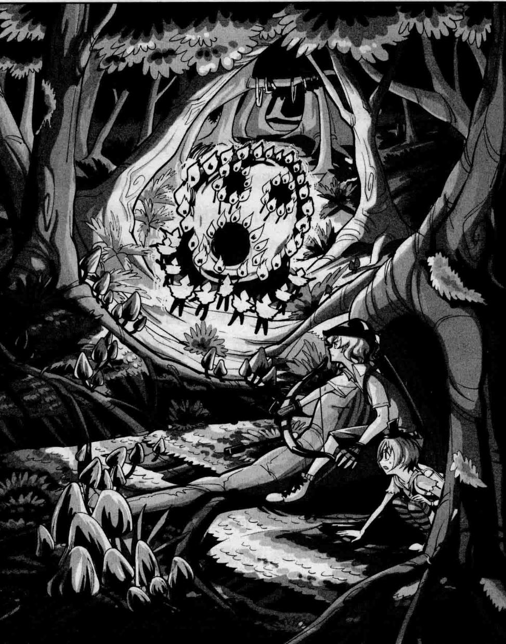
★别着急看答案，动动脑筋！（答案就在66页）
57

潘宫的秘密②

鬼伯爵
“喵！”莱温丝低叫了一声，“他们来了！”
菲菲和彼特眯起眼睛看去，只见西方不远处，隐隐有座庙宇般轮廓的建筑掩映在重重树冠之间，但黑漆漆的，看得不是很清楚。就在他们眯起眼睛眺望庙宇时，那星星点点的鬼火越来越近，火光照亮了一小片范围，渐渐地，菲菲终于看清了鬼火的真面目，原来是火把上的火光。有很多人举着火把，正排成队浩浩荡荡朝这边走来。
当菲菲的视线落在那群密密麻麻的持火把的人身上时，心顿时猛地一抽，惊恐得声音抖了起来：
“妈呀，他……他们不是人，是鬼……鬼！”
黑魆魆的密林深处竟然出现了无数鬼魅的鬼火，后来才发现原来是火把。没等菲菲松口气，不远处出现影影绰绰的人影，一个更加恐怖的场景展现在眼前。
随着似哭似笑般的瘆人乐曲越来越清晰，密林深处走出一群形状可怖的人。他们手里举着火把，身上穿着白森森的麻衣，腰系白带，脚踏着草鞋，手中端着各式各样的乐器就这样一路吹吹打打地走了过来。更让菲菲觉得恐怖的是，这些人身形十分矮小，个头只有成年人一半那么高，蓬头垢面，相貌奇丑无比，活像从地狱里
爬出来的恶鬼们！
“他……他们一定是从地狱里爬出来的，书里写的牛头马面就是这样子……”菲菲胆战心惊地小声说。彼特摸着下巴没有说话，似乎在琢磨什么。
树林里到处黑乎乎的，这支被火把照亮的白花花的队伍显得格外醒目。他们来到二十棵巨藤树中间的空地上停了下来，热闹的音乐也戛然而止，那些小矮人齐刷刷静止不动，像被定格了似的。一时间，山林变得静寂无声，天空的鸟鸣声全然消失，静得令人心悸。
静静站立好久，他们仍然没有任何动作，菲菲的恐惧被好奇心压了下去，忍不住小声问彼特：“他们在做什么？”
“看情形，他们好像在举行什么仪式……好古怪！”彼特疑心大起，眼睛紧紧盯着小矮人们。
周围静得出奇，静得可怕，菲菲趴在地上大气都不敢出，生怕被那群小矮人察觉。地面上渐渐弥漫起丝丝缕缕的白色烟雾，似雾又似寒气，这支游走在黑暗中的队伍在原地静静地站立不动，透着一种说不出的诡秘与惊悚。菲菲总觉得他们不是人，因为感觉不到活人的气息与生气。
突然，一个熟悉的声音在拼命叫喊：“救……救命啊，救命啊！”
哎？这个声音……菲菲意外极了，不敢相信地将目光扫向队伍最后排。后排有几个小矮人扛着一只木头笼子，有个人被反绑双手关在里面惊恐地挣扎，大声呼救。一看清那人的面孔，菲菲眼睛顿时睁得老大，不敢置信地倒吸了口气，“老天，那……那不是唐小侠吗？”
唐小侠哭：为什么又是我，倒霉的事总是让我干！不公平！ 作者：好了，大不了最后颁发给你个“最悲剧角色奖”。 唐小侠：有奖拿还差不多。 小编偷笑：这孩子真好哄……
彼特也看到了，吃惊地低叫：“那不是你的伙伴吗？”
“不好，他们抓了小侠，我们得把他救出来！”
菲菲正要站起来，彼特忙伸手
把她压下来，低声制止道：“别急，救是一定要救的，不过我们先搞懂他们的意图再说。”
菲菲想想彼特的话有道理，于是半信半疑地趴回原位：“他们是什么人哪，穿得这么古怪，看他们怪模怪样的好可怕。”
“这情形让我想起民间传说中出现在夏日夜晚的妖怪大游行，曾经有位画家画过一系列妖怪图，叫‘百鬼夜行图’……”彼特注视着那边的情形，回忆道。
经他一提醒，菲菲突然想起什么，低叫道：“是了，我有印象，我看过一本百鬼夜行的漫画书就是这个样子！听说亲眼看到的人会遭受诅咒无缘无故地丧命，是不是真的？”
彼特点点头：“也许吧，我只听说在鬼节的夜晚，点上一百根蜡烛，大家轮流讲鬼故事，讲完一个吹灭一根蜡烛，等吹完一百根蜡烛时，便会看到百鬼夜行，大概就是这个样子。”
听了彼特的话，菲菲脸上被一层阴影笼罩，她真是“好运”哪，没到鬼节就撞上了百鬼游行，幸好有彼特在身边，不然她早就吓得魂飞魄散了。
“快放我出去！”唐小侠靠着笼子吓得脸色发白，拼命地大声呼救。“我不要待在这里，谁来救……”后面的话没等喊出，这时，密林中响起一声凄厉的尖啸，刚刚还在叫喊的唐小侠霎时没了声音，脸上露出惊恐的表情。
“哧哧哧！”一阵笑声像是从遥远的地方荡幽幽地飘近，冰冷而没有一丝生气。
渐渐地，笑声变得成千上万，仿佛周围潜伏着无数恶鬼在狂笑，到处充斥着诡异笑声，有的仿佛就在菲菲

潘宫的秘密②
头顶上方。菲菲听得头皮有些发麻，身子下意识地靠向彼特，一边不安地抬头张望。那些静立的白衣恶鬼终于有了动静，自动向四周散开，诡异的是他们全身仍然像僵硬的木头一动不动，脚下却行动自如，所有的动作都在静默间完成。
一个全身素黑、身形异常魁梧的人缓缓走进恶鬼们让出的圈子里。菲菲跟彼特相互对视了一眼是鬼伯爵！
鬼伯爵戴着一个青面獠牙的面具，披着一袭黑色斗篷，肩头两端被垫得老高，个头比成年人高出很多。在火光的映照下，菲菲终于看清鬼伯爵斗篷上的图案，原来上面的古怪符号正是暗红色的骷髅头和一把垂直刺穿头骨的宝剑。鬼伯爵高高举起手持的法杖，长长的衣袖在风中晃动，声音沙哑地说：“汝等子民们，今夜本座将惩治一名非法入侵者，就是他！”法仗一挥，朝木头笼子指去。
“我……我不是入侵者……我是迷路的过客……过客！”唐小侠吓得结结巴巴地极力辩白。
“哧哧哧！”
“哈哈哈！”
“嘿嘿嘿！”周围的恶鬼们齐声大笑起来。
菲菲担心地低叫：“彼特，我们得赶紧想办法救出唐小侠！再等下去唐小侠就没命了！”
“嗯嗯，让我想想有什么办法！”彼特摸着下巴认真思索起来。少顷，眼珠骨碌一转，彼特顿时眼前一亮，“有了！我们换上他们的衣服混进去，先接近唐小侠再想办法救人。”
“是个好主意！”菲菲惊喜地连连点头，很快她又想起什么，不无担心地问，“可是，他们是恶鬼呀，我们要怎样才能搞到他们的衣服？”
彼特调皮地冲她眨了下眼睛，笑嘻嘻地道：“这个嘛，可是我的拿手绝活哦，走着瞧！”他抬头向树上看，伸手握住一根垂下来的树藤扯了扯，然后抓住树藤动作灵活地向上攀去，转眼的工夫便消失在树影中。
“彼特！”菲菲小声呼唤同伴。离她最近的两个恶鬼仿佛听到了什么，突然把头转了过来，菲菲眼皮一跳，迅速把头俯低。可是为时已晚，两个恶鬼举着火把朝菲菲躲藏处走来。
“不好，要被发现了！”菲菲手捂着嘴巴不敢出声。举火把的恶鬼一步步朝这边逼近，火光照亮的范围离菲菲藏身处越来越近——
“嗵嗵嗵！”菲菲的心跳得飞快，几乎快跳出嗓子眼了，额头的冷汗涔涔往下流。眼看她的藏身之处就要暴露了，这时，头顶上方传来异响，一道黑影突然从天而降。两个恶鬼活活被当成肉垫，可怜，还没来得及发出声音就昏死过去。彼特笑呵呵地骑在他们身上，调皮地说道：“看到了吧，很容易就搞定了！”
菲菲耷拉下眼皮，没好气地看着他：“你这家伙！竟然拿我当诱饵！”
彼特飞快剥下恶鬼的粗布麻衣，将其中一件抛给她，笑嘻嘻地挤眼睛：“快换衣服，好戏就要开场了！”菲菲抓起莱温丝塞进背包，背到身后，然后飞快地将宽松的麻衣套在身上。幸好这件麻衣有帽子，宽大的帽檐垂下来能遮住她大半张脸，这下就不用担心被人发现了。同一时间彼特也换好衣服了，两只“恶鬼”鬼鬼祟祟地回到队伍里充数。那些恶鬼个头只有一米来高，害得菲菲和彼特不得不屈着膝盖装出跟他们一样高的样子，这可是份苦差事啊！
“伟大的太阳神哪，请赐予吾等光芒之剑与黑暗之盾，严厉惩罚这个罪孽深重的入侵者吧！”鬼伯爵高举双手向天空呐喊。
恶鬼们口中一个个发出怪笑，手持火把缓缓挪动起来，菲菲和彼特也学着他们的样子，双手握着火把跟在队伍后面移动，恶鬼们绕着二十棵藤树缓慢地兜圈子，口中念念有词，像在举行某种仪式。
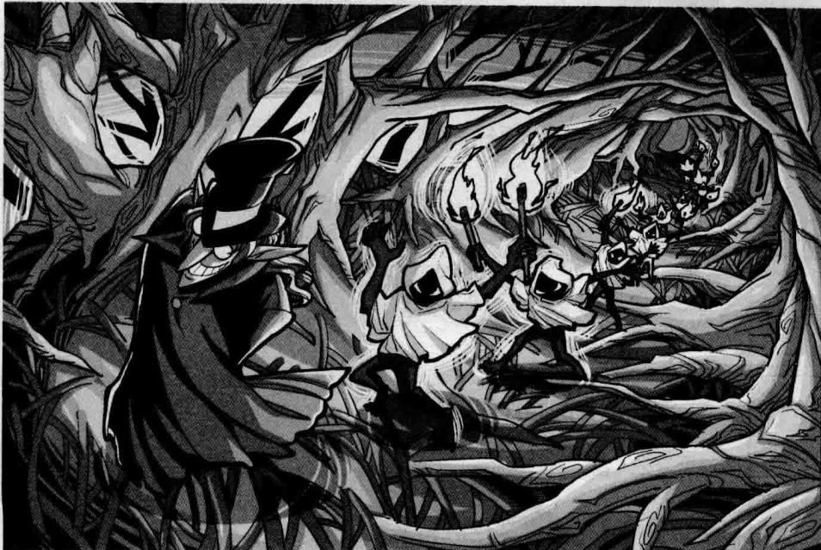
菲菲见走在前面的彼特煞有介事地闭着眼睛，也跟着念念有词，不禁翻了翻白眼。她可没这闲心演戏，想想周围的恶鬼，一颗心始终不安地悬在空中。菲菲缩着脖子低着头，偷偷观察周围的情形，咦？唐小侠哪儿去了？她正要寻找伙伴的身影，突然耳边传来抽气声，接着，一个熟悉的声音不敢置信地在耳边响起：“菲菲？

潘宫的秘密②

鬼伯爵
是你吗？”
吓？菲菲吓了一跳，想不到抬着唐小侠的木头笼子就在自己身后！
“菲菲，菲菲？是不是你呀！”唐小侠像抓到了救命稻草，惊喜地连连追问。
这个笨蛋，再嚷嚷下去搞不好她就要暴露了！菲菲的心脏突突地剧烈跳动起来。
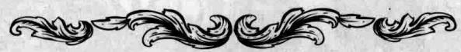

题目四 谜底揭晓!

巨藤迷宫：
走出迷宫的路线如图所示。
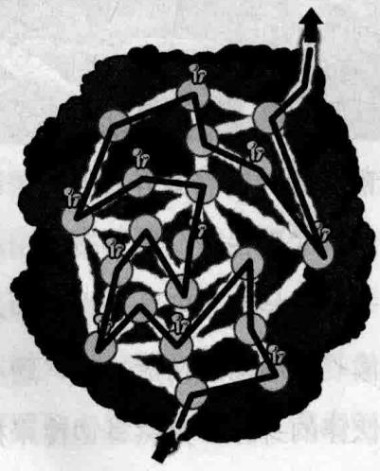
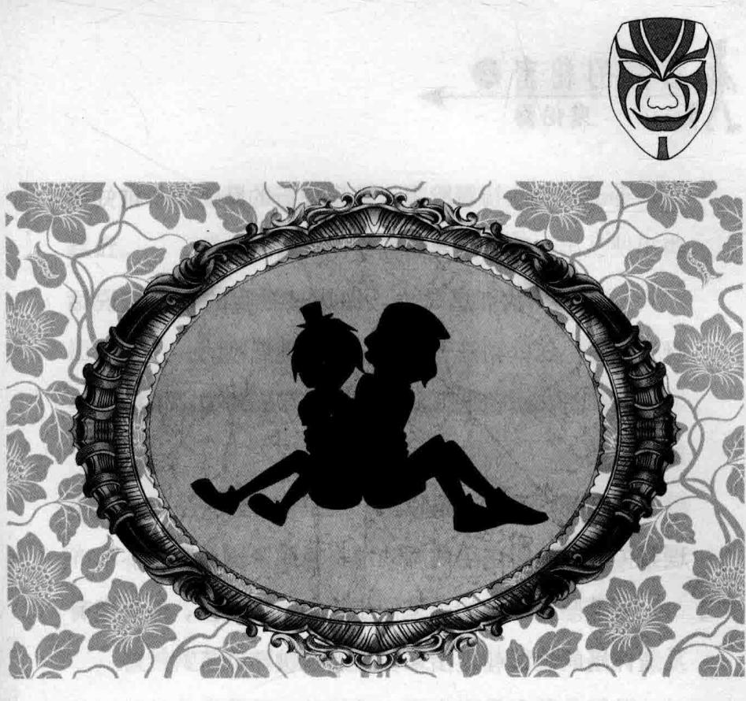

第五章 恐怖的金色蛇眼

鬼伯爵
菲菲乔装改扮冒险混入百鬼夜行的队伍中，谁知被唐小侠认出，眼看就要面临身份暴露的危险。
“菲菲，我知道是你，你是来救我的吗？快说话呀！”唐小侠扑到笼子边缘，急切地低唤。
菲菲把头垂得低低的，加快脚步，对唐小侠的呼唤置若罔闻。
“菲菲，我知道是你，一定是你！你……你怎么不理我！喂喂！”唐小侠激动地抓着笼子连声叫唤。
菲菲感觉周围的恶鬼们步速明显在减慢，似乎还有几道怀疑的视线朝她投来，难道她被怀疑了？
菲菲心跳如鼓，心里连连叫苦：妈呀，彼特的这个主意可真不怎么好呀！再碰上脑袋少根筋的唐小侠，这次怕要死定了……
队伍最末出现状况被迫停止了前进，菲菲借着宽大的粗布麻衣的遮挡，静静地立在原地一动不动，额头却挂满了豆大的汗珠，因为她看见鬼伯爵将手举到空中示意队伍安静，侧头朝这边望来。
唐小侠似乎也被吓到了，声音骤然小了许多，惊慌地结结巴巴地说：“完了……完了，那个戴面具的家伙要对我下毒手了，菲菲快救我呀！”
鬼伯爵迈开步子缓缓朝队尾走来，一步一步，越来越近。
“沙沙！”森林寂静无声，只有鬼伯爵脚下不断发出声响。
糟了！菲菲头也不敢抬，心脏都快从嘴里跳出来了！
鬼伯爵可能发现她了！菲菲偷偷拉了下彼特的粗布麻衣，压低声音焦急地问：“我们好像被发现了，怎么办？”
彼特闻若未闻似的依然静立不动，菲菲又用力拉了他一下，急声催促：“彼特，现在不是演戏的时候，快想办法吧！”
他终于有了动静，缓缓转过身，抬起头，露出帽檐下面一张丑陋可怕的面孔来。
什……什么？菲菲被吓了一跳，他竟然不是彼特，而是恶鬼之一！
这只恶鬼的脸部严重变形，左半边脸骨头高得吓人，挤得眼睛眯缝起来；右半边脸却凹陷下去，浑浊的眼珠快要从黑黑的眼眶里掉下来似的，嘴巴歪到了一边，口水直流。

潘宫的秘密②

鬼伯爵
看到这张面孔，菲菲惊吓得说不出话了，只觉得浑身寒毛倒立，脊背像有成千上万只蚂蚁在爬。
“嗬嗬……”恶鬼阴森森地笑起来，嘴一张开，露出一口参差不齐的黑牙。
“啊！”菲菲下意识地后退了一步。这时，鬼伯爵已经走过来了，抬起手张开五指对准她面门，口中念念有词。
背包里传出莱温丝低低的催促：“快跑呀！”
菲菲转身欲逃，刚一抬脚突然脸色大变，不敢相信地看向自己的脚，不好，脚像被钉在地上似的完全动弹不得了！怎么回事，难道鬼伯爵对她施了什么法术？
菲菲又惊又怕，颤声说道：“不……不行，脚不听使唤了……”
菲菲恐慌地看向鬼伯爵，一身黑色长袍，脖子上挂着一串象牙白的小骷髅头，再向上看去，菲菲倒吸了口冷气，眼睛顿时睁得老大，连呼吸都要停止了，整个人如坠冰窖般冰冷刺骨。
只见鬼伯爵的面具上露出一对恐怖到极点的金色蛇眼，在火把的照耀下，那双眼睛反射出灼目的金光，让人完全不敢直视。
这根本不是人类的眼睛！难道……真如人们所说，鬼伯爵是来自地狱的黑暗判官？
一想到这儿，菲菲的牙齿开始不听使唤地打起架来，两腿抖得几乎快站不稳了。
“可恨的入侵者，报上你的名字！”鬼伯爵用威严沙哑的声音说道。
“……菲菲，我的名字叫路菲菲。”菲菲紧张地咽下口水。
鬼伯爵冷笑：“胆子不小，竟敢闯入没有人烟的黑森林！这里是禁区！活人不可以接近的修罗道场！”
“这里雾气太大，我……我迷路了！”菲菲想到一个借口，大声回答道。
“呵呵呵，你的同伴呢？你应该不是一个人来的吧？他在哪儿？嗯？”鬼伯爵扭头扫向周围，恶鬼们也跟着左顾右看，寻找混入中间的入侵者。他们个个披着宽大的麻衣，帽子垂得低低的，想找出入侵者也不是件容易的事。但眼尖的菲菲还是注意到一个可疑的细节，有个恶鬼飞快躲到一个身材壮硕的恶鬼身后，个头明显矮下去一截。
不能让鬼伯爵发现彼特！菲菲鼓起勇气，大声分辨道：“我……我的同伴被你们抓起来了！我就是来找他的！”
鬼伯爵冷哼一声：“要救你同伴不难，我就给你一次机会，只要你答出一道智力题我就放了他。要是答错，我就将他打入十八层地狱，永世不能超生。”
做题？这个鬼伯爵的脾气好古怪啊！菲菲心里升起一个大大的问号。
没等菲菲回应，唐小侠的脸刷地黑了，叫苦道：“不是吧，那我岂不死定了，可不可以换个方式？”
这家伙真是不给人面子！菲菲没好气地斜眼扫向唐小侠：“拜托，对我有点信心好不好？”
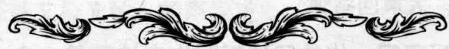

题目五 捉苍蝇的青蛙
鬼伯爵眯起金色蛇眼，语气中流露出几分嘲弄的意味：“听好了，如果29只青蛙在29分钟里捕捉到了29只苍蝇，那么，要在87分钟内抓到87只苍蝇，得要多少只青蛙才行？”
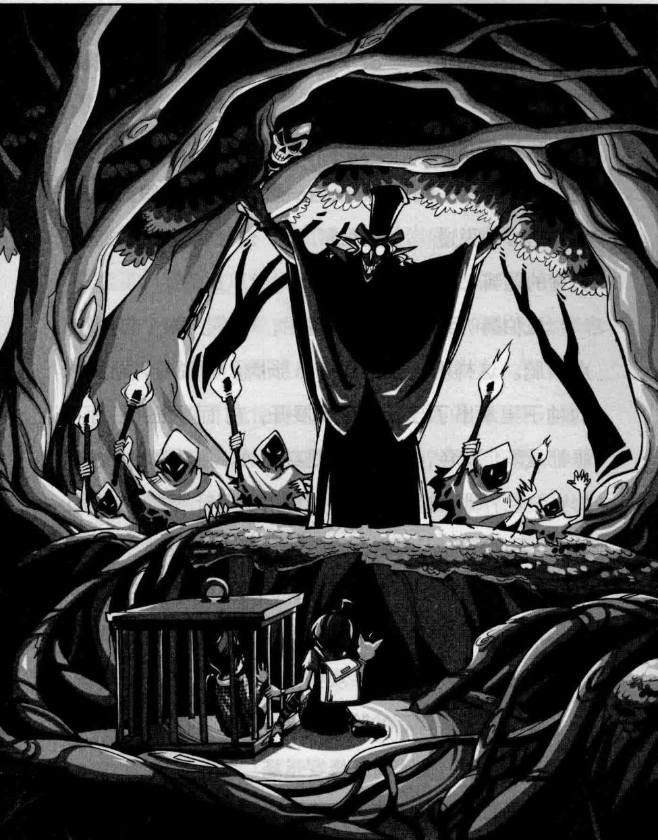
★别着急看答案，动动脑筋！（答案就在84页）
73

鬼伯爵
鬼伯爵的话刚落，唐小侠惊喜地爬起来，叫喊道：“我知道我知道，是87只青蛙！这也太简单了，快放我出去！”
唔？菲菲低头沉思起来，鬼伯爵不可能出这么容易的题呀，肯定有问题……细细一想，菲菲突然眼前一亮，充满信心地说道：“我知道了！”这分明是一道脑筋急转弯的题嘛！
鬼伯爵听到路菲菲的答案后，冷哼了声：“还算有点头脑。这样吧，我这里有5张牌，”说着，从宽大的袖子里拿出了5张扑克牌展开，前面两张和后面两张都是黑色花色，中间一张是红桃A，接着拿出一枚回形针，诡异地说道，“只要你能用回形针从背后夹住红桃A，我就放你们两个一起走。”
路菲菲看了一眼鬼伯爵手里的扑克牌，嘲笑地说：“哈哈，这种耍赖皮的魔术我早就会了，还拿出来骗小孩子？要不要我也表演一次给你看？”
鬼伯爵面具背后的脸色似乎一阵难看，吼道：“限你一分钟时间，速速离开修罗道场！”
鬼伯爵做了个手势，两个恶鬼把笼子打开，揪出唐小侠并解开了他的绳索。唐小侠跌跌撞撞地奔过来抓住菲菲的手，急急催促道：“快，我们快走，赶紧离开这儿！”这个鬼伯爵怎么会这么轻易就放过他们？菲菲心里不免有些疑惑。
鬼伯爵冲她弯下腰行了个优雅的绅士礼，即使是掌管生死的黑暗判官也时刻保持着基本的礼节，只是话语就没那么客气了：“这次暂且放过你们，下次就没这么好运了，我会直取你们的性命！好自为之吧！”
这个鬼伯爵行礼的姿势显得很怪异，身体的比例也不协调呢，菲菲看到这里，心突地一动。
就在这时，鬼伯爵的脖子里有东西闪了一下，像是在火光的照耀下发出的刺眼亮光。咦？那个东西……好像有些眼熟……菲菲的注意力被鬼伯爵颈项间的一根细链子吸引过去，链子上的项坠露出了一角。菲菲细细一想，恍然记起那个东西曾见到力克戴过，那应该是一枚黑色棺材状的项坠。可是为什么会在鬼伯爵脖子上？难道……
一个不好的想法钻入菲菲脑海中。
“等一下！”菲菲甩开唐小侠的手，叫住转身欲走的鬼伯爵。
“你疯了，为什么还不走啊！”唐小侠赶紧催促她。
75

鬼伯爵
鬼伯爵转过身来，居高临下地斜睨着她：“怎么，给你生路不走，还想怎样？”
“我还有个同伴在这里……”
菲菲的话让鬼伯爵金色蛇眼中渐渐充满愤怒。唐小侠吓坏了，拉着菲菲劝道：“喂喂喂喂，你疯了，惹怒他，我们全都完蛋了！”
“嗵嗵嗵！”菲菲心跳得厉害，但依然神情坚定地看着鬼伯爵。
鬼伯爵缓缓俯下身，头贴近菲菲的脸，一双可怕的蛇眼紧紧盯着菲菲，一字一句地低声说道：“有胆量，再说一遍！”
在瞪得滚圆的金色蛇眼的注视下，菲菲努力克制着紧张的情绪，深吸了口气，坚定地说道：“我，还有个同伴在这里！”
鬼伯爵的愤怒如火山般瞬间爆发，他挥舞着手臂高声怒吼：“还有个同伴？可恶，是谁是谁？给我把他找出来！你们死定了，我要把你们这些谎话连篇的人统统打入地狱！”
“唧唧喳喳！”愤怒的吼声惊起山林中的无数飞鸟，扑棱棱一阵乱飞，四散逃去。
不好！真的激怒他了！菲菲心中一阵紧张，眼中露出恐惧的神色。
“妈呀，再不走就死定了！菲菲快跑！”唐小侠见势不好，立刻拔腿开溜。谁知脚还没迈出去，附近几个恶鬼蜂拥而上，七手八脚地将他压在了地上。
“你！告诉我他在哪儿！我要重重惩罚你们！惩罚你们！”鬼伯爵快气疯了，指向菲菲厉声高喝。细长枯黑的手指像长长的干枯的树枝在空中挥动，指尖却是冒着寒气的锋利尖甲。
“哇哇！不要，你说要放了我们的！”唐小侠被压在地上动弹不得，拼命叫喊。
鬼伯爵一把揪住菲菲衣领，恶狠狠地咬牙道：“你这个女生投机取巧，阴险狡诈，我绝饶不了你们！我诅咒你们日日夜夜焦躁不安，永远生活在恐惧之中，只有死亡才能让你们解脱！”鬼伯爵用力摇晃菲菲，激动又狂乱地叫喊，“他在哪儿？快告诉我他在哪儿？”
震耳欲聋的声音让菲菲耳朵嗡嗡响，菲菲脸色发白，胸口剧烈起伏，浑身抖得像筛糠。那双金色大眼暴睁，好像快要瞪出来了，菲菲从不知道近距离观察蛇眼是那样可怕，吓得她一个字也说不出来了。鬼伯爵一把推开
77
她，疯狂地冲到恶鬼群中像只没头没脑的苍蝇般团团转。
“他在哪儿，我一定要找到他！找出该死的人类！”鬼伯爵厉声吼叫，扯过一个恶鬼用力掀开帽子检查，恶鬼们个个手足无措地挤到一起。
“他……他不在这里！”菲菲声音颤抖地说。
“什么？”鬼伯爵揪着一个恶鬼正要检查，听了菲菲的话手下一顿，意外地扭头朝她看去，手指也不由松开了那个恶鬼。那个恶鬼轻轻地长长吁了口气，微微抬头，帽檐底下露出侥幸逃脱的表情。原来是彼特！彼特暗自吐了吐舌头，左顾右盼，发现没有人注意，忙把帽檐压低悄悄躲到安全距离——一群恶鬼的身后。
菲菲鼓起勇气说道：“他不在这里，只有你知道他在哪里！”
“胡说！你敢戏弄我！”鬼伯爵大怒，咬牙叫道，“来人，把这个不知天高地厚的愚蠢的人类抓起来！我要让这个渺小的生命坠入无边黑暗，生生世世与恐惧为伴！”
恶鬼们正要抓住菲菲，菲菲突然握紧拳头，大声质问：“等……等一下！如果不是你抓了力克，为什么力克的项链系在你身上？”
盛怒中的鬼伯爵闻言，突然一怔，全部的怒气瞬间无影无踪，他不敢置信地看着她：“什么？你说的是力克，那个喜欢窝在阁楼里的可怜小孩？”
“没错，你戴的那根项链是力克的，为什么会在你这里，难道不是你抓了他吗？”菲菲也不知哪儿来的勇气，大声质问鬼伯爵。
鬼伯爵转动了一下脖子，突然张开手臂放声狂笑，笑得身子都抖动了起来。“哈哈，好笑！真是太好笑了！”
“嘻嘻嘻！”
“呵呵呵！”
一时间四面八方都响起恶鬼们的怪笑。
鬼伯爵低下身子直视着菲菲的眼睛，阴阳怪气地问道：“你这样关心他，你们很熟吗？”
“不熟。”随着鬼伯爵的逼近，菲菲一步步向后退去，她每退一步，鬼伯爵就会更近一步。
“不熟，为什么还这样关心他，嗯？不不不，我不相信你会对毫不相关的人施以援手，告诉我：为什么？”
菲菲只顾害怕地倒退，没留神脚下被一块石头绊住，身子顿时失去平衡一屁股跌坐在地上，哆嗦着答道：“因为……我认识他……他是柳爷爷的孙子！还是我小

潘宫的秘密②

鬼伯爵
时候的玩伴！”
“就因为这个？”鬼伯爵显然不信。
“就是这个原因！”
鬼伯爵看上去显得很迷惑，绕着菲菲走了几步，突然怪笑起来：“好呀，既然你想救他，就拿命来抵！怎么样？”
什么？菲菲一惊，要拿命来抵？唐小侠大声叫道：“不要啊，菲菲！别管什么力克我们快走吧！”菲菲一时没有说话，脸上流露出犹豫的复杂表情，她低头沉默着，似乎内心正处于挣扎中。
鬼伯爵得意地狂笑：“要么你活，要么让力克活，你自己选择吧！”
“菲菲，你还在想什么，快走吧！”唐小侠频频催促。
菲菲好像作出了决定，用力闭了闭眼，抬起头，清清楚楚地说道：“好，我留下，让力克走。”
“菲菲！”唐小侠急得直跳脚。
鬼伯爵似乎从来没有遇到过这种事，愣愣地，不敢相信地看着她。“你真的打算牺牲自己救一个不相干的人？”鬼伯爵疑惑地问。
菲菲肯定地点点头：“他是我小时候的玩伴，也算
得上是我朋友，我不能丢下伙伴一个人走。”
“菲……菲……”唐小侠望着菲菲，神情为之动容。
他惭愧地低下头咬了咬嘴唇，毅然说道，“我也留下，我要陪着菲菲！”
菲菲转过头，感动地看向同伴：“小侠！”
鬼伯爵也惊讶地望过来，唐小侠脸上露出平静的微笑：“在任何时候都不放弃同伴，菲菲，能成为你的同伴我感到非常骄傲，所以，我要跟你同甘苦共患难！我们做一辈子的好朋友吧！”
菲菲含泪笑了，重重点了下头。莱温丝从背包里钻出来爬到菲菲肩头，伸出舌头舔了舔菲菲的脸，似乎有些歉意，菲菲扭头冲猫猫会心地笑：“没关系啦。我不会介意的！”
“你错了！”菲菲认真地回答道，“每个人都有想守护的东西，我为有这读者小A同学：哇，好感动。 菲菲真够义气。 唐小侠：看不出来菲菲这家伙 平时这么胆小，关键时刻竟然 挺身而出，英雄教美。 读者小B同学：唉——你确定 是英雄教美？
81

潘宫的秘密②
样的同伴而自豪，为了守住这份友谊我愿意为他们做任何事。请你放了力克，我们愿意用自己的生命做交换！”
唐小侠也肯定地点点头，没有半点后悔的意思。鬼伯爵像是受到了打击，身子佝偻下来，口中喃喃说道：“真的假的？愚蠢的人类在给我出难题吗？我要好好想想……”
他闭目沉思了片刻，睁开眼，缓缓说道，“好吧，看在你们深厚友谊的份儿上，我就饶你们不死，都滚吧！”
“您放过我们了！”唐小侠顿时惊喜地咧开了嘴。
菲菲不放心地问：“那力克呢？”
“你们回到家自然会看到他！”鬼伯爵长袖一挥，示意恶鬼们放开唐小侠。
菲菲拉着唐小侠转身欲走。“等一下！”鬼伯爵突然想起什么，喝住了他们，“菲菲，你最好明日离开本地，不要再干涉这里的事，否则，我会随时取你性命！记住了！”话音一落，鬼伯爵所站的地方突然升腾起浓浓的白烟，白烟散去，鬼伯爵也凭空蒸发了！
“妈呀，是真的！菲菲，我们快走！”唐小侠拉着菲菲赶紧逃离此地，来自背后恶鬼们的尖叫、怪笑声不绝于耳，在漆黑的夜里听起来是那样可怕，瘆人！
跑出一段距离，菲菲突然拉住唐小侠：“等一下，彼特还没跟上来！”
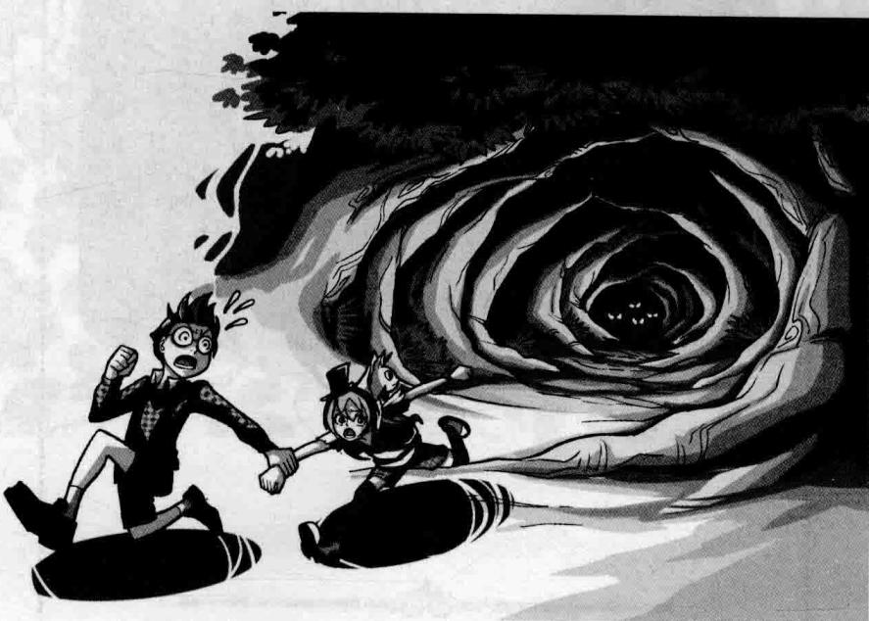
“谁？彼特？他也来了？”
菲菲转身望向黑魆魆的密林，眉头皱成一团：彼特怎么还没跟上来，不会有事吧？

题目五 谜底揭晓!
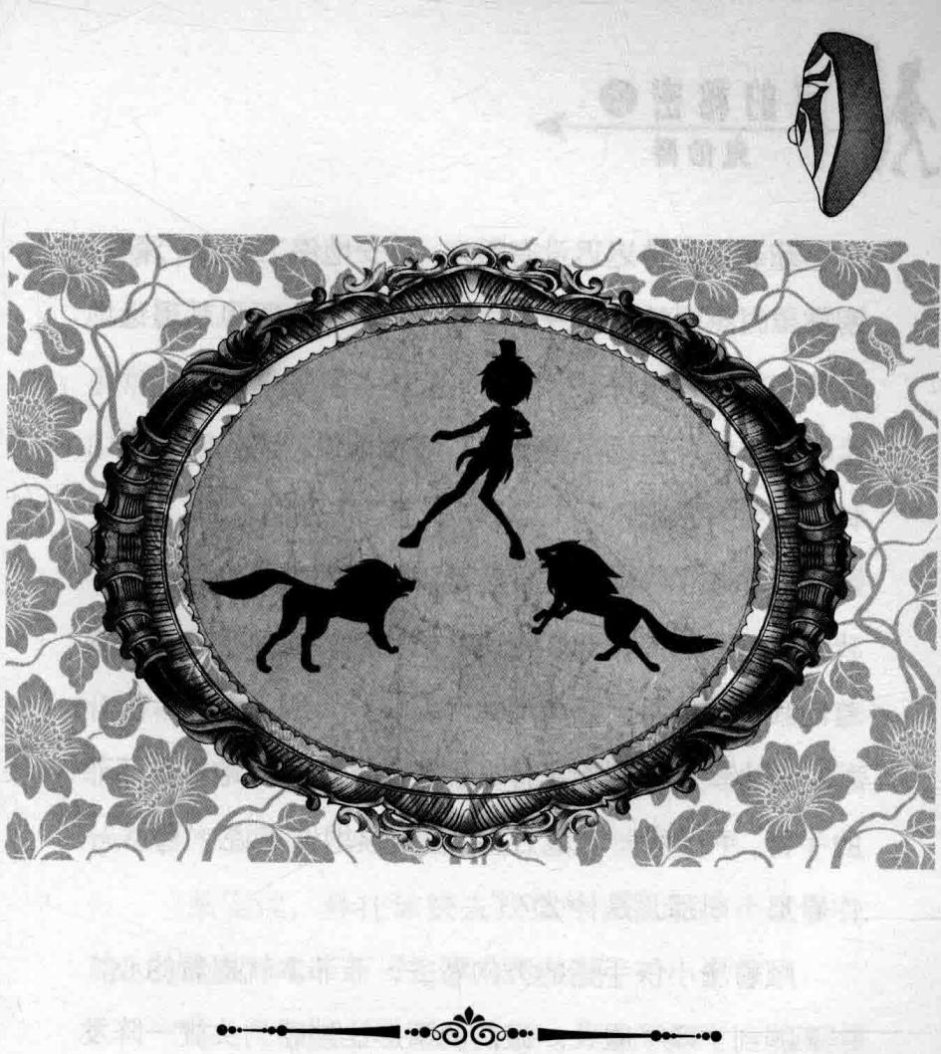
第六章 狼群袭击!

鬼伯爵
菲菲见彼特迟迟没有跟来，不安地停下脚步。深夜，密林里时不时响起一两声鸟鸣，依稀还能听见从遥远地方传来的野兽吼声。
唐小侠吓得缩了缩脖子，哆嗦地说：“妈呀！这山林里不会有狼吧？”
菲菲咬了咬嘴唇，坚定地说：“那也要等到彼特，我们不能丢下他先走。再说，他比我们更熟悉山林，跟着他我们才能平安无事地离开深山！”
唐小侠不知看到了什么，突然紧张兮兮地抓住菲菲的手臂，手指着一个地方，声音颤抖地低声说：“你……你看那……那儿是什么？”
顺着唐小侠手指的方向看去，菲菲本就提着的心，一下蹦到了嗓子眼儿。眼前的情形让她感到头皮一阵发麻，浑身寒气渐起，脚软得快站不住了。只见漆黑的灌木丛后面亮着两盏绿莹莹的小灯，并且在缓缓移动。接着，旁边陆续亮起更多“绿灯”。
不用说，他们也知道，这些小绿灯分明就是狼的眼睛，他们已经被狼群包围了！
“完蛋了完蛋了，我们这回死定了！”唐小侠哆哆嗦嗦地躲到菲菲身后，缩成一团低着头，看都不敢再看
一眼。
菲菲吓得向后退了一步，目不转睛地盯着前方逼近的危险，颤声说道：“这才是刚出虎穴又入狼窝……”
紧张归紧张，菲菲的小脑袋转得飞快，此刻正想着对策。
她咬了咬嘴唇说道：“逃是逃不掉的，我们一定要想办法阻止它们靠近。这样，我用手电晃它们的眼睛！你趁机生火！”
菲菲掏出狼眼朝对面照去。果然，几只成年狼正潜伏在灌木丛后面，虎视眈眈地注视着他们。
“莱温丝，拜托你快去找彼特，我们撑不了多久的！你也要小心！”菲菲紧张地低语。
“喵！”莱温丝会意地应声，跃到地面，一溜烟便消失在黑暗之中。
“咔嗒咔嗒！”唐小侠手指哆嗦地按着打火机，谁知按了几下总不见火亮，哭丧着脸求教菲菲：“怎……怎么办，打火机好像坏了！”
没有火可不行，狼群一拥而上他们就死定了！菲菲忙把狼眼塞到唐小侠手中，接过打火机果断地说：“你掩护，我来生火！”
87

鬼伯爵
唐小侠拿着狼眼的手不停地哆嗦，一边照着狼群一边回头看菲菲，菲菲蹲下身，捡起一块石头重重砸向打火机，里面的汽油一下子流了出来，菲菲从兜里掏出火柴盒，取出一根火柴在盒上“嚓”地一划，一端燃起了绿豆大小的火苗。
灌木丛后面那一双双绿莹莹的眼睛突然快速移动起来，唐小侠尖声惊叫：“啊，它们扑上来了！”
菲菲手一抖，惊慌地看向狼群方向，带着火苗的火柴棍坠落在了浇有汽油的地上，瞬间，地上燃起火苗，附近的落叶接连被点燃，很快以燎原之势迅速扩大。
狼群见火势迅速壮大，一时之间也不敢靠近了，在附近焦躁地兜着圈子。菲菲跟唐小侠背靠背挤在一起，两人手里各持一根粗树枝防备着狼群袭击。
“完了完了，我们铁定要死在这里了！早知今日我就不跟踪那个可疑的人了！害死我了！”唐小侠叫苦不迭。
其中一只身形巨大的头狼目光紧紧盯着猎物，眼中露出贪婪的绿光，一咧嘴露出白森森的利齿，口水正从齿缝间流淌出来。

题目六 照亮森林
路菲菲想，如果能用火堆把黑漆漆的树林整个照亮也许就可以吓退狼群了吧。假设火堆的光可以在直线范围内照到无限远，用最少的火堆来把这个树林全部照亮，火堆应该怎么放置呢？
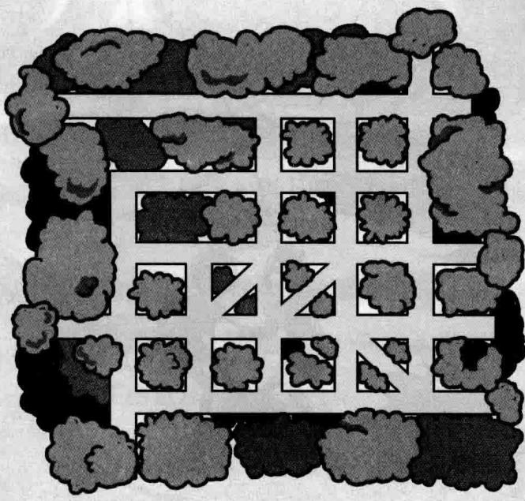
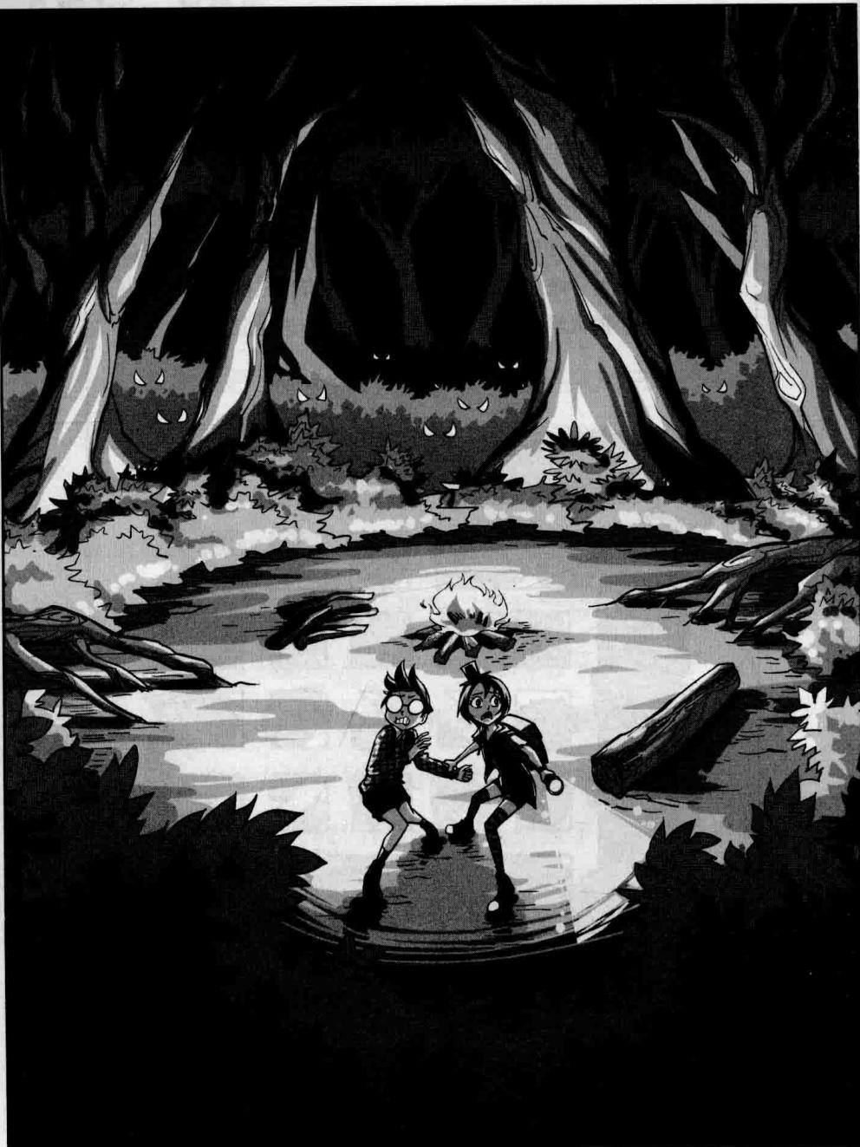
★别着急看答案，动动脑筋！（答案就在102页）
“嗷！”头狼的叫声打断了路菲菲的妄想，像是在给成员发命令，突然，它弓起背部，屈起前腿做出攻击态势，猛地跃到空中，对菲菲的喉咙扑了过去——
菲菲用力喘息，颤抖的手握紧粗树枝举到空中准备攻击！
“啊！救命啊！”唐小侠紧紧闭上眼，拼命大叫。就在这危急时刻，空中响起轻微的异响，只见一支箭“嗖”地飞过来瞬间刺穿了跃在空中的头狼的喉咙，头狼重重摔到了地上。接二连三地，不断有箭射向狼群，转眼间几只狼哀嚎着在地上翻滚，剩下的狼眼中露出怯意，纷纷调头逃窜。
菲菲喘息着抬头看向周围，脸上露出惊喜的神情，高兴地叫道：“是彼特，一定是他！”抬头寻找，有个黑影抓着树藤正由远及近飞来。
“不好意思，我来晚了！”清亮的声音响起，一道黑影从天而降，稳稳落在地上，肩头还扛着猫猫莱温丝。
“喵！”莱温丝叫了一声，轻快地跳到菲菲肩头盘卧下来。
唐小侠这才从惊恐中回过神来，像抓住了救命稻草般，一下子跳到彼特身上死死抱住彼特的脖子，结结巴

鬼伯爵
巴地叫道：“有……有……有狼！这里有狼！”
彼特脸上漾起轻松的笑：“哈哈，狼已经被我赶走了！安啦！”
“呼！幸好你来了……”菲菲手一松，粗树枝掉在了地上，疲倦的脸上露出了安心的笑。
彼特一来，菲菲和唐小侠总算放了心，菲菲突然想起什么，奇怪地问彼特：“对了，莱温丝才走没一会儿，你怎么来得这么快啊？”
“哈哈，那时我已经快追上你们了，遇到莱温丝后知道你们身陷狼群包围，幸好被我赶上了！”彼特捡起一根粗树枝，对着火堆点燃了它，“好啦，我们把地上的火熄灭出发！”菲菲和唐小侠合力用树枝拍打火苗，很快将火扑灭，三人一猫踏上了回家的路。
“今晚过得真是惊险哪，没想到我们还能平安回来。”菲菲心有余悸地呼了口气，扭头问同伴，“哎，唐小侠，你怎么会被鬼伯爵抓住？”
“你不知道。我在莫瞳舞会上看见有个女生鬼鬼祟祟的，老是偷偷用相机四处乱拍，你一走她也跟了上去，我总觉得她没安好心，就一路跟着她。谁知道这个女孩在山水华庭转了一圈，突然直奔黑森林。看她越走越深，我心里直发毛呀，想往回走又不记得方向。后来那个女生跟丢了，不知从哪里冒出一群野人一下子把我围了起来……后面的事你们都知道了，想不到竟然能遇见你们，谢天谢地，我总算捡回一条命！”唐小侠手拍着胸口庆幸地叹道。
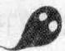
菲菲听唐小侠一说，不由想起在力克家的阳台上，她也曾看到一个鬼鬼祟祟的身影：“你说的那个女生长什么样子？”
唐小侠抬头认真回忆：“她有一头金黄色的长发，戴着暴龙变色镜，皮肤很白很细……啊对了对了，我听见她用英语跟别人打听路来着，一定是个老外！”
作者：大家期待吧，这可是个超级重要超级神秘的新角色哦。 小编：来人，赶快把这两个家伙拖下去，再曝光下去就不神秘了。 唐小侠（挣扎着）：我还没说完呢，而且，而且，还是个美……（嘴巴被小编的奥袜子塞了起来）
老外？菲菲和彼特意外地相互看了一眼。
“你觉得她在跟踪我？”菲菲半信半疑地问。
唐小侠挠了挠头，含糊地说：“大概……也许现在我也有点不确定了，反正她很神秘啦！”
“怕什么，她进山林比我们早，不可能在跟踪你啦！”彼特不以为意地扬了扬手。

鬼伯爵
嗯，有道理！菲菲认同地点点头，忽然想到什么，用胳膊肘儿戳了旁边的唐小侠一下，坏笑道：“喂，那时候我跟彼特都穿着麻衣，你是怎么认出我的？”
一提到这个，唐小侠洋洋得意地咧嘴笑：“不知道了吧？那些小矮人穿的都是草鞋，只有你穿着旅游鞋，我当然一眼就认出来了！哈哈！”
彼特赞赏地冲唐小侠竖起大拇指，嘿嘿笑：“观察力很厉害！”
伙伴们有说有笑地往回走，稠密的树林越走越稀，渐渐地，已经可以瞧见远方城市的灯光了。
“哟嗬！我们回来喽！”彼特冲着夜空高喊。唐小侠也放声大喊。
菲菲脸上笑着，心里却仍有许许多多的疑团没有解开。那头有着一双血红色大眼的怪物究竟从何而来，为何在黑森林出没？力克是否平安回家了？还有那个鬼伯爵……
经过一夜的奔波，菲菲带唐小侠和彼特回到柳爷爷家休息，想不到柳爷爷满脸倦容正坐在沙发上等着她。菲菲很过意不去向柳爷爷行礼道歉。柳爷爷挥挥手站了起来，温和地说：“什么都别说了，回来就好，赶紧洗洗睡吧，我叫人给你朋友准备客房。”说完在管家的陪同下回房睡觉去了。
“请问！”菲菲叫住旁边的服务生。
服务生冲她躬身行礼：“路小姐有什么吩咐？”
“请问力克在家吗？”
“少爷打电话回来说他在朋友家玩电脑游戏，需要晚一点回来。少爷贪玩，回来晚是经常的事。”
哎？力克在朋友家？菲菲着实有些意外。等服务生退下去，她奇怪地摸了摸下巴，疑惑地说：“这么说，力克根本没有被鬼伯爵抓去？鬼伯爵在骗我们！”
“这个嘛，明天问问力克不就知道了。我们还是早点睡吧，折腾了一夜我可是累了！”唐小侠打着哈欠，走上楼梯。菲菲和彼特想想也对，先后上楼休息去了。
第二天，菲菲破天荒起了个大早，洗漱完毕后下楼来到餐厅用餐。谁知彼特和唐小侠比她还早，正坐在餐桌旁兴致勃勃地聊天。
“早安，路小姐。”在餐桌旁恭候的服务生向菲菲行礼，并拉出餐椅请菲菲就座。
“柳爷爷和力克呢？”菲菲发现柳家人一个都不在，忍不住奇怪地问。服务生微笑道：“柳先生出去晨练了，少爷还没有起床。”
正说着，楼梯方向传来“踢踏踢踏”的拖鞋声，菲菲和伙伴们扭头看去，力克穿着卡通睡衣睡裤，双手插在裤兜里，懒洋洋地走下楼梯朝这边走来，服务生恭敬地行礼：“少爷，早。”
力克坐下来眼皮微抬，当看到餐桌前多了两个人，表情有些意外。
菲菲忙笑眯眯地打招呼：“早，力克，他们都是我的朋友！对面的叫彼特，我旁边这位叫唐小侠。”
唐小侠热情地抬手打招呼：“你好！”彼特竖起两根手指在眉间帅气地敬了个手礼。
力克面无表情地扫了他们一眼，嘀咕道：“麻烦的人……”随后垂下眼皮，装作什么也没看见，拿起面前的牛奶咕咚咕咚喝起来。
唐小侠的手尴尬地停在空中，扭头朝菲菲送去一个不解的眼神，菲菲无奈地耸了耸肩，仿佛在说：他就是这副样子。唐小侠悻悻地撇了撇嘴，索性拿起两片面包大口吃起来。
菲菲用叉子叉起一根香肠放到地上的托盘里，莱温丝高兴地用前爪按住香肠，埋头吃起来，小尾巴轻快地晃着。菲菲直起身，视线从力克身上扫过，突然她注意到力克的眼圈黑黑的，似乎昨夜没有睡好，再往下看，原本戴在脖子上的那枚黑棺材项链也不见了。她试探地问：“力克，你的那根项链哪儿去了？”
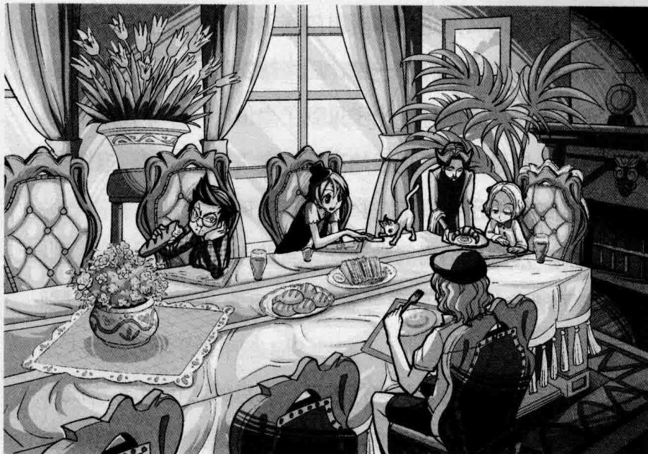
“被鬼伯爵要走了。”力克很没精神地哼道。
“什么！鬼伯爵！你真的遇到他了？”唐小侠抬起头，吃惊地睁大眼睛，叫了起来。彼特似乎不是很在意这件事，津津有味地吃着手中的大汉堡。
菲菲顾不上吃饭，紧张地问：“那是什么时候的事？”

潘宫的秘密②
他对你做了什么？”
力克吃着香肠三明治，不以为然地说：“鬼伯爵不会为难无辜的人，只惩罚做了坏事的人。”
“切，我才不信，那他为什么要夺走你的项链哪？”唐小侠大有意见地说。
“我怎么知道，昨晚出门在小区里走着，突然身后有阵冷风袭来，脖子一凉，后来就发现项链没了。听保安说五号楼家的坏胖小子见到了鬼伯爵，吓得昏倒了。我想大概是鬼伯爵把我的项链拿走了。”力克轻描淡写地说道，似乎根本不在意被夺走项链的事。
“那个鬼伯爵经常骚扰这里的人，你不害怕吗？别忘了柳爷爷也收到了死亡通告信！”菲菲好心地提醒道。
送到嘴边的香肠突然停下，力克的脸色黯淡下来。他默默抬起头遥望远方，声音低沉地说道：“你们知道鬼伯爵的来历吗？”菲菲和唐小侠茫然地摇了摇头。
“我在《鬼城异志》上看到过有关鬼伯爵的传说，他的名字叫罗伯特，出生在一个叫库坎的村庄。小时候家里很穷，经常受到领主的欺凌和鞭打。有一次他挨了领主一阵毒打，发起高烧奄奄一息。他的母亲情急之下从领主家的厨房里偷了一根香肠。罗伯特苏醒后却怎么也找不到母亲，听邻居们说，她的母亲被领主关进了地牢，不准吃东西，还要遭受痛苦的鞭刑。罗伯特一怒之下，冲进领主的城堡，要求其放了他母亲，结果遭到护卫们的毒打，被扔出了城堡。罗伯特走投无路，拖着伤痕累累的残躯一路爬到神殿，对神明发誓，他愿用自己的生命为代价，去惩罚天下有罪之人。神明赐给了他一双拥有神力的金色蛇眼，从此罗伯特成了黑暗使者，可以惩罚天下一切有罪之人。罗伯特重新回到城堡，领主领着所有人都跪在罗伯特面前，恳求他的原谅。罗伯特指控了领主一系列罪名，要将领主打入无间地狱，领主临死前挣扎问他：你母亲犯了盗窃罪又该如何处罚？有众人为证，看你如何公断？”
唐小侠忍不住叫道：“他母亲也要受罚？她是为了救罗伯特才去偷东西的！”
力克勾起嘴角冷冷地哼一声：“偷了就是偷了，不管什么理由！”
菲菲追着问：“后来呢？”
“后来罗伯特在众目睽睽之下亲手结束了他母亲的生命……罗伯特因为太过痛苦，相貌发生了巨大变化，头上长出了一对犄角，皮肤迅速干枯变得像风干的树枝。从那一刻起，罗伯特变成了真正的黑暗判官。离开库坎镇时，他立下毒誓：三年内库坎村将从世间消失。从那以后罗伯特再也没有回到过库坎村。但是，库坎村的老百姓们却在三年内死的死，老的老，从此那里变成了一片废墟……”
彼特拿起餐巾擦了擦嘴，遗憾地摇了摇头说：“那个罗伯特为了当黑暗判官，大概忘记了亲情和善良了。
“不管怎么样，他只惩罚有罪的人。社区里那些小孩都是因为做过错事所以才遭到了惩罚。鬼伯爵无所不知，天上的乌鸦就像他的眼睛，遍布各处，谁也躲不过他的眼睛。上次，邻居家的小胖欺负了一个比自己小的孩子，夺走了人家的棒棒糖。当天晚上，鬼伯爵把一根乌鸦的羽毛扔进他家阳台，听说，犯了错的人只要把自己心爱的宝贝奉送给鬼伯爵，就可以免于惩罚。可是，小胖没有照做。于是，第二天他就生病了，总吵着说看到了鬼伯爵血红的大眼。后来小胖的哥哥把一串宝石手链挂在阳台附近的树枝上，事情才算过去了。”
“切，这个鬼伯爵无非是借着手里的权力索要别人的宝贝！他也不是好人！”唐小侠撇了撇嘴。
力克皱了皱眉头,不悦地反驳道“他并不是自己要,而是送给了受欺负的小孩子!”
“可是为什么别的地方没有鬼伯爵传说，山水华庭社区却屡屡遭遇离奇事件，你们不觉得这里面有什么蹊跷吗？”菲菲摸着下巴，质疑道。听力克的口气，鬼伯爵惩罚坏人的行为倒是博得了弱者的支持，力克失去了项链都觉得理所应当。
“是呀！那就好好调查一下，解开鬼伯爵之谜！”彼特顿时来了兴趣，把指骨按得咔咔直响，一副迫不及待的样子。唐小侠也支持地点点头。
力克突然黑着脸，狠狠瞪着他们，恶声恶气地叫道：“这很好玩吗？你们要想管闲事就滚出去！我们的麻烦已经够多了！这里不欢迎你们！滚！”
谁也没想到话语不多的力克会突然暴怒，菲菲、彼特和唐小侠都愣住了。
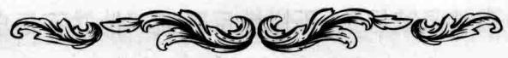

题目六 谜底揭晓!

照亮森林：
火堆放置如图所示。
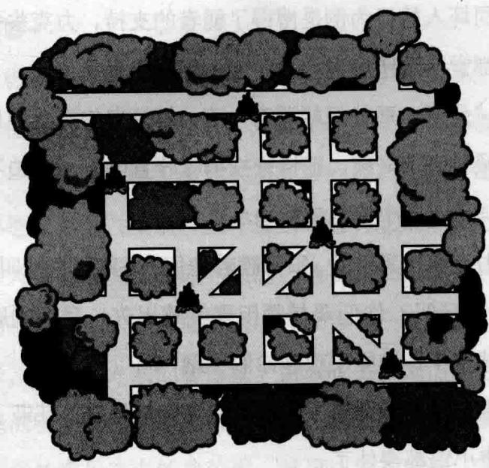
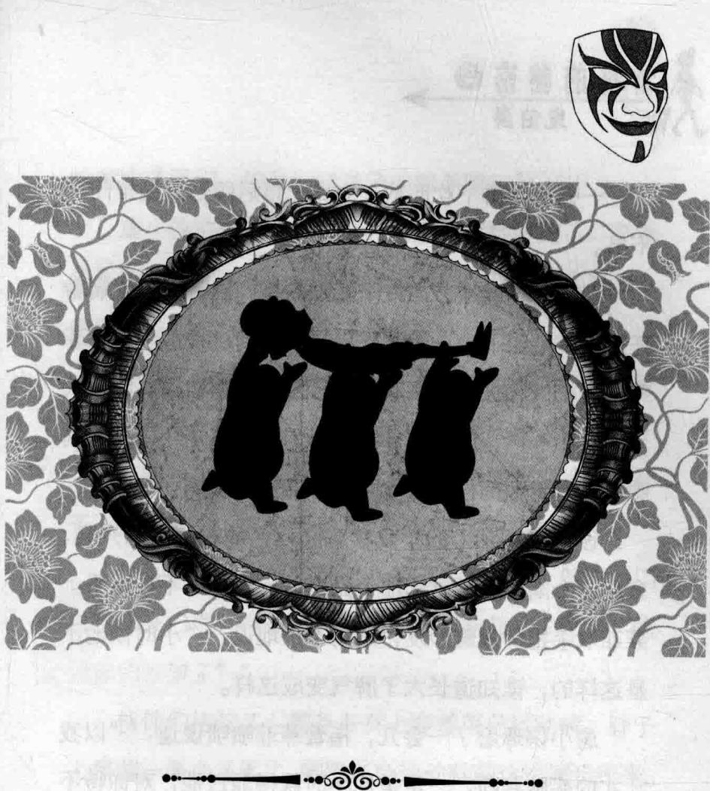
第七章 我就是丑小鸭
一顿饭吃得不欢而散，力克上楼后回到阁楼里闭门不出。
“哐！”阁楼方向传来猛烈的撞门声，服务生端着托盘无奈地走下来。想不到事情发展到这种地步……菲菲、唐小侠和彼特坐在客厅的沙发上面面相觑。唐小侠“哇”了一声，压低声音跟伙伴们窃窃私语：“好大的脾气啊，看他的样子根本没把菲菲当朋友啊！”
彼特对茶几上的十几种五颜六色的饮料很感兴趣，拿起这个闻闻，又拿起那个晃晃，自己玩得不亦乐乎。菲菲双手抱胸靠着沙发，闷闷不乐地说：“小时候他不是这样的，谁知道长大了脾气变成这样。”
唐小侠琢磨了一会儿，指着菲菲啧啧说道：“以我天才的头脑判断，一定是你小时候得罪过他，对你特不待见，所以连我们也受了你的连累。”
“什么嘛，我跟他小时候从没吵过架好不好？天知道哪里得罪他了！”菲菲泄气地叹道。
“喵，力克这么排斥我们，难道不是对你有看法吗？”莱温丝在菲菲怀里直起身子抖了抖毛。
唐小侠眼睛转了一转，又想到什么似的叫道：“是了是了，我猜一定是他被鬼伯爵威胁利用，怕没面子才故意冷落我们，怕我们知道他的糗事嘛！”
唐小侠的话提醒了菲菲，菲菲悻悻地哼道：“那他也不应该这样对我们，就算告诉我们，我们只会想办法帮他摆脱麻烦哪！真是个古怪的家伙！”
菲菲扭头看向彼特，咦？他在喝什么呢？只见彼特盘脚坐在茶几旁的地上，手里端着倒满红色液体的杯子正一口接一口地喝着，小脸红红的，眼睛迷离地看着杯子不停地傻笑：“又甜又香，真好喝啊！”
什么饮料那么好喝啊？菲菲正要开口问，这时，门口传来开门声，柳爷爷笑呵呵的声音响起：“怎么，听说你们吵架了？”
伙伴们抬起头，柳爷爷身上穿着黑色运动裤，脖子上搭着一条白色毛巾，脚蹬灰色运动鞋朝这边健步走来。他用毛巾抹了把额头的汗珠，喘息着在沙发上坐了下来。虽然柳爷爷七十多岁了，但是外表看上去却很年轻。
“柳爷爷早！”菲菲和唐小侠不约而同地打招呼。
彼特眯缝着眼睛，笑嘻嘻地冲柳爷爷举起手中的杯子，舌头直打弯：“柳……柳爷爷，早安！”
“哎哟，你这孩子怎么大清早的喝酒啊！快快放下！”柳爷爷忙不迭地上前接过彼特的杯子。
彼特笑嘻嘻地说：“这是什么饮料？这么好喝啊？”
我喜欢！
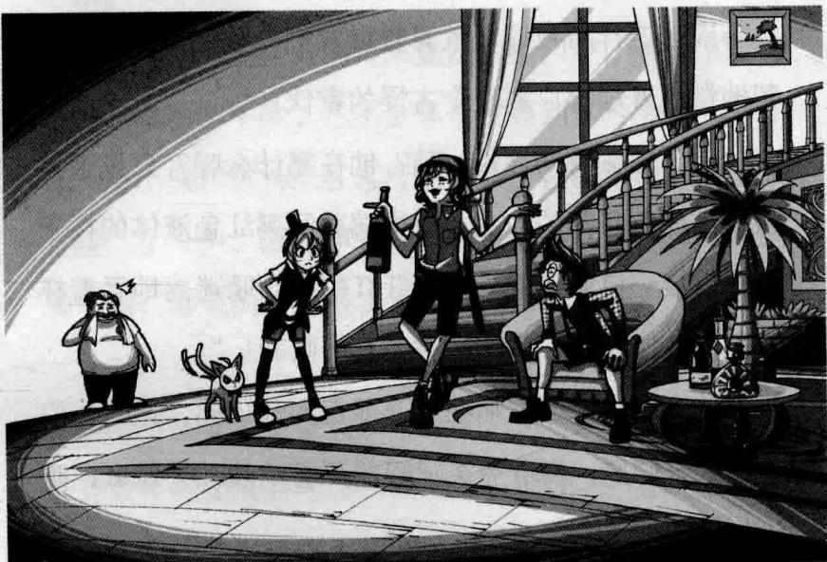
“傻孩子，这不是饮料，是甜酒！”柳爷爷赶紧让服务生弄来一杯醒酒汤让彼特喝下去，让他靠在沙发扶手上醒醒酒劲。
安顿好彼特后，柳爷爷坐回原位叹了口气：“我
作者：好吧，我错了。好孩子是不能喝酒的。 泛着桃花眼的主编大人：喝醉的彼特好可爱啊。这么可爱，好想领养啊。 小编：女生果然都是视觉系的。
，柳爷爷坐回原位叹了口气：“我一回来就听说了，力克又发脾气了吧？你们千万别往心里去，这孩子不知怎么了，以前挺活泼的，从不这样的，唉！”
“我记得力克小时候很会玩，常跟我一起玩积木呢。三四岁的时候，他就能在一分钟之内把魔方转回原位，还能把好多高难度的智力积木重新拆开组装。”
一提起过去的力克，菲菲连声称赞，但一想到他现在的态度，又不由郁闷得很：“可是，现在力克变了好多，到底发生了什么事？”
柳爷爷神情沉重地叹了口气,缓缓开口道“五年前,我们刚搬来这里的时候,力克开心极了,主动跟邻居家的孩子打招呼,约他们一起出去玩,那时的他无拘无束跟其他孩子没什么不同。直到那次野营,力克的性情突然大变……”
菲菲好奇地追问：“那次野营发生了什么事？”
“力克跟四五个八九岁的孩子进山玩，很晚也没有回来，家长们急坏了，组织当地警察进山搜救，终于找到了他们，可是唯独少了力克的身影。孩子们好像受了很大惊吓，说他们迷了路，看到一群恶鬼把力克抓去了。警察搜了整整一夜一无所获，直至清晨，力克跌跌撞撞地拄着树枝出现在大家面前，见到我们后人就昏了过去。那么大的深山，就算是成年人都不能平安走出，更何况是几岁的孩子呢，谁都无法想象他是怎么从漫长的恐惧与疲倦中熬过来的。我守在病床边等他醒来，问他发生了什么事，他一句话也不说，只是问了我一个问题……”
急脾气的唐小侠迫不及待地问：“他说的是什么呀？”
“他说：‘要是有人犯了错，会受到上帝的制裁吗？’我说不用上帝的制裁，人类的法律就可以制裁他。他沉默了许久，轻轻说了一句：‘我们搬回原来的地方吧？’那时我已在当地建了世界最大的造纸厂和举世闻名的山水华庭，正准备跟国外政府建立长久的合作关系，事业蒸蒸日上，根本不可能再搬回去。我认为那是力克意气用事，便没有同意，只是安慰了他几句。从那时起，力克变得沉默了许多，不跟周围的孩子玩，学习也不用心，每次考试都考得一塌糊涂。为了补偿他，我不断为他创造更好的生活环境，买新车，配备仆人保镖，买各种高档玩具，可他从来没有开心过。后来有一次他在街上，看到有钱人家的胖小子在欺负一个残疾小孩，突然气疯了，捡起石头朝胖小子扔去，看胖小子哇哇大哭，力克却笑了。不知怎么，我总觉得力克笑得那么狂妄和诡异，仿佛变成一个我不认识的人。我突然发现越来越不懂力克了，很担心他的行为日后失控，于是命令他去跟胖小子道歉，他却不以为然，说他没有错，法律也不会制裁未成年人。有时我竟然会被他驳得无话可说。
“被惯坏的小孩子……”彼特在旁边嘀咕道。
“唉，我也这样认为，都是我和他父母太过溺爱他，把他给惯坏了……”柳爷爷无奈地摇了摇头，“这孩子行为越来越古怪，在学校旷课是经常的事，睡觉也日夜颠倒，有时天天躲在阁楼里也不知在忙什么。我们有时说他几句，他反而总是找更多的理由指责我们，还说他就是丑小鸭，永远不会变成我们心目中希望的那种人！”
丑小鸭？菲菲突然心中一动，忍不住好奇地问：“是不是柳爷爷给他的压力太大，才让他产生了逆反心理？有时妈妈说我的时候，我也会有点不耐烦，嘿嘿。”
“是吗？也许是我对他太过苛刻了吧。既然这样……”柳爷爷用希冀的目光看向菲菲，感激地说，“拜托你们多跟力克沟通沟通，帮我找出问题所在。”
“嗯，放心吧！”菲菲充满信心地点点头，等柳爷爷起身回屋后，她扭头看向伙伴们，“听见没？我们得帮柳爷爷这个忙！”
“啊，好啊，我没有意见！”彼特不知何时又把酒杯拿在了手里，举着晃了晃，醉眼迷离地嘿嘿笑。唐小侠眼巴巴地望着彼特手里的酒，口水直流。
菲菲的眼皮顿时耷拉下来，没好气地默默道：“这两个家伙，有时比力克也好不到哪儿去……”
折腾了一上午，彼特和唐小侠各自回房间呼呼大睡，连中饭和晚饭都没吃，菲菲则在自己屋里写作业，总算把周末作业一气赶完了。“呼！”她长长舒了口气，一抬头，意外地说，“时间过得真快，天都黑了！”
菲菲正要把作业本塞回书包，突然手一顿，下意识地将那本《潘宫的咒语》拿了出来。“奇怪，力克为什么总说自己是丑小鸭呢？”菲菲不解地低语。
他该不会以为自己就是故事里的那个丑小鸭吧？
就在这时，《潘宫的咒语》好像在回应她的话，竟然泛起微微的金光，光线昏暗的屋里，金色的光芒照亮了菲菲的小脸。这……这是怎么回事？“嗵嗵嗵！”菲菲的心莫名其妙地狂跳起来，屏住呼吸，目光紧紧注视着桌上的书。
莱温丝静静地卧在桌上睡觉，完全没有察觉正在发生的神奇一幕。
菲菲惊奇地睁大眼睛，想不到《潘宫的咒语》再次出现神迹，只见书页竟然自己“哗啦啦”翻动起来，最后停在某一页。菲菲定睛一看，那页赫然写着：丑小鸭的故事！菲菲惊讶得地半天回不了神，怎么会这么巧？难道这本书想告诉她什么？
书上讲的是一只丑小鸭力克很不讨鸭爸爸鸭妈妈的喜欢，总是很孤独。周围的朋友向它伸出援助之手，帮助它成长，它的好心赢得了森林王国居民们的喜欢，最后动物眼中的丑小鸭渐渐长大了，终变成了光芒四射的美丽天鹅。
“丑小鸭力克？连名字起得都一模一样……真是太匪夷所思了！”菲菲被这件事震惊得脑筋都快转不动了。书里描写的场景让她不由得跟力克联系起来——
狭小高耸的阁楼犹如与世隔绝的小堡垒，力克抱着双臂蜷缩在窗前的小床一角，孤独地把头贴在膝盖上。窗外一片漆黑，只有阁楼里暗淡的灯光幽幽地亮着，陪着力克度过漫漫长夜。
可是，力克是有钱人家的孩子啊，柳氏财团是世界上排名前十的大富豪，又怎么会是丑小鸭呢？
不，这件事太离奇了，还是找彼特和唐小侠商量一下吧！菲菲打定主意，合上书，猛地从座位上站起来，拉开门朝彼特房间跑去。彼特歪斜地躺在沙发上，呼呼睡得正香。

鬼伯爵
菲菲跑过去用力摇晃彼特：“喂，彼特，快醒醒，我有事找你！”彼特打了个大大的哈欠，用手揉了揉惺忪的睡眼，一骨碌盘腿坐了起来。
他仍带着醉意，笑嘻嘻地问：“什么事这么急呀，我的好梦都被你打搅了，我梦见自己拥有一座超大的葡萄酒库，好多好多美酒啊……”
“别管什么酒了，我有事要跟你商量！等等，我去叫唐小侠！”菲菲一阵风似的跑出去叫唐小侠，一分钟后，三个人在菲菲房间碰了头。彼特双手抱胸盘腿坐在床上，唐小侠坐在书桌前用手托着腮帮，两双眼睛齐刷刷投到菲菲身上。
菲菲把自己的猜测讲给他们听，彼特听得很认真，听完后没有说话，只是用手挠了挠头，似乎不知从何说起。唐小侠拿起那本《潘宫的咒语》翻了翻，不以为然地啧啧道：“你又在异想天开了，力克跟童话故事怎么可能会有联系啊？别乱想啦！”
“它可不是一般的书哦，这本书发光的时候你也见过的！”菲菲试图努力说服唐小侠。记得他们在受诅咒的黑暗古宅里就曾见过它发出光芒，只是从那以后它一直处于休眠状态，直到刚才又显露神迹。
“那个……也许我们都眼花了吧？又或许这本书里，啊，书里或许有什么机关吧！”唐小侠实在找不出令人信服的理由。
菲菲信誓旦旦地说：“你们要相信我，我总觉得这本书在暗示我们什么！你们想想，怎么就那么巧合，丑小鸭故事里的主角名字也叫力克，而力克也总是说自己是丑小鸭？你说呢，彼特？”
菲菲把头转向一言不发的彼特，彼特为难地挠挠头：“这个嘛，那本书真的会发光？”
“当然是真的，我怎么会拿这种事开玩笑啊！”菲菲大声地说。
“莱温丝，你看到了吗？”唐小侠问猫猫。莱温丝抬头看向菲菲晃了晃小尾巴，没有吱声。眼见伙伴们都不相信她的话，菲菲很是泄气，郁闷地低下头：算了，看来只有自己想办法解开这个谜了，只有找到答案他们才会相信我的话！菲菲心里始终坚信，力克跟丑小鸭之间一定有着某种联系，如果《潘宫的咒语》真有魔力的话，一定会指引她找出答案的！
彼特和唐小侠不约而同地打起哈欠，眼皮无力地耷拉下来。

鬼伯爵
“我要去睡觉了哦，明天还要早点回学校呢！”唐小侠困倦地说道，走到门口旋动门把，推开门。
“我明天还要继续跟踪乌鸦，晚安！”彼特摆摆手，跟唐小侠一起走出了房门。
唐小侠无意中扭头朝走廊一头扫了一眼，突然他好像看到了什么，眼睛顷刻间瞪得滚圆，脸上现出吃惊的表情，触电似的一下子跳到彼特身后，手指着那边颤声叫道：“妈呀，有……有鬼！”
菲菲听到声响也跟了出来，和彼特顺着唐小侠手指的方向看去，只见那边的小门刚好无声息地合拢。“哪有什么鬼啊，一定是力克跑出去玩了！”菲菲很看不惯唐小侠胆小的样子，不禁翻了个白眼。
唐小侠激动地握起拳头，极力争辩：“我没有看错，我真的看见他了，好像是……一只恶鬼！他……他还朝我看了一眼！千真万确！”
恶鬼？菲菲一听这个名字，心头顿时警觉起来！难道鬼伯爵要对力克下手了？
“不好，快去看看力克！”菲菲急忙朝阁楼跑去，彼特的醉意也在这一瞬间消失无踪，和唐小侠一起跟在菲菲身后。推开阁楼门，伙伴们一下子愣住了：屋里就像被龙卷风席卷过似的，所有的书都散落在地上，满地狼藉，窗前的小床上也凌乱不堪。
唐小侠不安地问：“呀，怎么这么乱哪！”
彼特用职业特种兵的敏锐目光朝屋里扫了一圈，表情变得认真起来，奇怪地说：“屋里有搏斗过的痕迹……似乎有外人进来过，人数不少于三人。”
莱温丝纵身跳上窗台朝外张望，突然，一个不好的念头倏地钻进菲菲脑袋里，她赶紧扑到窗边往外望，彼特和唐小侠也凑了过来。隔着窗子望去，果然，菲菲瞄到楼房的阴影里，有四道可疑的黑影正鬼鬼祟祟地朝远处奔逃。昏暗中，有三个人身形矮胖，拖着一个身材偏瘦的人，仿佛是恐怖小说中的暗夜妖魔抓到了可以饱餐一顿的猎物，正急不可耐地想带走它。在暗红而诡异的月光下，被拖着的那个人偶然侧过脸，借着月光，伙伴们一下子看清了他的样子，被劫持的正是力克！
“妈呀，是那群恶鬼！”唐小侠吓得浑身一抖，哆嗦地叫道。
菲菲猛地倒吸了口气，惊叫道：“不好，力克被他们带走了！”
彼特迅速冲下楼梯：“快，我们现在追上去还来得及！”来不及通知柳爷爷他们，三人一猫风似的从楼梯对面的小门冲了出去。
冲出别墅的一瞬间，菲菲注意到附近的墙上写着一行字：
当你心生罪恶，鬼伯爵必将降临，宣读你的死亡宣判！
这行字的下面有一幅似曾相识的图画，很多的曲线缠绕在一起。对了，就是在力克阁楼上的一本游戏书里看到过的！
为什么力克书本里的图画会出现在鬼伯爵的留言下呢？
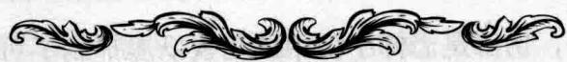

题目七 涂色游戏
游戏书中的具体谜题是问把这幅图画进行涂色，要求相邻的两个区块要用不同颜色，涂好这幅画最少需要用几种颜色？
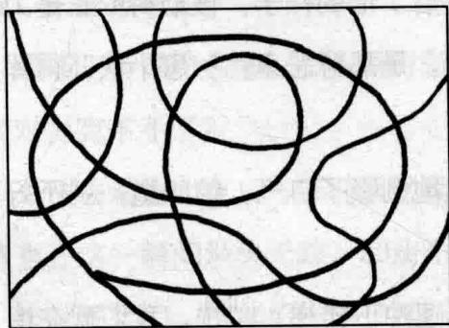
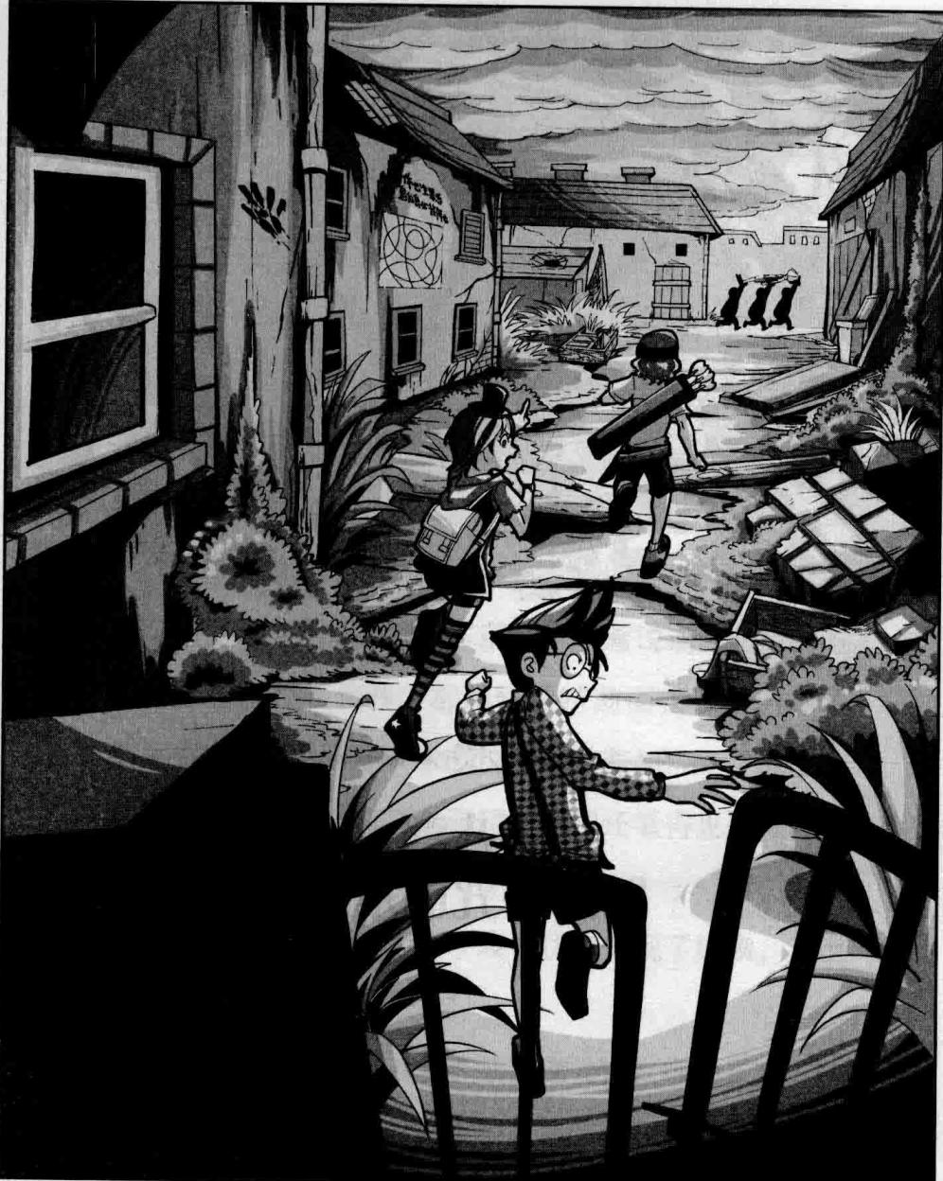
★别着急看答案，动动脑筋！（答案就在134页）
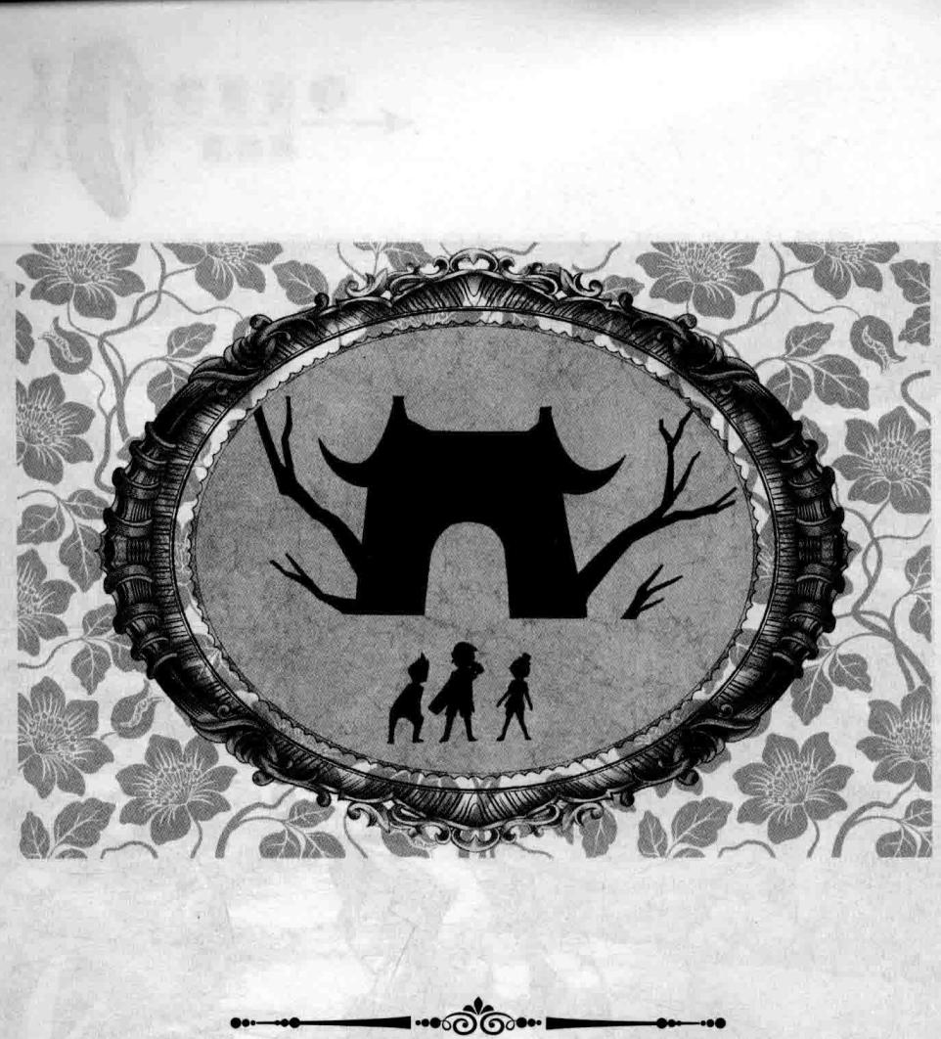
第八章 贴满符咒的水门
一冲出别墅，那几个黑影已经快跑出他们的视线范围了。
追到发现恶鬼们的地方时，彼特抬头看了眼周围，意外地“咦”了一声：“怪事，这帮恶鬼居然还知道躲开监控器的摄像头？”
唐小侠落在了后面，气喘吁吁地开玩笑：“没什么奇怪的，这说明恶鬼不喜欢泄露形迹，长得那么丑，羞于见人嘛！要是换成我，铁定躲在哪个黑暗角落不出来了！”
“我奇怪的是，恶鬼这是想去哪儿啊，要是去森林，这可不是最近的路线哪！”菲菲喘息着说道。
莱温丝蹿得倒快，都跑到彼特前面去了。山水华庭的绿化带层出不穷，彼特绕过一片花树停下了脚步，菲菲和唐小侠追上来四处张望，哪里还看得见恶鬼们的踪迹。
莱温丝抬头从空中嗅了嗅，仿佛发现了线索，马上招呼伙伴们：“跟我来！”
菲菲他们跟着莱温丝继续往深处追，很快来到一片还在改造中的绿化区，这里杂草丛生，到处长满了爬藤植物，分不清哪里是地面哪里是墙壁。

潘宫的秘密②

鬼伯爵
伙伴们小心翼翼地往里走，不久来到了一堵被爬藤覆盖的围墙前。
“喵！好像就是这里！”莱温丝在附近低头嗅起来，这里的爬藤植物有被拨动的痕迹，菲菲伸手去拨，想不到爬藤植物后面露出一扇小铁门，门还是虚掩着的！
“他们是从这里出去的！”菲菲说话间推开小铁门钻了出去。果然，这里竟然是山水华庭的后院出口！
彼特和唐小侠钻出来一看，跟菲菲一样都被眼前破败的景象惊呆了。
这里到处是残垣断壁和低矮的平房，虽然杂草丛生，但依稀辨认得出来，这里曾经也是一片居民区。只可惜，这里已经是过去时了。
菲菲愣愣地看着周围，轻声自语：“这里一定是原住民生活的地方……”彼特也好像被眼前的景象勾起了回忆，沉默不语。
唐小侠急火火地催促：“喂，我们到底还追不追呀！他们可都跑远了！”
一句话提醒了菲菲和彼特，他们沿着羊肠小道继续追赶，终于，一路追进了森林。
“哗啦哗啦！”伙伴们依次趟过一条小溪，来到草地上。
唐小侠累得上气不接下气，一屁股坐在草地上，连连叫苦：“不行了，我实在跑不动了，让我喘口气好不好？”
菲菲额头满是汗珠，喘着粗气说：“不行，多拖一秒，力克的危险系数就大一分！哎，莱温丝，你在干吗啊？”菲菲突然看见莱温丝在原地打转，也不急着赶路了。
莱温丝皱了皱小眉头，失望地叫了一声：“糟糕！河水掩盖住了他们的气味，我只能追踪到这里！”
彼特毫不介意地嘻嘻笑，挥了下手：“安啦，反正我们已经进入深山腹地了，走吧，这里离二十棵巨藤树不远了。”
唐小侠叫苦不迭地站了起来：“唉，力克的少爷脾气那么坏，我们干吗还要帮他啊！”
菲菲不由想起力克孤单的身影，同情地说：“不知为什么，我总觉得力克很可怜，他好像需要我们。”
“啊哈，他需要我们？需要我们就不会用讨厌的语气跟我们说话，我是个直肠子，有什么就说什么，反正我不喜欢他！”唐小侠一路上喋喋不休地发着牢骚。

潘宫的秘密②

鬼伯爵
暗红的圆月不再像往日那样明亮，散发着令人不安的诡异光芒，暗淡的光线透过晃动的树叶缝隙倾泻下来，映在了朝丛林深处走去的小伙伴身上。
菲菲手拿着狼眼照明，不时地转头观察四周，彼特每走一段路就抽出腰间的短刀在树上画一个记号。今夜的路显得那么漫长！
走着走着，疲倦的菲菲忍不住停下脚步，擦了把额头的汗，抬头打量周围：“彼特，这个地方我们是不是来过啊？这棵树好像之前就看见过！”
“不会不会，我们一直在朝西走，不可能兜圈子。”唐小侠掏出指北针低头看了看，确定地说。
彼特拨开灌木丛的叶子正要做记号，不料意外地发现，树干上已经刻了一个深深的十字——正是半小时前他刻下的。
“是我做过的记号，这是怎么回事？”
彼特从唐小侠手中夺过指北针检查，“咦”了一声：“明明朝一个方向走的，哪儿出了问题？”
他纳闷地摸了摸下巴，抬头看向星空，又跟指北针对了一下，哈哈笑出声，“我们都被指北针骗了，还是天上的北斗星永远是对的！”
菲菲凑过来一看，可不是，指北针的方向跟北斗星的方向整整偏差了九十度。
唐小侠嘀咕道：“不应该呀，都用了好几年了，一直好好的呀！”
“唐小侠！你害我们白走了那么远的路！”菲菲气得头顶冒起白烟，紧握拳头大声叫道。
唐小侠小心地缩了缩脖子，心虚地嘿嘿笑：“那个，对不起啦，是指北针出错了，这……这不能怪我嘛！”
彼特手脚并用顺着树干攀到最高处，用脚钩着树干，取出夜视望远镜向远处眺望，耐心找了一会儿，手指着一个方向低头冲他们叫道：“我看见那二十棵巨藤树了，这回不会错了！”
彼特从上方忽地跳了下来，弯腰将脚边的莱温丝拎起来，轻轻放到自己左肩上，绽放出灿烂的笑容，“这样就不会累了，再忍耐一下。”
喵……莱温丝的声音轻柔了许多，美美地眯着眼睛卧在彼特肩头。彼特冲菲菲咧嘴笑：“出发！”
不知何时，地上渐渐浮起丝丝缕缕的雾气，悄然无声地向空中弥漫。空中的鸟鸣声也消失了，山林寂静得有些异乎寻常，仿佛变成一片死寂的空林。
菲菲总觉得哪里不对劲，下意识地摸向发凉的脖子，不安地问彼特：“你们有没有觉得哪里怪怪的？”
从进入森林开始，她一直有种被人注视的感觉，此刻，这种感觉更加强烈了。这是怎么回事？
“是啊，这里静得让人心里发毛，不会有什么东西突然扑出来吧……”唐小侠胆小地东张西望，紧紧跟在彼特身后。
彼特左看右看寻找怪异之处，最后抬头朝上方看去，嘴角勾起自信的微笑：“好呀，终于找到你们了！”菲菲和唐小侠也抬起头，这一看，菲菲吓出一身冷汗，只见被浓雾笼罩的树冠变得影影绰绰，空中出现了许许多多红色眼睛，或远或近，或大或小，繁星般地密布在他们头顶上空。
“妈呀，这……这是什么呀！”唐小侠惊叫。
“嗵嗵！”菲菲心跳得厉害，隐约觉得这一双双的红眼睛似曾相识。
“别怕，这是乌鸦，附近一定有我要找的乌鸦的巢穴！”意外的发现让彼特很高兴，不由加快了脚步。眼见菲菲和彼特走远了，唐小侠吓得抬起小脚急追上去：“等……等等我！”
渐渐地，他们的视野中出现一个淡淡的建筑轮廓，走近一看，竟然是一座青砖灰瓦古庙宇的废墟，大概年代久远的缘故，墙壁半数已经坍塌了，只有门口还是完整的。
菲菲抬起手中的狼眼照过去，木门已经朽坏了，表面出现了许多大大小小的裂纹和蚂蚁洞，破败的木门似乎来阵风就能把它吹倒。但令人费解的是门上贴满了一条条醒目的黄色纸条，纸条上面画着很多看不懂的红色古怪符号，就像电视上演的驱鬼符。
破损的墙壁上还写着几个奇怪的字符，最前面的空白处是两个血淋淋的红圈，仿佛用鲜血涂成。
“这里为什么贴着这么多符条，难道里面有妖魔鬼怪？”菲菲不安地问，隐隐觉得这里是个是非之地，会给大家带来大麻烦，可是强烈的好奇心又驱使她探明一切，这里究竟是什么地方？难道是不能踏入的禁地？
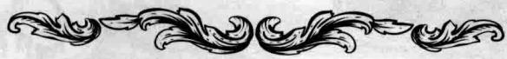

题目八 墙上的字母
这些字符似乎按照某种常见的规律排列，试着在红色圆圈处补上相同的字母吧。
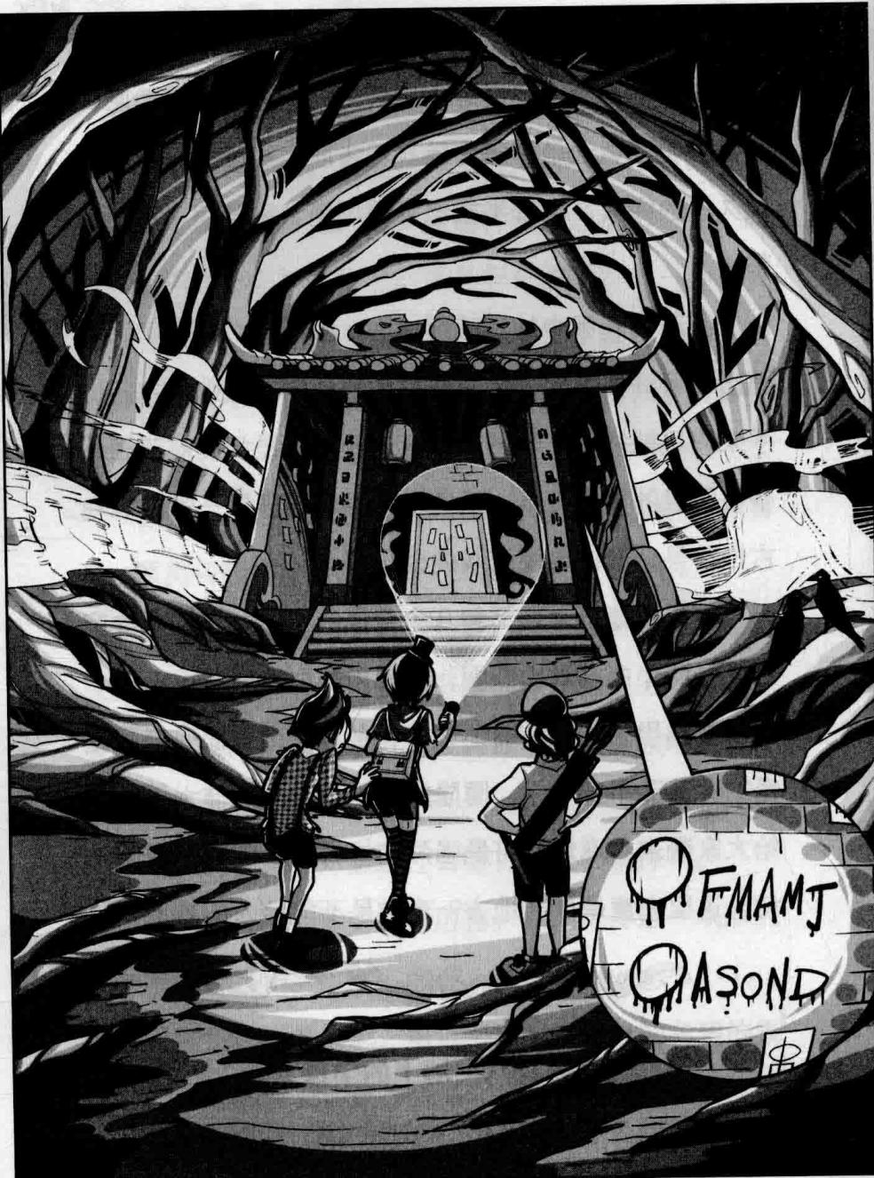
★别着急看答案，动动脑筋！（答案就在134页）
伙伴们没有想到这森林深处竟然有座古庙，古庙门上还贴着密密麻麻的符咒，似乎是个不能涉足的禁地！彼特双手叉着腰，好奇地打量四周，自言自语道：“这真的是古庙吗？一般庙宇都建得很辉煌，大门高高耸立，但这扇小门看起来很不起眼。”
“我听说寺庙这类建筑一般都是坐北朝南，正门在南边，这也许是古庙的侧门或后门之类的吧！”菲菲猜测地说。
唐小侠胆小地躲到菲菲身后，小声说：“喂喂喂，这个地方阴森森的，我们还是离开这儿吧，万一这里真镇着什么妖怪，我们进去惊扰了它就麻烦了！”
菲菲也觉得这个地方有点不同寻常，不过……她低头看看脚下，一颗心踏实了许多：“怕什么，这里荒芜很久了，别说人，就连动物都很少来这里！走，我们进去看看！”她一推门，发现门板纹丝不动，背后好像被东西顶住了。
“小侠，快来帮我推门！”菲菲赶紧招呼同伴。
“来了来了！”唐小侠连声应着，和菲菲一起用力推门板，门板终于移开了一条缝。“嗨，别费劲了，还是从这里进去吧！”彼特的声音从头顶上方传来，菲菲和唐小侠抬起头，循着声音望去，这才注意到森林的雾气更重了，就连彼特站在五米外的断墙上冲他们招手也变得影影绰绰。在彼特的帮助下，他们陆续从断墙处跳了进去。
菲菲一进院就被眼前的十几座坟头吓了一跳，“啊”地叫了一声，连退几步，撞到了刚跳进来的唐小侠。
“妈呀，这里怎么还有坟墓哪！”唐小侠看见也惊叫起来。只见一座座墓碑旁边长了许多杂草和野花，有的看上去像是新添的土，而寺庙周围的残垣断壁已被土和杂草覆盖，门板后面也被土堆堵着，早就辨不出寺庙本来的面目了。再往里看，雾气缭绕中，一间破败的大殿出现在他们面前。大殿正面的墙壁已经塌陷，空荡荡的庙里和砖瓦顶上长满了杂草和不知名的植物。
彼特从坟间的小道往里走去，边走边转头打量四周，口中安慰道：“没什么奇怪的，肯定有人来过这里！”菲菲跟在彼特后面小心翼翼地观察附近，倒是莱温丝轻身一蹿，就赶到伙伴们的前面去了。
唐小侠到哪里都不忘拍照留念，马上从随身的包包里取出数码相机对着古庙咔嚓咔嚓一阵狂拍，嘿嘿笑道：“要是同学们看到这些照片，一定会羡慕我们的！”
一阵冷风吹过唐小侠的脖子，他突然打了个寒战，这才发现自己落单了，忙不迭地朝菲菲他们追去：“啊，等……等等我！”
“你们快来看，这里有脚印！”正在庙堂里打转的菲菲突然有了新发现，蹲下身招呼伙伴们。
彼特和唐小侠围了过来，菲菲用手指着地上明显的脚印给他们看，疑惑地说：“看这些脚印分明是朝院子里的坟地去的，屋子里也有，可是到这里就没有了。”
“等下，好像有缝！”彼特蹲下来细细察看。经他一提醒，菲菲他们都注意到了，地面上隐约可见一个半米见方的块状物，有缝隙，似乎可以活动。
菲菲恍然大悟，唐小侠拍拍菲菲的肩，激动地抢先说：“啊！我知道了，我知道了！下面一定有地道，这是地道的入口！”
彼特从兜里掏出一把瑞士军刀，插入地缝处一撬，可疑的地块居然真的抬起半边。原来木板上方被土和杂草覆盖，不注意很难发现。彼特掀开木板，下面露出一个黑乎乎的洞口来。
菲菲惊奇地叹道：“哇，伪装得真妙啊，原来下面真有地道！”
“你们觉得它通到哪里？”唐小侠好奇地问。
菲菲用狼眼照进去，三个小脑袋一齐凑到洞口旁往里瞧，只见一条斜向下方的地道直伸向最深处，地道的宽度足够一个成年人猫着身子进去。
“管它通向哪里，进去不就知道了！”彼特把军刀装回裤兜，拍拍手，轻身跳了进去。
菲菲刚要下去，唐小侠连忙拉住彼特，紧张地说：“慢着慢着，真要下去啊，万一有危险怎么办？那我们不就全军覆没了？我们是不是应该留一个人在上面守着呀？”
看唐小侠一脸心虚地干笑，菲菲的眼皮顿时耷拉下来，没好气地斜睨着他：这家伙，分明是不敢进去！对付他可是小菜一碟！菲菲眼珠一转，心里有了主意，故作好心地眯眼一笑：“你说得对，那就你留下来吧。不过……”菲菲看了看四周，压低声音神秘兮兮地说，“你要小心这里的幽灵，它们寂寞太久了，难保不会钻出来找人说说话，也许你是最合适的人选，嘿嘿！”
唐小侠刚刚松了口气，就被菲菲后面的话吓得心一下子悬得老高，结结巴巴地说：“什……什么？这儿有幽灵？真的吗？”
看到唐小侠害怕的样子，菲菲眼中飞快掠过一丝坏笑，她忍住笑意“好心”地提醒道：“不知道，不怕一万就怕万一嘛，你小心就好！”说完，飞快钻进洞内追彼特去了。
“哎，等等！”唐小侠刚要拉她，结果手扑了空，他紧张地扫向四周，脸上渐渐露出不安的神情，颤声念道：“幽……幽作者：最近一直在玩手机上的跑酷游戏，好郁闷呢，各种死啊。所以要不要也安排给主角他们呢。嗳嗳。菲菲：好邪恶啊，强烈抵制这种报复性的想法。 作者：只是说说而已，不要紧张。
灵……”身子突然打了个寒战，紧张地叫道，“啊，菲菲，等等我，我也去！哎哟！”唐小侠一不留神脚下踩空，扑通摔进洞内，滴溜溜地顺着通道滚了下去。
菲菲用狼眼照明，和伙伴们在狭窄幽长的通道里摸索着前行。
“好安静啊，喂喂喂，你们说这里面会不会有宝藏啊！”唐小侠一提到宝藏，眼睛就烁烁放光。
菲菲哼了一声：“别做白日梦了，有宝藏也不是你的！”
“我也没说是自己的呀，想想看，要是发现了宝藏，我们可就出名了，是我们第一个发现的！也许这个宝藏都要以我们的名字命名呢！”唐小侠激动地说道。
彼特忍不住哈哈大笑：“别忘了外面的脚印，这里肯定有人进来过！”
“喵！”打头领路的莱温丝停下脚步，回头冲伙伴们叫了一声，原来前方出现了岔路口。
“我们该往哪边走呢？”菲菲用狼眼往左边的洞里照照，又往右边的洞里照照，没了主意。
彼特用脚点点地上的脚印：“你们看这儿，左边的通道几乎没有脚印，右边有人走过的痕迹，我们往右边走！”
三人一猫继续往深处走，不知走了没多远，前方又出现了岔道，伙伴们每选择一个通道，菲菲就用树枝在洞壁上画一个记号，免得出来时走错路。令菲菲始料不及的是，这里的坑道纵横交错，如同一个巨大的结构紧密的蚂蚁洞穴，而他们就像进入蚂蚁王国的小人。
“天哪！这不是我十分钟前刻的记号吗？我们又转回来了！”菲菲指着洞壁上的记号，吃惊地叫道。
“啊，不是吧，我们迷路了！”唐小侠咋咋呼呼地惊叫起来，“完蛋了完蛋了，要是我们找不到出去的路，非困死在这里不可！”就在这时，跑在前面的莱温丝大声叫起来。
“一定是莱温丝发现了什么！”菲菲招呼大家赶紧跑过去，就见莱温丝停在一个洞穴前冲他们欢快地摇尾巴，伙伴们赶到近前一看，都惊奇地睁大了眼睛。这次终于有了新发现，就在他们面前，出现了四个连体小洞穴，每个洞穴里都有铺着稻草的床铺，还有小桌子小椅子手电筒等生活用品，这里分明是一间间小屋！
是谁住在这里？菲菲愣愣地看了半天，忍不住蹦出一句：“我们不会是来到小人国了吧？”
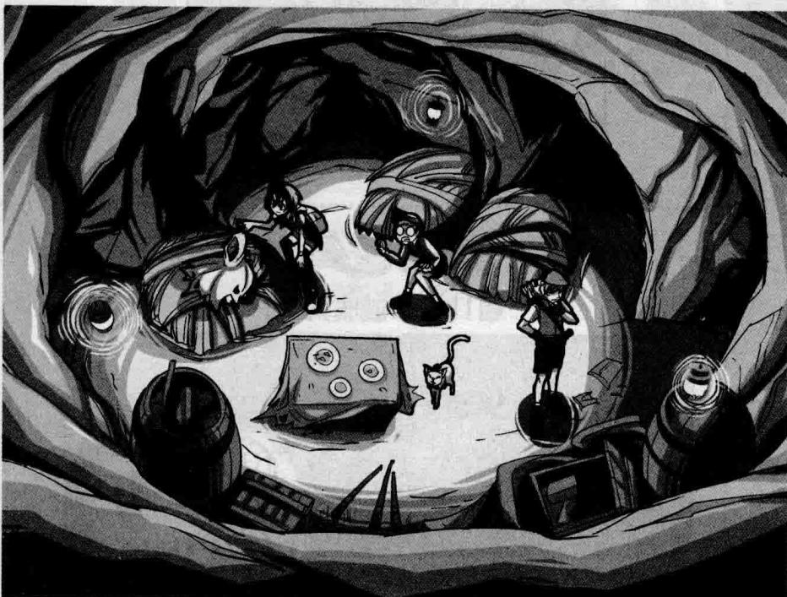
题目七 谜底揭晓!
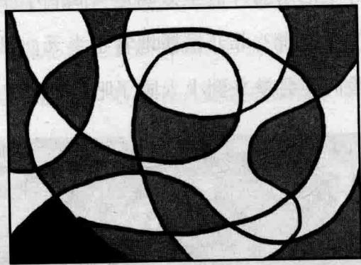
题目八 谜底揭晓!
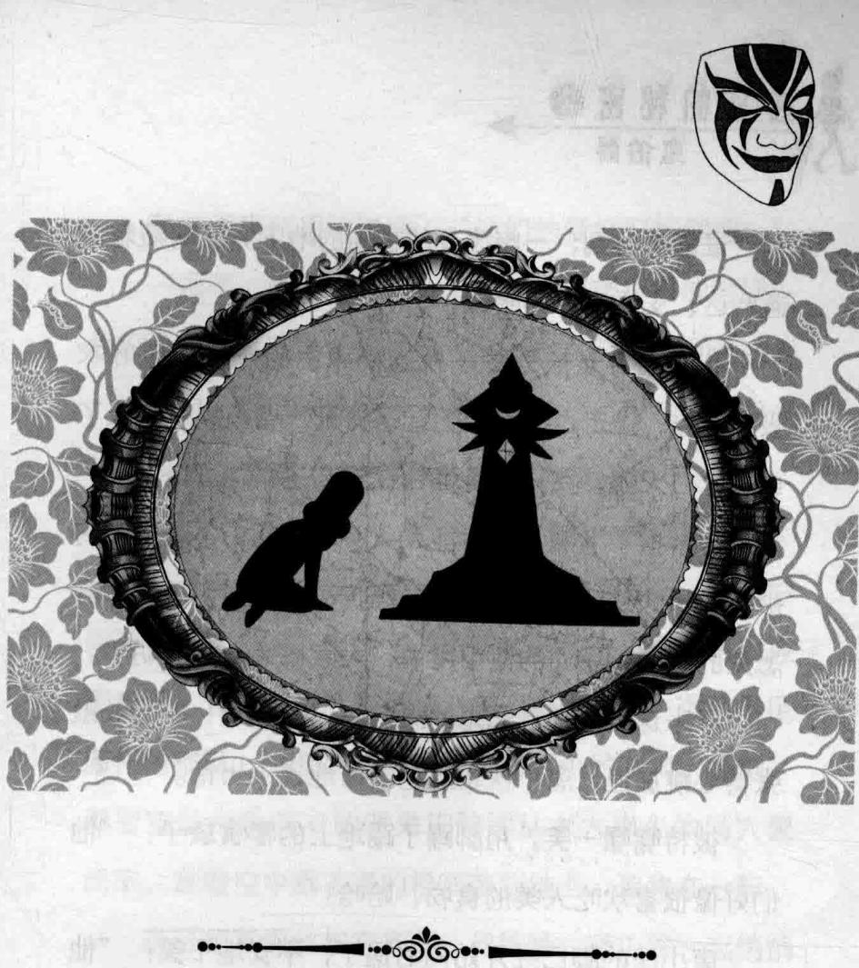
第九章 会笑的冰雪女王雕像
谁能想得到，一座废弃的古庙的地下竟然暗藏着四通八达、支系庞大的暗道！
菲菲的目光被稻草铺就的小床上的一件白色麻衣吸引过去，她走过去弯腰拾起来打开一看，顿时倒吸了口气，“天哪，我知道是谁住在这儿了！”
彼特抿了下嘴，会意地点点头表示明白，唐小侠倒被吓了一大跳，惊声叫道：“妈呀，难道我们撞到那群恶鬼的……”后面的话不用说，大家已经心知肚明了。
原来这里是那群恶鬼的巢穴！“嗵嗵嗵！”菲菲紧张得心跳加速，唐小侠也脸色发白地说不出话。
彼特嘿嘿一笑，用脚踢了踢地上的零食袋子：“他们好像很喜欢吃人类的食物，哈哈！”
唐小侠的脚已经开始向后退了，不安地干笑：“他们不光爱吃人类的食物，更爱吃人肉，我说，我们是不是该撤退了？除非你们想送给他们更大的惊喜。”
爱吃人类的食物？菲菲的注意力被零食袋吸引过去，心里多了几分疑惑。就见莱温丝低头在一只草鞋上嗅了又嗅，着迷的样子惊喜地叫起来：“喵！这上面有我喜欢的薄荷香皂的味道！”哎？恶鬼还喜欢香皂？这不是天方夜谭吧？
菲菲匪夷所思地说道：“他们的爱好好特别啊！”
“喂喂，现在不是追究恶鬼们的兴趣爱好的时候，我们再不走就成他们的美食了！”唐小侠急急催促他们。
这时，通道深处传来低沉的号角声，隐约地还有火光映出来。
彼特冲伙伴们嘘了一声，猫着腰小心翼翼地往里走去，菲菲好奇地跟了上去。两人绕过一个弯道，眼前瞬间变得豁然开朗，出现了一个巨大的空心洞穴，许多或粗或细、长短不一的树须从洞穴上方垂下来，很像是巨藤树的根系。洞穴四周分布着很多更小的洞穴。此刻，那些穿着白色麻衣的恶鬼正陆续从大大小小的洞穴里出来，抓着空中垂下来的根须荡到地上，聚集在一起。
菲菲把莱温丝护在身下，和彼特、唐小侠一起悄悄趴在洞口偷看。“他们在做什么？”菲菲不解地小声问。
彼特摸了摸下巴，边琢磨边小声说：“看上去好像在举行什么仪式。”
唐小侠凑过来看了一眼，正要掏相机拍，彼特连忙拦住他，“不要，会惊动他们的！”
“嘟——”一个低沉厚重的声音在洞穴中回响，有人吹起了号角，嘈杂的声音渐渐消失，取而代之的是一

潘宫的秘密②

鬼伯爵
片安静。
“肃静，鬼伯爵大人到！”不知谁高喝了一声，所有恶鬼齐刷刷扭头朝一个方向看去，通道里的亮光越来越强，一只麻衣小鬼举着火把走出来，接着，一个瘦高的身影出现在大家面前。
“鬼伯爵……他也在……”菲菲心一抽紧，不敢置信地睁大眼睛。旁边响起唐小侠的吸气声。
鬼伯爵戴着青面獠牙的面具，巨大的金色蛇眼在昏黄的光线中显得十分可怖，向外凸出的眼珠子转动着环顾四周，口中发出低沉的嘶嘶声：“地下子民们，又到了冰雪女王大发神威的时刻。今天审判的这个罪人就是害你们生活在黑暗中多年的罪魁祸首，处决了他，你们将迎来期盼已久的真理与自由！”
“吼吼！”洞穴里的恶鬼们沸腾了，激动地低吼。
“把他带上来！”鬼伯爵高喝。
这时，一群小鬼将一个五花大绑、头上罩着黑布的成年人推到鬼伯爵面前。鬼伯爵摘去那人头上的黑布，凑到近前用鼻子嗅着，口中发着可怕的嘶嘶声，就像贪婪的野兽审视自己的猎物。
成年人戴着金边眼镜，头发凌乱，身上穿着白大褂，
一副研究学者的模样，他慌张地看向四周，连声叫道：“放我出去，放我出去，该说的我都说了，求求你们放了我！”
“不好，那个人落在他们手里恐怕会有麻烦，我们要不要去报警？”菲菲小声问彼特。
彼特笑嘻嘻地说：“不用，看看他们有什么本事再说。”“啊？”看彼特好像丝毫不担心似的，菲菲只好耐着性子继续观望。
鬼伯爵轻蔑地冷笑起来：“既然你认罪了，就签下这份认罪书，所有与你有牵连的人都会受到应有的惩罚。签吧，快签吧！”手一挥，一份纸卷从宽大的袖子里掉出来，滚到了成年人脚边。成年人颤巍巍地伏在地上，拾起笔哆哆嗦嗦地在纸卷下端签下了自己的名字。
“他认罪了，我的子民们，你们说应该放过他吗？”鬼伯爵阴阳怪气地冷笑。
“杀了他！”
“杀了他！”
“让他受到惩罚！”洞穴内响起震天的吼声，群鬼激愤。鬼伯爵高高扬起手臂示意大家安静：“他，犯下了不可饶恕的罪！欺骗，虚伪，贪婪，他伤害了许许多多无辜的心灵！今天，也该是他品尝恶果的时候了！就让我们的冰雪女王来裁决他的生死吧！”
“吼吼吼！”群鬼更加激动了，不断晃动着手中的火把。
“冰雪女王？哪来的冰雪女王啊？”唐小侠嘀咕道。“轰隆隆！”洞穴里响起一阵沉闷的声音，就像一辆坦克开到了这里。与大厅相连的一个通道口，一座盖着红布的高大物体被几只小鬼缓缓推出，红布一撤，原来是一尊洁白的女神雕像。
“我们的冰雪女王是世间最公平、最智慧的审判者，就让它来裁决这个罪人的生死，如果女王流泪就是它慈悲，决定饶恕此人，反之，罪人将打入十八层地狱永世不得超生！”
“女王！女王！女王！”恶鬼们齐声高喝起来。
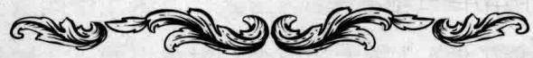

题目九 背后的鬼
路菲菲探出脑袋，看到通道口的下方就站了一群恶鬼。里面有个小鬼的前面有1个男鬼，背后有1个女鬼。女鬼的背后有2个男鬼。男鬼背后有1个男鬼和1个女鬼。那么，这群恶鬼里最少有多少个恶鬼呢？
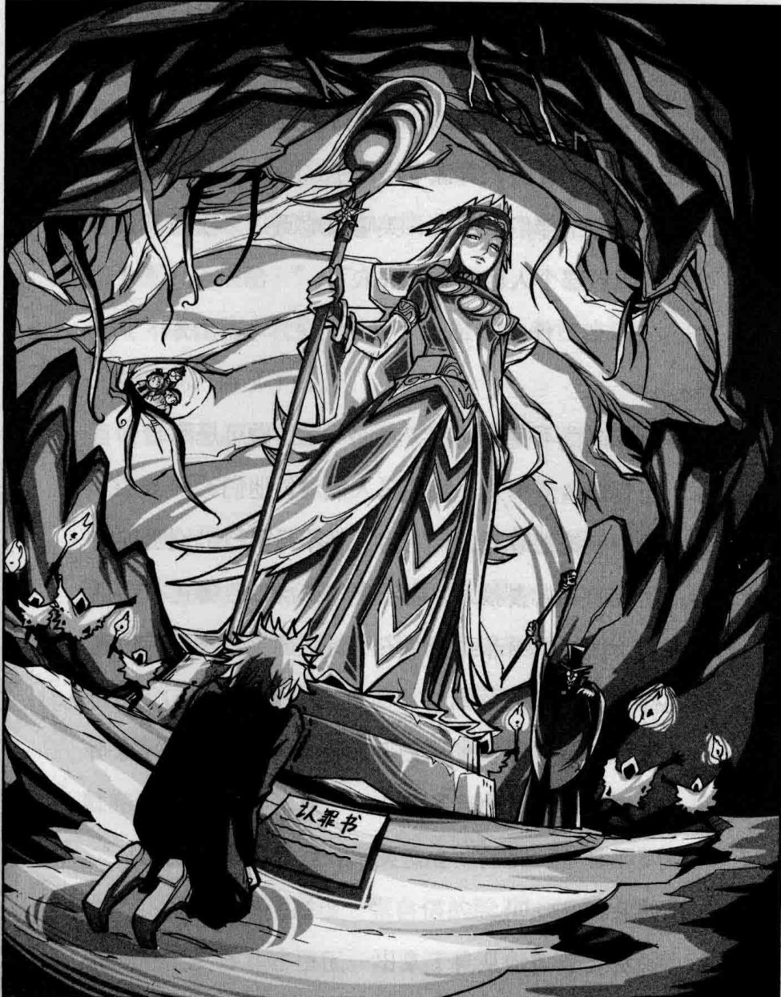
★别着急看答案，动动脑筋！（答案就在151页）
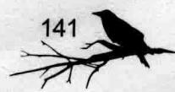

鬼伯爵
“什么嘛，雕像怎么会流泪，鬼伯爵分明想要那人的命！”菲菲大有意见地哼道。
唐小侠点点头啧啧地说：“没错没错，这个鬼伯爵竟然让石像来裁决，真像个小孩子！”
彼特冲伙伴们一侧头，笑嘻嘻地问：“我们下去怎么样？想救那个人就要深入虎穴了！”
“什么？什么？你们不要命了！”唐小侠吓了一跳。
菲菲惴惴不安地问：“我们？鬼伯爵可是黑暗判官哪，还有那么多小鬼，我们三人能对付他们？”
唐小侠拍拍菲菲，反对道：“不行不行，别听彼特的，让我们三人去救人，岂不是羊入虎口？哪还有命活下来！”彼特送给菲菲一个安心灿烂的笑，一副成竹在胸的样子。
彼特的笑容似乎有种安定人心的作用，菲菲好像不那么害怕了，确定地点了点头：“好，我去！”
“不是吧，真的要去送死吗？我们会被发现的！”唐小侠急得哇哇叫。
彼特笑嘻嘻地从身下拿出一团粗布麻衣晃了晃。菲菲吐了吐舌头，也亮出身后同样的东西眯眯笑，他们想

到一块去了！
原来他们早有准备啊！唐小侠泄气地叹了口气：“好吧，既然你们决定了，那也算我一份，等等我！”
唐小侠马上跑回去作准备，很快一个全副武装的恶鬼出现在菲菲和彼特面前，摆了个奥特曼造型：“我这样子是不是很酷？”
“跟着我，我们下去了！”彼特伸手拉住洞穴外的一根藤条，荡了下去。
“菲菲，我们真要这样做吗？”唐小侠拉住菲菲，心虚地问。
“别怕，鬼不是怕人气吗？我们正是他们的克星！”菲菲给唐小侠打气，其实她心里也毛毛的。
等彼特的身影一消失，莱温丝纵身跃到菲菲肩头，菲菲拉住藤条也荡下去，面对扑面而来的重重鬼影，菲菲一颗心直提到了嗓子眼：要是撞到恶鬼身上被发现，就完蛋了！
正当菲菲担惊受怕时，有只恶鬼伸手稳稳接住了她，斗篷帽子下面露出一张自信的脸孔，彼特冲她眨了下眼睛。接着，彼特又接住了后来赶到的唐小侠。莱温丝跟在菲菲脚边，借着宽大的麻衣掩护，三人一猫悄悄
顺着墙边往里走去。
“圣洁的冰雪女王，请您显灵吧，渺小的罪人将接受您的惩罚！”鬼伯爵在雕像面前挥舞着手中的火把，虔诚地高呼。菲菲他们躲在角落里暗中观察，只见火把映亮了洁白透明的冰雪女王的脸，那双微合的眼睛真的缓缓睁开了，转动着眼珠俯视面前的子民们。
“活了，冰雪女王活了！”宽大的洞穴内响起一阵惊喜声。
菲菲和伙伴们不由睁大眼睛，脸上露出不可思议的表情。唐小侠一把抓住菲菲手臂，哆哆嗦嗦地说：“妈呀，不是我眼花了吧，我怎么觉得它好像在看着我们，不会是发现我们了吧？”不止唐小侠这样想，菲菲也觉得冰雪女王的眼睛直直地盯着他们，鸡皮疙瘩瞬间爬满全身。
“我……我说，你们有没有觉得冰雪女王在笑？”菲菲的声音明显不稳了。
因为雕像刚搬出来时冰雪女王的脸孔还是一副温和慈祥的表情，转眼间，嘴角上弯，眼睛也眯了起来，表情真的发生了变化！唐小侠颤着声说：“不不不，不是笑，是哭！她在流泪！”
“胡说，分明在笑嘛！”菲菲争辩道。再转头看去，菲菲越看心里越发毛，冰雪女王的表情不停地发生着变化，时而像哭时而又像在笑，这会儿眼睛又向外暴睁，似乎在极度愤怒。妈呀！菲菲不禁打了个哆嗦，它的表情也太诡异了吧，恐怖得吓人哪！
突然，唐小侠好像发现了什么，高声叫道：“好呀！就是你！”菲菲心头一惊，扭头看去，就见唐小侠奋力朝一只恶鬼扑去，从那只恶鬼的斗篷里飘出几绺金色发丝，脚下穿着限量版的名牌运动鞋，回头侧了下脸，帽子下面竟然是一张清丽白皙的女生面孔！
没等唐小侠抓住她，旁边的几只恶鬼被惊动了，头朝这边转来，其中一只恶鬼抬手朝这边指来，恶狠狠地厉叫：“有奸细！大家快抓住他们！”
安静的大厅顿时骚乱起来，恶鬼们立刻把菲菲他们和另一个女孩团团包围起来。菲菲生气地叫道：“唐小侠，看看你做的好事！”
“喂喂，还记得我跟你说的那个神秘女生吗？她就是暗中跟踪你的那个人！她在这里一定有鬼！”唐小侠赶紧解释道。
眼看恶鬼们围上来，彼特一跃而起抓住空中的藤条

鬼伯爵
朝来时的洞穴口荡去。
唐小侠指着彼特，失声尖叫：“啊，菲菲，彼特他逃了！他不管我们了！”
空中传来彼特的高喊：“我会回来的！”菲菲他们和神秘女生被恶鬼们赶到了一起。
神秘女生轻蔑地笑了一声：“激动什么，大难临头各自飞，他不管你们也应该，谁愿意被笨蛋们拖累呢。”
“什么，你敢骂我们！”唐小侠握紧双拳，气得两眼直冒火花。
菲菲看着围在四周的恶鬼们，心里越发紧张，她斜了一眼神秘女生，没好气地说道：“他会来救我们的，倒是你更危险一些吧。”
“我吗？”神秘女生竟然咯咯地笑起来，“我当然不需要任何人的帮助！”说着，突然腾空跃起，点着唐小侠的头轻身跳入附近的洞穴口，伸手往身上一抓，粗布麻衣连同金色假发一起当空飘落。
神秘女生露出本来面目，一头齐耳黑短发，身上穿着白色薄层的亚麻长衬裙，戴着华丽的项链和手链，金光灿灿。她回头冲他们抛了个胜利的飞吻，一闪身便消失不见了。
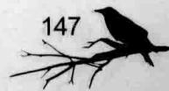
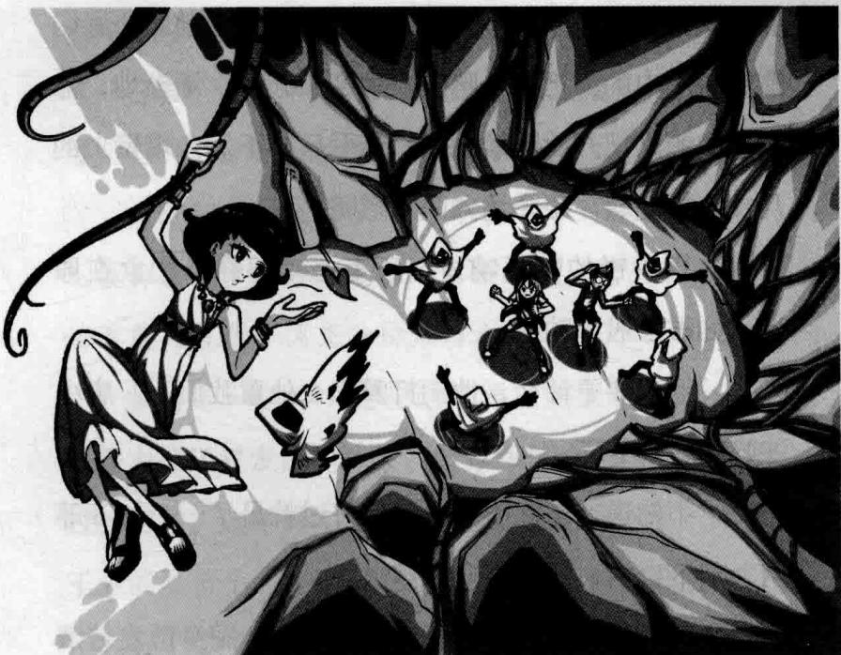
“把卑鄙无耻的潜入者押过来！”鬼伯爵愤怒地叫道。
很快，恶鬼们推搡着菲菲和唐小侠来到了鬼伯爵面前，菲菲紧张地干笑：“又见面了，我……我们没有恶意，真的！”
读者小A同学：好漂亮，这么多可爱的女生。
读者小B同学：我还是喜欢莫瞳，有气质，高贵。
作者：娇娇同学也不错啊，很有活力。路菲菲着急：还有我，还有我呢。被众人无视中。
“又是你们，给你们生路不走，这次，绝饶不了你们！”鬼伯爵的声音中透着极端的愤怒，长臂一挥，“子民们，让我们的冰雪女王亲自处置他们！”菲菲和

鬼伯爵
唐小侠，还有那个成年人被赶到冰雪女王面前，恶鬼们挥舞着手中的火把“吼吼吼”地怪叫起来。渐渐地，他们手中的火把开始陆续熄灭，最后只剩下洞穴墙壁上的几支火把亮着，整个洞穴陷入黑暗。
一声尖锐的啸声响过，所有恶鬼都静静伫立在原地，如雕像般不动了。
“他们要干什么，他们打算怎么处置我们？”唐小侠哆嗦着问菲菲。
“不知道，总之不会让我们好过就是了……”菲菲用力咽下口水，颤着声音小声道。
这时，面前的冰雪女王突然亮起来，周身散发着清冷的光，一个低沉而威严的声音缓缓响彻整个洞穴：“愚蠢的人类啊，汝等如此轻贱宝贵的生命，就让鬼伯爵送你们去该去的地方……”
不知是不是害怕的缘故，菲菲似乎能感觉到从冰雪女王身上散发出来的丝丝寒气，浑身阵阵发冷。旁边的唐小侠抱着双臂缩成一团瑟瑟发抖，吓得头也不敢抬。
我们不会真的死在这里了吧？菲菲觉得眼皮越来越沉，大脑也变得混混沌沌，“扑通”栽倒在冰雪女王脚下，微微睁开眼，冰雪女王的脸在昏黄的光线中折射
出异样的光芒。
石雕不该有水样的光泽吧？菲菲混混沌沌地想。冰雪女王的声音听起来缓慢而悠长：
“尘归尘，土归土，离开躯体回到遥远的世界，无畏的勇士，请亮出光明与自由之剑，借闪电之光芒，借雷霆之万钧，消灭一切黑暗之源……”
等等……这……这些话好像从哪里看到过……菲菲用力晃了晃发沉的脑袋，努力回忆，突然一道灵光闪过：对了，这不是《潘宫的咒语》里的语句吗？冰雪女王念的是重生之咒语，不知怎么菲菲心口一阵生疼，她用力吸了口气，学着冰雪女王的声音低沉地念道：
“汝等要擦亮眼睛，黑暗大王的势力无处不在，他将蒙住洁净的眼神，蒙蔽纯洁的心灵，借汝等之手罚戒无辜之生命，切勿听其言，快快站起来解救生灵！”
“谁在说话？”
“这是冰雪女王的声音！”
“它刚刚说了‘惩罚’！”
“不对不对，它说‘解救生灵’，我们要放了他们！” 恶鬼们七嘴八舌地争执起来，一时间，安静的洞穴

鬼伯爵
内变得混乱不堪。
“冰雪女王说话前后矛盾，一定是疯了！”一只恶鬼抱着头尖叫，盖过了所有的声音。
鬼伯爵高声怒吼：“不，刚才的话不是冰雪女王说的！”
菲菲摇摇晃晃吃力地从地上站起来，大声说道：“没错，是我说的！”
吵吵嚷嚷的恶鬼们突然没了声音，个个吃惊地朝这边看来。
“冰雪女王是假的，它根本不会说话，这一切分明是鬼伯爵在愚弄你们！”
“什么？”
“假的？”
“冰雪女王是冰做的，当火把靠近时，雕像就会融化，用它来决定生死简直太可笑了！”
菲菲愤然叫道，她抬手朝鬼伯爵一指，“如果你真的有法术，就不会借一座冰雕来欺骗大家！所以，你根本就没有法术对不对？”
鬼伯爵的身躯气得直发抖，枯木般的手指直指向她，声嘶力竭地吼道：“可恶，这个狡猾的人类！来人！把他们绑起来通通扔进从未开启过的密室！立刻动手！”
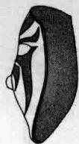
恶鬼们似乎从未违背过鬼伯爵的旨意，他们纷纷伸长手臂朝菲菲他们逼近。看着眼前挥舞的一双双干枯的手臂，菲菲和唐小侠屏息后退，眼中充满了恐惧……
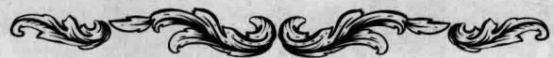
题目九 谜底揭晓!


第十章 真相大白
鬼伯爵愤怒地咆哮，扬言要把菲菲和唐小侠关进密室，唐小侠吓坏了，惊恐地对菲菲说：“怎……怎么办？我不想死在这里！”
菲菲脸色发白，嘴唇抖个不停：“小侠，我们要想办法拖延时间，等彼特来救我们，不然只有死路一条。”
“彼特靠得住吗？万一他不来怎么办？”唐小侠哭丧着脸说道。
菲菲眼中闪烁着坚定和期待的光芒：“我相信他！”
就在菲菲他们被恶鬼们扭住双臂的时候，空中响起一声暴喝：“都住手！”瞬间，墙壁上的小洞穴内纷纷射出光束照向大厅，突如其来的变故吓得恶鬼们不知所措，扭住菲菲的手臂纷纷松开。刺目的强光照得菲菲睁不开眼，她用手挡着光线眯缝着眼睛看向四周，只见洞穴口出现了许多全副武装的特种兵，个个用枪瞄着下面。
唐小侠激动地大叫：“哈哈，太棒了，我们得救了！”
“菲菲！你们还好吧？”彼特的声音响起，有人荡着藤条跳到菲菲身边。
菲菲愣愣地有些反应不过来，还以为自己在做梦：“你怎么办到的，他们来得好快啊！”
彼特笑嘻嘻地说：“我的手表里装有全球定位仪，一出洞口我就发了信号，养父根据我所在的位置立刻派兵支援。”
“得救了？我们真的得救了！”菲菲这才回过神，开心地抱住彼特哈哈大笑。很快，特种兵控制了局面，将恶鬼们团团包围。鬼伯爵的狂妄与威严瞬间消失无踪，有些发懵地望着他们，似乎也被突然降临的援兵吓住了。

极不淡定的某读者：不是吧！关键时刻开外挂！
彼特叉着腰笑嘻嘻地打量鬼伯爵：“鬼伯爵大人，该让我们看看你的真面目了吧？装神弄鬼了这么久，不累吗？”
“好大的阵仗，可惜，我没有做任何违法的事！”鬼伯爵冷冷地哼道。
“没做吗？”彼特看向四周的恶鬼们，反驳道，“你非法聚众扰乱治安，这可是不小的罪名哦！”
菲菲小声跟唐小侠咬耳朵，笑嘻嘻地说：“有没有觉得彼特说话的样子挺酷？”唐小侠认同地点点头，竖起大拇指。
“力克，你是力克！”意外地，一个熟悉的声音插进来。
菲菲吃惊地叫道：“柳爷爷！”
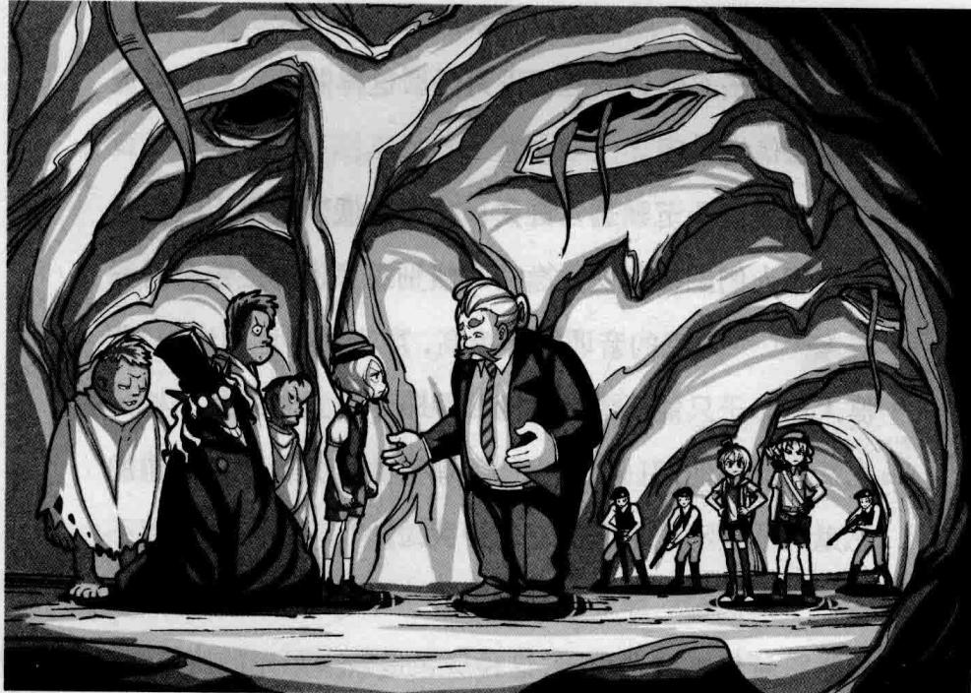
柳爷爷从特种兵中间走过来，不敢置信地看着鬼伯爵。
“爷……爷爷……”鬼伯爵的声音抖了一下，突然没有了冷静自持的底气。
唐小侠“啊”了一声：“什么，他是力克？”菲菲也感到非常吃惊，想不到鬼伯爵竟然是力克装扮的！鬼伯爵的身材一下子矮下去，宽大的斗篷下面走出两个孩子，其中一个正是力克。
“真的是你？”菲菲不由睁大眼睛，怪不得总觉得
鬼伯爵的身子不成比例，原来是两个孩子装出来的。
“孩子，告诉爷爷，你为什么这样做啊？”柳爷爷难以置信地追问。
力克低头沉默着，许久，才声音低沉地说：“我只想提醒人们，在享受安逸的时候别忘了世界上还有另一群人……”力克的音调骤然抬高，声音颤抖地叫道，“这群人一辈子只能生活在贫穷和黑暗中，过着蝼蚁一样的生活，就是他们！”力克伸手朝身边指去，围在旁边的恶鬼们低头不语，有的在轻声哭泣。
“他们？”菲菲疑惑地掀开一只恶鬼的帽子，露出一张脏兮兮的苍白小脸，这种颜色是缺少阳光的病态白。第二个，第三个……陆续地，其他恶鬼纷纷把斗篷帽子掀开，他们的样子把在场的人都惊住了。
“这……这是……”菲菲震惊得说不出话来，这里的每一个孩子的面部都出现严重扭曲，分明是畸形人哪！
“怎么会这样？”柳爷爷吃惊又心痛地问。力克低沉地说：“这都是爷爷害的，是爷爷的大型印刷厂害的。”原来，柳爷爷只顾挣钱不顾生态，他开办的印刷厂每年排出大量有毒的废水，污染了清澈的河水。附近的人都染上了奇怪的病,面部渐渐发生扭曲,不久,就陆续死去。当地人误以为冲撞了河神,不敢声张,只是把死人抬进森林草草埋了。后来世界上最豪华的山水华庭又占去了他们的土地,这些失去父母失去家园的孩子四处乞讨,经常受到有钱人家孩子的欺负。力克看在眼里心里很难受。
“我几次劝爷爷关闭工厂搬回原来的地方，可是爷爷根本不理会，更关注不到这些可怜人的生活！我只好把他们
读者小Z同学：竟然是时下讨论最多的环保问题！肃然起敬！希望大家都关注环境问题！
集中起来，选择到这个不会被打扰的地方生活……”力克说着说着，眼中有了泪水，“爷爷，您知道吗，您的财富每扩大一分，我心里的罪恶感就会多一分！不知又会有多少人变成人不人鬼不鬼的样子！”力克的拳头在微微发抖，声音也颤抖得厉害，胸膛剧烈起伏着。
“原来是这样……”柳爷爷惭愧地低语。
力克脸上泪水纵横，继续讲述着：“后来看到他们被山水华庭那些有钱人家的孩子欺负，我就想狠狠教训他们一顿，让可怜的孩子过上正常人的生活。最后我想到了鬼伯爵，想借他的传说制止恶行……”
“还暗中收集印刷厂制污的证据，是吗？”柳爷爷低头叹了口气。一看到被恶鬼们抓住的那个成年人，柳爷爷什么都明白了。“都是爷爷的错，让你过得这么辛苦，以后这些事情就交给爷爷来做吧。”
“爷爷？”力克含泪的眼睛意外地看着柳爷爷。柳爷爷伸出颤抖的手抚摸力克的头，慈爱地说：“爷爷会重新制订排污计划，然后成立一家残疾人基金，去帮助这些孩子，让他们以后的生活无忧，爷爷只希望你能……快乐地……长……”话没说完，柳爷爷脸上突然露出痛苦的表情，手捂着心脏弯下身去。
“爷爷！爷爷您怎么啦？”力克惊叫。柳爷爷一头栽倒在地上，双目紧闭，人已昏迷不醒了。
“我来看看。”一名特种兵上前单膝跪地检查柳爷爷的病情，过了一会儿，他担忧地告诉力克，“你爷爷有严重的心脏病，需要马上送医院！我这就安排直升机！”
力克跪在爷爷身边，着急地大声呼唤：“爷爷，您醒醒，醒醒啊！”
柳爷爷长长舒了口气，缓缓睁开眼睛，握住力克的手，愧疚地说道：“力克，是爷爷对不住你……有件事也该让你知道了……其实你……并不是柳家的亲孙子，而是一名弃婴，捡到你后发现你得了罕见的病症，需要大量的钱维持生命。爷爷就拼命地挣钱，挣钱……爷爷只顾着你的健康，却忽略了别人的健康，爷爷要向他们道歉……”

柳爷爷用疼爱的目光望着力克，声音断断续续的越来越无力：“力克，你是个好孩子。爷爷恐怕不行了，所有的事就交给你了……好好地……保护他们……为爷爷赎罪吧……爷爷，会在天堂……保佑你……”柳爷爷嘴巴一张一合说不出话了，终于眼睛缓缓闭上了，再没了气息。
“爷爷，都是力克不好，力克以后听您的话，你不要离开我！”力克扑在爷爷身上哭起来，周围的孩子们都难过地低下了头，菲菲眼中也溢出了泪花。
读者小A同学：果然再次印证了柯南定律。
关于鬼伯爵的黑暗传说终于真相大白了，特种兵救出了生活在地下通道内的孩子们。柳爷爷被抬上停在外面的直升机，上百名残疾孩子在特种兵们的帮助下开始整理行李，准备回家。
力克从悲伤中回过神，缓缓走到祭祀台前捧起一个镶满宝石的盒子，菲菲纳闷地问：“你不需要整理其

鬼伯爵
他物品？”
力克摇摇头：“这件东西对我很重要，带上它就够了。”
“这里面是什么呀？”唐小侠好奇地问。
“图腾，是我翻阅家族古物时找到的，如果能解开图腾中的秘密或许能找到传说中的宝藏。”
“图腾？”
“宝藏！”
菲菲和唐小侠不约而同地叫出声。力克抬头看了他们一眼，略带嘲弄地说：“算了，以你们的智商很难理解的。”
“喂，你说什么？”唐小侠的眉头竖了起来，生气地叫道。
力克故作大方地说道：“好吧，就让你们见识一下珍贵的图腾吧，算是对你们表示谢意。”
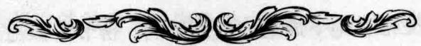

题目十 开启宝盒
宝盒上是由25个按钮设置的锁，按指示顺序按下其他24个按钮，最后按下中央的星形按钮就能打开。那么，力克打开宝盒最开始按下的按钮是哪个呢？
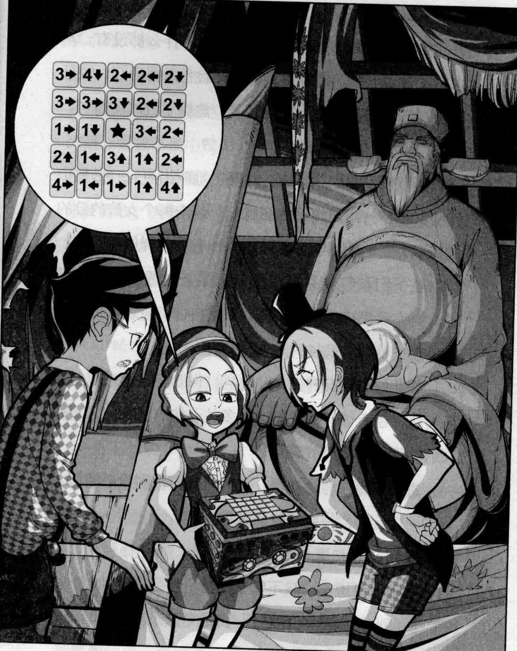
★别着急看答案，动动脑筋！（答案就在168页）

鬼伯爵
当宝盒盖一打开，力克的脸色刷地变得很难看，菲菲和唐小侠凑头一看，里面空空如也，什么都没有，两人相互看了一眼，再看力克因愤怒脸色涨得通红，咬牙骂道：“可恶，那个无耻的盗贼！她偷了我的图腾！”
“谁？”唐小侠追问。
菲菲恍然想到了什么，“啊”地叫出声：“是那个神秘女孩！一定是她偷的图腾！”原来那个女孩的目的是盗取力克的图腾啊，可是她为什么要这样做呢？
孩子们和特种兵组成的队伍如长龙般在山路上行进。力克深受打击身子又弱，只得由彼特背着，他默默地伏在彼特背上很长时间也没有说一句话。
菲菲好心地安慰说：“力克，你要坚强起来哦，你还有我，还有彼特，还有这么多关心你的朋友，为了朋友们，你一定要勇敢哦！”
唐小侠也在旁边劝道：“对对对，也别担心图腾，我们一定会帮你把图腾找回来的！”
看到菲菲和唐小侠关切的样子，力克倔强地闭上眼，嘴硬地说道：“我不需要同情，我会坚强的！”
明明心里很难受还嘴硬，真是个孩子。菲菲暗暗吐了下舌头。
力克似乎陷入了回忆，喃喃说道：“你们知道吗，从小到大我一直做着一个奇怪的梦，总梦见自己是一只丑小鸭。从一出生就看到许许多多嘲弄的眼神，它们冲我指指点点说：看这只小鸭子，长得好丑啊！我生气地大吼，说我不是小鸭子，得到的却是更多的嘲笑。后来我躲在自己的小窝里哪里也不想去，有个声音对我说：你要勇敢，去看看外面的天地……直到有一天，爷爷拉着我的手去郊外散步，也对我说了相同的话，我才明白原来爷爷就是我的精神支柱，但是现在，他已经不在了……”力克用手揉着眼睛，声音哽咽了。
“哈哈，你是不是看童话故事看得太多，走火入魔了？怎么跟菲菲一样相信那些童话故事啊！”唐小侠嘿嘿笑。
菲菲忙碰了唐小侠一下，小声数落道：“人家那么伤心你还说那些话！”唐小侠无辜地辩白：“我这是在转移他的注意力呢，这叫精神疗法好不好！”
哎？力克意外地扭头看向菲菲：“什么，你相信那些童话故事？”
“啊？”菲菲不好意思地摸了摸鼻头，正要回答时突然想到另一个问题，好奇地问道，“对了，力克，你

潘宫的秘密②
怎么会念那些古怪的咒语，那可是召唤光明之神的咒语呀！”
“是么，我不晓得什么咒语，在梦里，我经常听到有个声音这样唤我，所以就拿来用了。”力克困惑地说。哎？菲菲一愣，力克反复做的怪梦，还有念诵的咒语，似乎冥冥之中有什么力量在引导着他，难道他真的是《潘宫的咒语》里的丑小鸭？想到这儿，菲菲的心里突然莫名其妙地激动起来。
一个更大胆的想法钻进了她的脑海：这么说……那本书里记载的童话人物是真的存在！这就是爷爷所说的，《潘宫的咒语》里所暗藏的重大秘密吧！
“嗵嗵嗵！”心脏跳得厉害，菲菲的小脸兴奋得泛起红光。如果力克是书中的丑小鸭，那莫瞳铁定就是白雪公主了，这么算的话，应该还有六位公主等着她去发现！天哪天哪，那本《潘宫的咒语》还真是本宝书呢！菲菲眼中流露出惊喜与期待的光芒，不自觉地抬起头，伏在彼特背上的力克像有所感应似的突然回过头，也在用迷惑的眼神看着她。
视线在空中相遇。隐约地，两人心里都浮起一种似曾相识的感觉。
怪脾气的力克居然勾起嘴角，淡淡笑了一下。菲菲抬头看向天空，遮天盖日的乌鸦已经失去踪迹，恢复一片朗朗晴空。
“菲菲，你在看什么？”唐小侠奇怪地问。
彼特嘻嘻一笑：“在看乌鸦啦，你不觉得今天的天空跟平时有点不一样吗？”
唐小侠抬头张望了片刻，惊喜地叫道：“真的，乌鸦飞得一只不剩了！”
力克脸上露出少有的微笑，欣喜地自语：“看到这么美的天空，我好像有种重生的感觉……”
出山后，特种兵把孩子们送去了附近的临时安置所，彼特和菲菲他们把力克送到了山水华庭的门口。要分手了，力克似乎有点依依不舍，唐小侠指着他哈哈笑道：“看哪，力克好像舍不得我们嘛，好可爱！”
“谁舍不得你们，快点滚啦，看到你们心里就不爽！”力克皱着眉头，凶巴巴地哼道。
“好好保重吧，再会哟！”彼特冲力克挥挥手，拉着菲菲他们告辞离去。菲菲回头望去，力克仍站在原地望着他们，紧握的小手终于缓缓抬到空中，冲她挥

潘宫的秘密②

鬼伯爵
了一下。
“再见！”菲菲开心地冲力克喊道。
不久，伙伴们来到公交车站，又要跟彼特分手了，彼特把菲菲和唐小侠送上车，菲菲拉开玻璃窗问彼特：“接下来你要去哪里？出发前记得告诉我一声！”
“一定！我要回家看看首长了，顺便查查那个神秘女孩的事！”彼特掏出纸和笔刷刷写下一行数字，将纸片递给菲菲，“这是我的电话，保持联系。”
公交车缓缓启动，菲菲探出身子高喊：“后会有期哦！”
“保重！”
公交车驶离车站开上了高速路，彼特的身影越来越小，很快，在视野中消失了。
谁会想到，童话中的人物真的活在这个世界上……菲菲坐在车上开心地想着这次的收获，不过她心头又有了个更大的疑问，莫瞳还有力克在遇到她之前都不知道自己的真实身份，是谁抹掉了他们的记忆，又要怎样，才能恢复他们的记忆呢？总之，她要解开这个谜，继续寻找另外六位被封印的公主！
后面的生活将不再枯燥，一定还有更多的冒险旅程在等着她。
菲菲下了车，迈着大步朝家的方向飞奔，快到她家的红房子时，意外地看见有个熟悉的身影背着鼓鼓的行囊站在家门口，伸手拧门把正要进去。“爷爷！”菲菲惊喜地高喊。
那个身影回过头，一张亲切的笑脸对上了菲菲，“菲菲！”爷爷张开双臂，菲菲飞奔过去扑到爷爷怀里，盼来盼去终于盼到爷爷回来了！
“看你这么高兴，一定是有什么新奇的事发生！”爷爷抱着她在原地转了一圈，仔细打量她。
“爷爷！我解开《潘宫的咒语》里的秘密了，我要去寻找七公主！我要让七公主复活！”菲菲开心地高声叫道。
爷爷意外地一怔，很快，眼睛眯成了一条线：“祝贺你，我的菲菲长大了，已经有冒险家的风范了。”他伸手抚了抚菲菲的头发，认真说道，“不过要成为真正的冒险家还要经历许多困难和挫折，学习更多的知识去破解谜题，爷爷期待着那一天的到来！”
“嗯！”菲菲重重点了下头。

潘宫的秘密②

鬼伯爵
东方的天际，一轮红日冉冉升起，金色的光芒重新照亮了沉睡的大地，也洒在了菲菲和爷爷的身上。爷爷手指着红日对菲菲说着什么，也许是殷切的劝告，也许是更多的鼓励……我们的小主人公在成长，今后，还有更多的冒险故事等着告诉你们，一起期待下一次惊心动魄的冒险旅程吧！
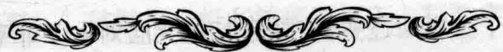

题目十 谜底揭晓!

3→4↓2←2←2↓ 3→3→3↓2←2↓ 1→1↓★3←2← 2↑1←3↑1↑2← 4→1←1→1↑4↑
神啊， 我愿用自己的生命为代价， 去惩罚天下有罪之人！

《潘宫的咒语》第二章

鬼伯爵
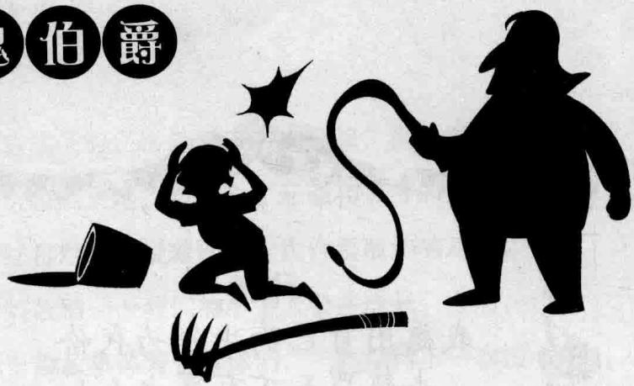
罗伯特出生在一个美丽的村庄，家境贫寒的他年纪不大就要跟着长工们一起干活，吃猪食一样的饭，每天累死累活地工作，还经常受到领主的欺凌和责打。
我饿…… 我想吃……
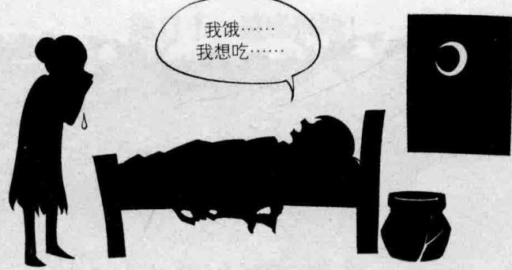
罗伯特挨打后生了一场重病，躺在床上说着胡话。
敢偷我们食物，你这个穷鬼！
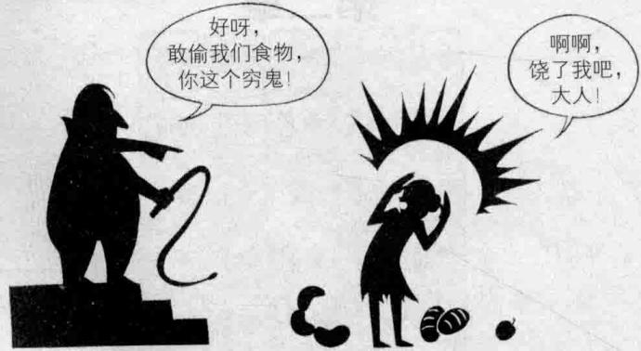
家里那么穷哪儿有东西给他吃？母亲抹了抹眼泪，偷偷摸到领主家的厨房，偷了一根香肠，不幸被领主发现了。
放了我母亲吧， 她是为了我才这样做的！求求你大人！
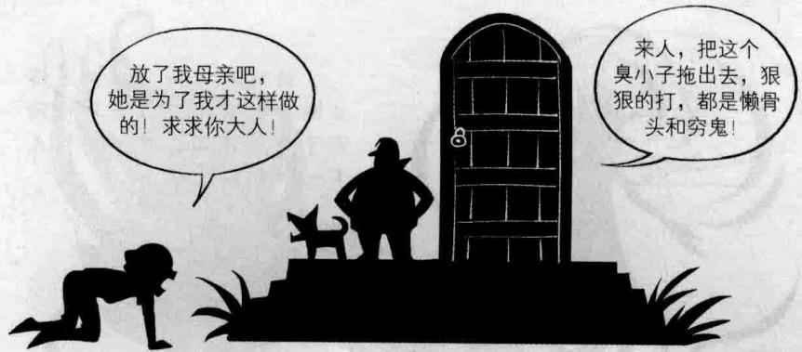
来人，把这个臭小子拖出去，狠狠的打，都是懒骨头和穷鬼！
罗伯特苏醒后怎么也找不到母亲，隔壁邻居告诉他，他的母亲被领主关进地牢，每天不准吃东西，还要遭受痛苦的鞭刑。罗伯特心急如焚，重病的他不顾一切地冲进城堡，向领主求情。
罗伯特遭到护卫们一顿毒打，最后被扔出城堡。
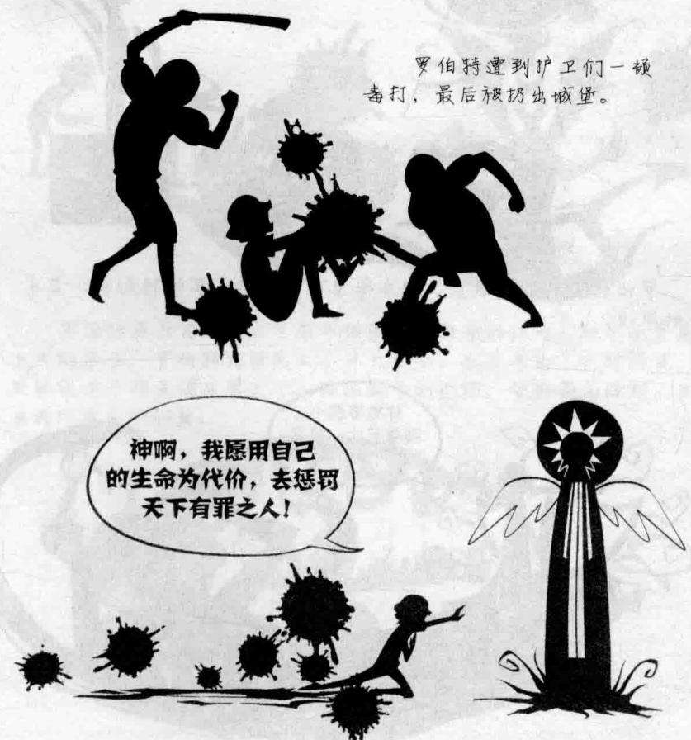
神啊，我愿用自己的生命为代价，去惩罚天下有罪之人！
罗伯特的腿被打残，昏迷了两天两夜，走投无路的他想起了城外的太阳神殿，他拖着长长的血迹爬到神殿，想到自己悲惨的生活，他对着高大的神像发誓。
神明赐给他一双拥有神力的金色蛇眼，从此罗伯特成了黑暗使者，可以惩罚天下一切有罪之人。
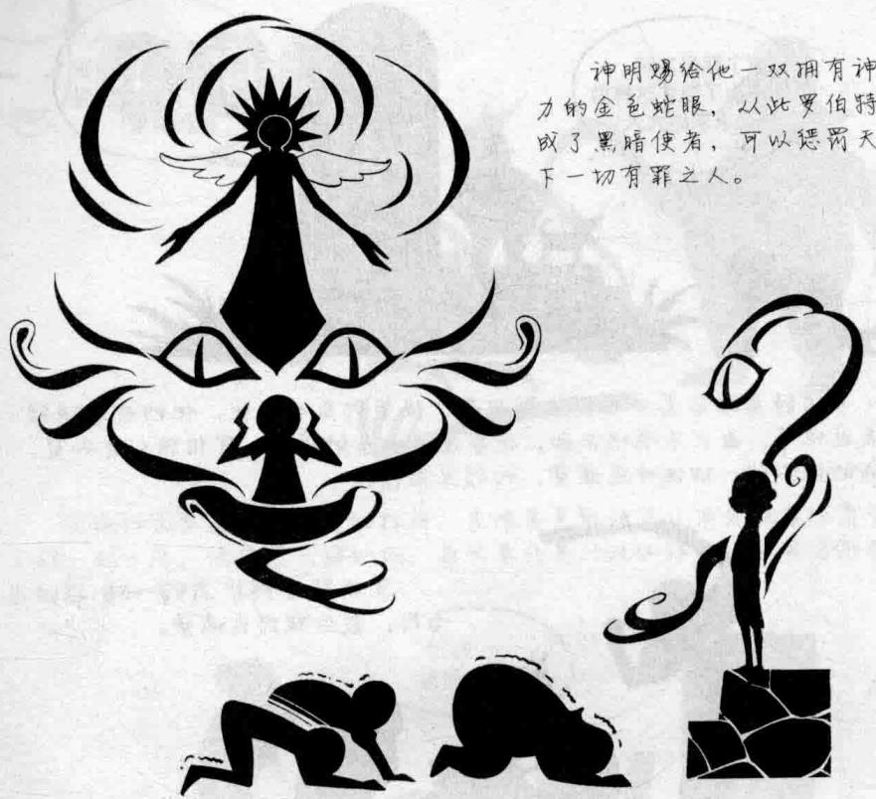
罗伯特重新回到城堡，领主带着所有人跪在罗伯特面前，恳求他的原谅。
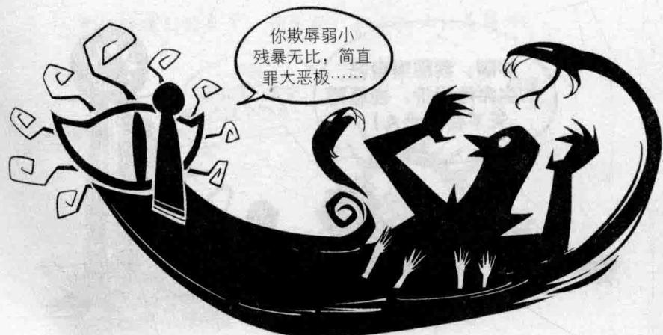
罗伯特指控了领主一系列的罪过，要将领主打入无间地狱。
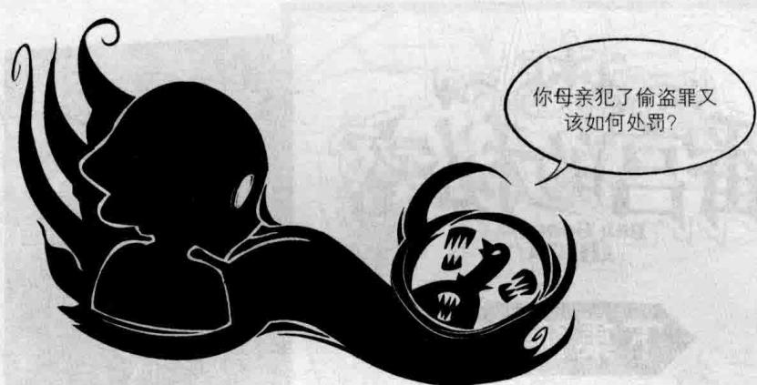
领主临死前给罗伯特出了一个难题。罗伯特陷入痛苦的犹豫与矛盾中。
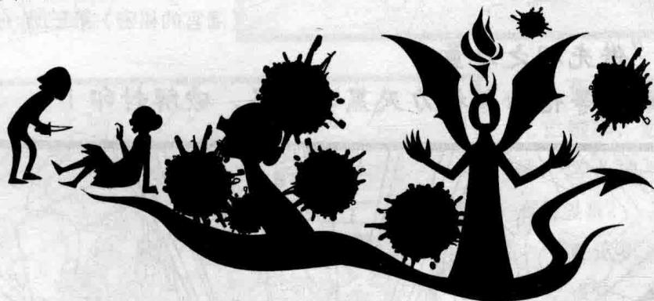
罗伯特在众目睽睽之下亲手结束了他母亲的性命。由于承受着太大的痛苦，罗伯特相貌发生了巨大变化，头上长出了一对犄角，皮肤迅速于枯变得又黑又干，就像风干的树枝，背部高高隆起，生出两对黑色的羽翼。
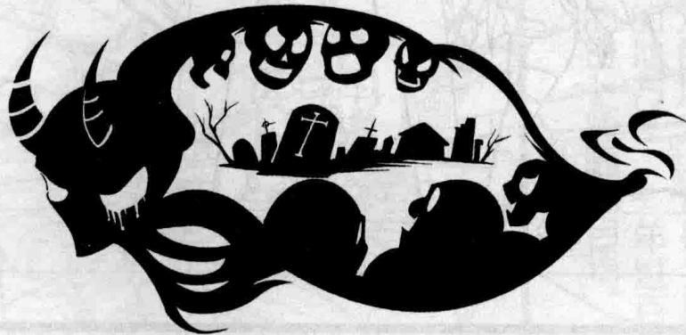
从那一刻起。罗伯特变成了真正的黑暗判官。离开库坎镇时，他发下毒誓，三年内库坎村将从世间消失。从那以后罗伯特再也没有回到过这里。果然，库坎村的老百姓们在三年内死的死，老的老，从此变成一片废墟。
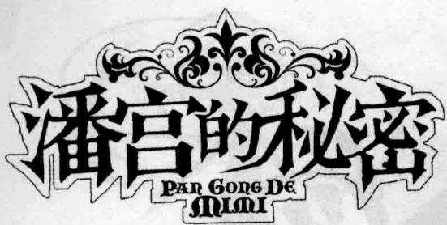
下集预告
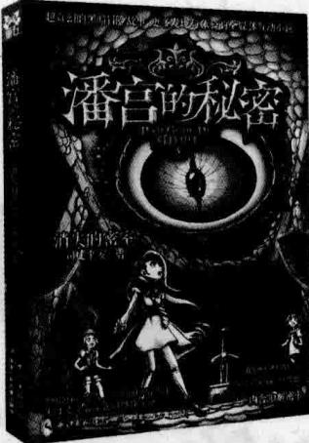
《潘宫的秘密》第三册
“借光明之力量，
赐吾等信心与神力灭黑暗之咒，破解封印！”
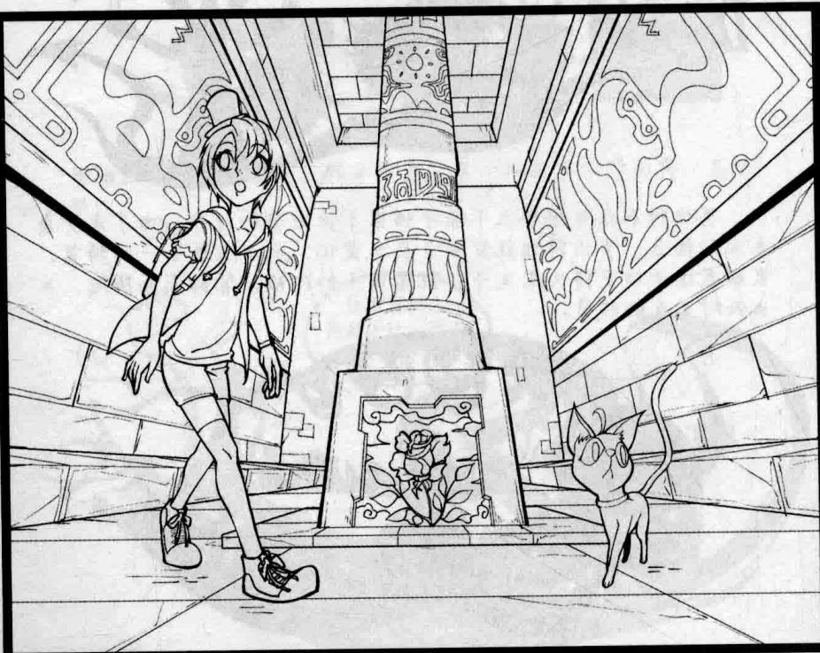
路菲菲接到力克发来的失窃的图腾图画，看上去它更像是一幅地图，图腾的蛇眼指向一座有着几百年历史的教堂。
菲菲和田娇娇按照指示一同寻找到神秘的古街道，谁知，“雪湖街13号”却是一个不存在的门牌号。
微弱的灯光摇曳着忽明忽暗，气氛变得有些诡异阴森，恐怖又凶残的金色蛇眼对准了菲菲……
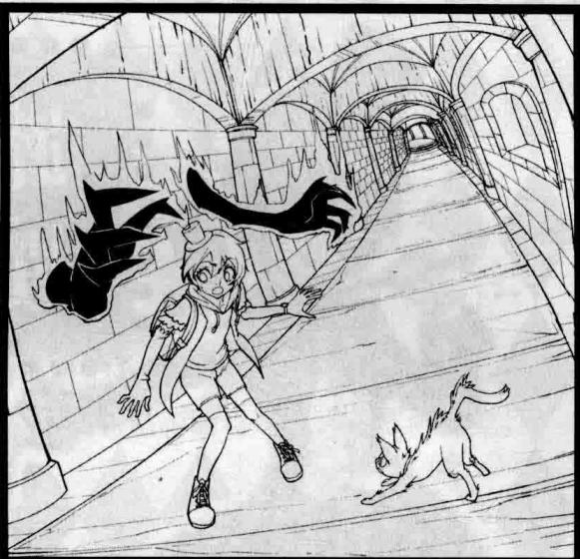
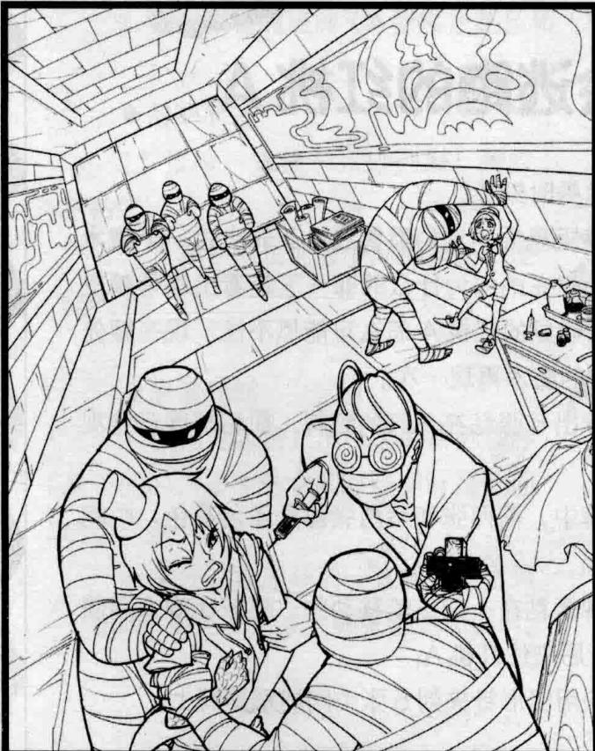
充满血腥味的死亡密室，远古图腾，这一切与潘宫有何关系？
在这机关重重的秘道中，究竟藏着怎样不为人知的秘密呢？

那里是最接近天堂的地方，也是我要去的地方……年过百岁的占卜师喃喃自语。
路菲菲 魔术秀

会逃跑的红桃 A
又到了魔术秀时刻了。
在本篇故事里恐怖的鬼伯爵曾经给菲菲出过一个魔术的难题，大家一定在纳闷为什么菲菲一下就看出来是赖皮的把戏呢？那么明显的红桃A怎么可能抓不住？现在就先让菲菲把鬼伯爵的魔术再现一次。
- 路菲菲拿出 5 张粘在一起的纸牌，前后都展示给观众看；
- 在 5 张牌中，前两张和后两张都是黑色花色，中间一张则是红桃 A;
- 这 5 张牌是粘在一起不能移动的，菲菲让观众用回形针从纸牌的背后夹住红桃 A;
- 观众很快用回形针夹到 5 张中间的那张牌上；
- 菲菲翻过牌板，回形针没有夹住红桃 A；
- 菲菲又请了一位观众上去；
- 这位观众仔细选好位置，用回形针夹好；
- 菲菲翻过牌板，回形针还是没有夹住红桃 A。
好了，接下来就是解谜的神奇时刻了哦，为什么怎么也夹不住选好的红桃A呢？其实这是牌的特殊排列造成的错觉。

◆所需材料：
- 一个回形针
- 备 5 张普通纸牌（4 张黑色花色和 1 张红桃 A）
◆前期准备：
1.5 张牌一张挨一张排列好，用胶水粘住；
- 注意：从正面看中间那张必须是红桃 A。

表演时刻：
- 因为这套牌正反两面的排列顺序是不同的，正面最中间那张实际是反面的第一张；
- 另外，如果菲菲一直抓住反面第一张牌，那无论大家夹哪张都是错误的。
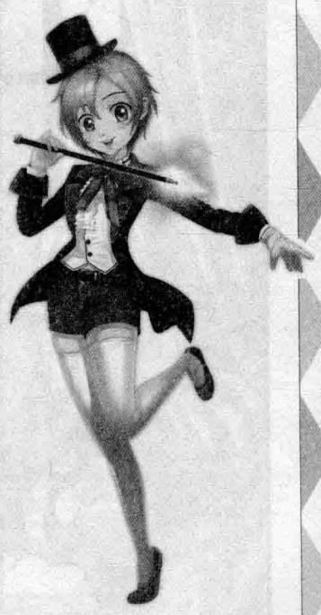

名侦探课堂
路菲菲想把树枝上讨厌的乌鸦赶跑，如果拍一下手会吓飞一半，但过一会儿又会飞回来1只。再拍下手又会飞掉一半，过会儿又飞回来1只。这样反复，树枝上的乌鸦数量却一直没有变。
那么最初树枝上有几只乌鸦呢？
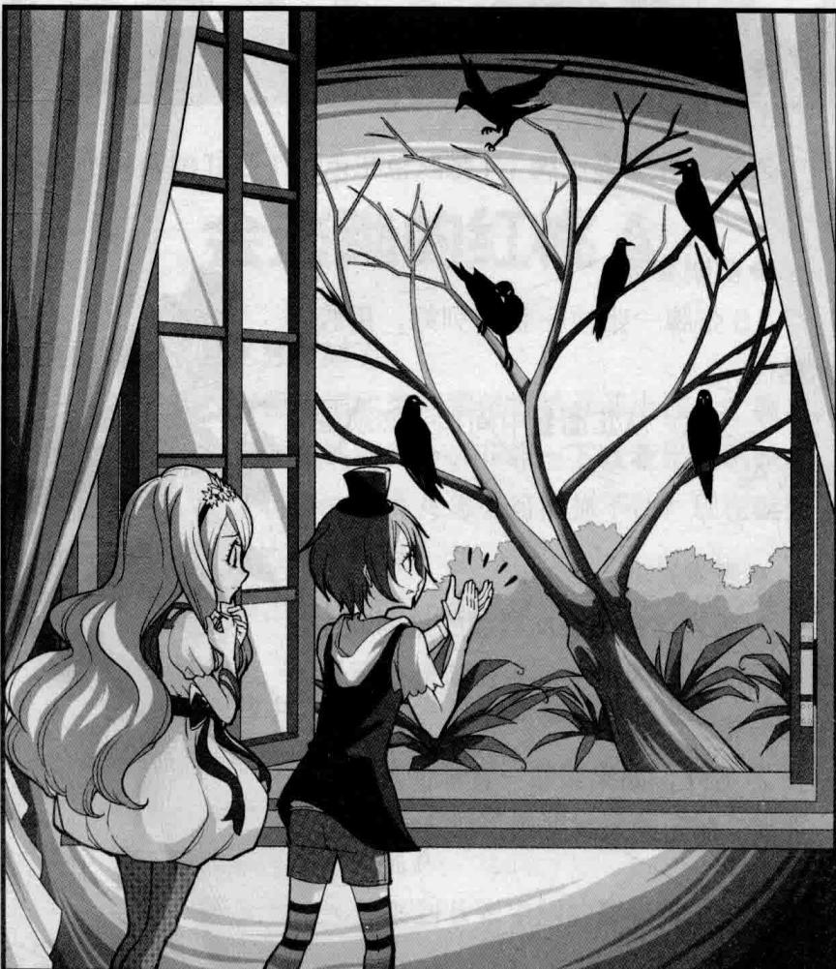
答案：2只。

名侦探课堂

路菲菲的帽子
菲菲可是非常喜欢戴帽子的，而且还为自己制定了一套规则。
- 晴天时候戴。
- 下雨天不戴。
- 阴天不戴，但如果连续两天都是阴天，第二天就戴。
下面是她这一周的统计表，猜猜看空缺的地方都是什么天气吧。
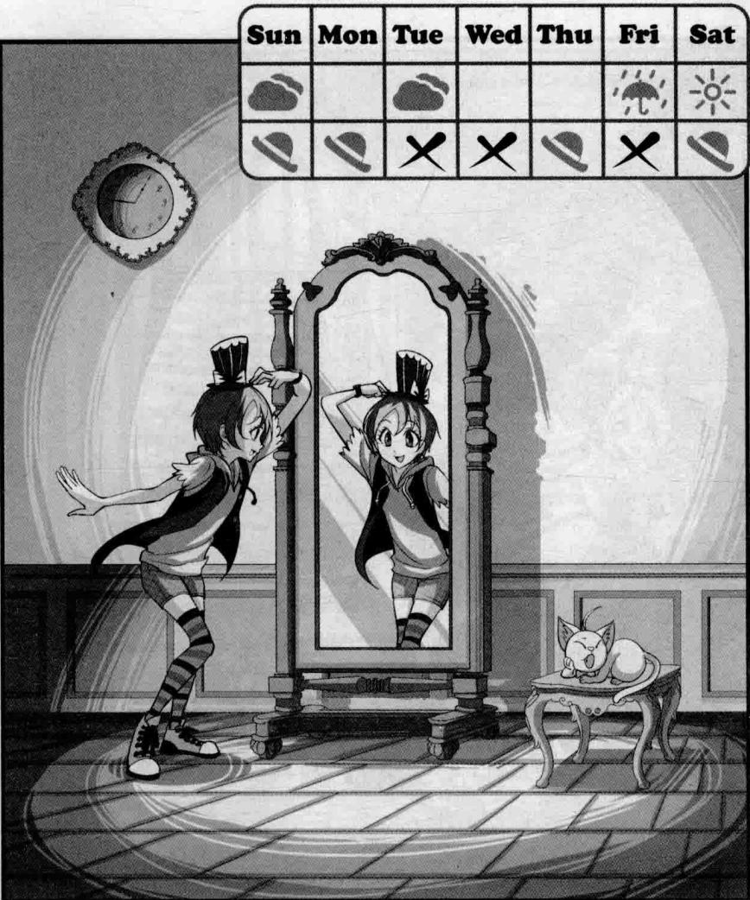
答案：见184页。

名侦探课堂

上楼时间
彼特要到十层楼高的特种兵大楼8楼去报到，从1楼开始爬到4楼用了48秒，用同样的速度爬到8楼还需要多少秒呢？
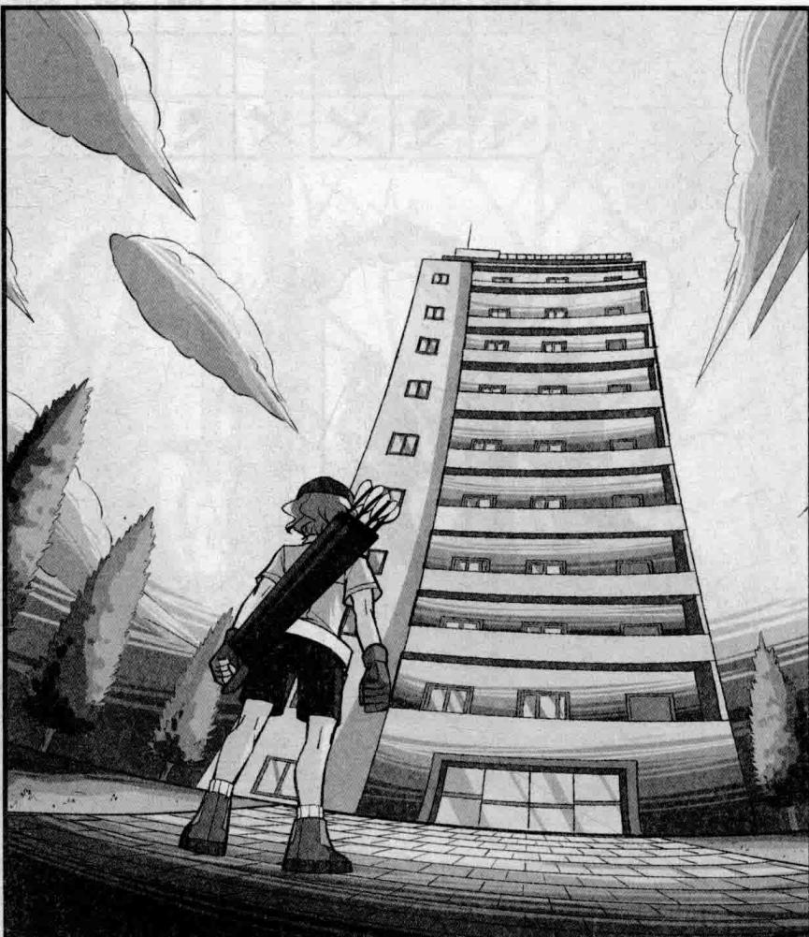
答案：64秒。

名侦探课堂

吃蛋糕
舞会上一共有15块蛋糕，莫瞳吃掉了1块，把剩下的平分给了菲菲和娇娇。
菲菲和娇娇像莫瞳一样吃掉了1块，然后每人分别又平分给舞会上的其他两个人。
吃掉 1 块蛋糕的时间是一分钟，舞会上人数不限。
这些蛋糕最快几分钟可以吃完？
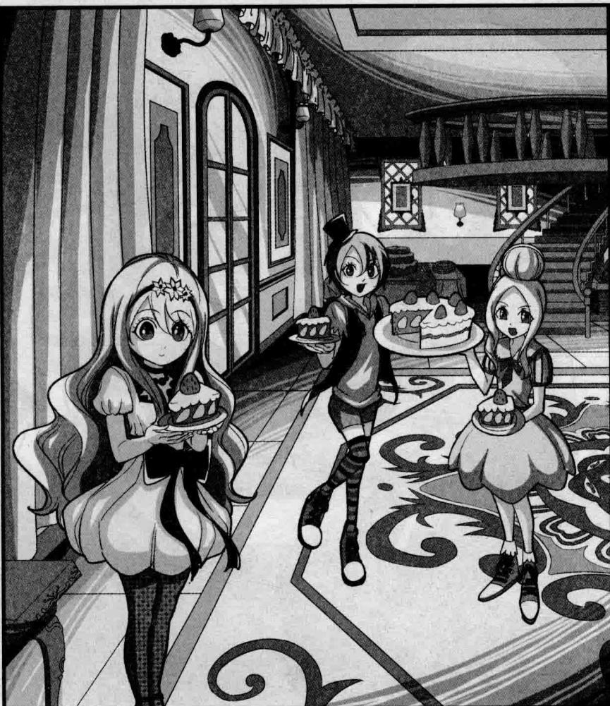
答案：4分钟。

名侦探课堂

骰子谜题
聪明的力克做了两个骰子来表示每个月的日期，骰子的展开图如下图所示。
比如每个月的1号和2号分别可以用“01”和“02”表示，不过他还是发现现在还不能表示出全部的日期，骰子展开图上有一个数字必须更改。你知道是哪一个吗？
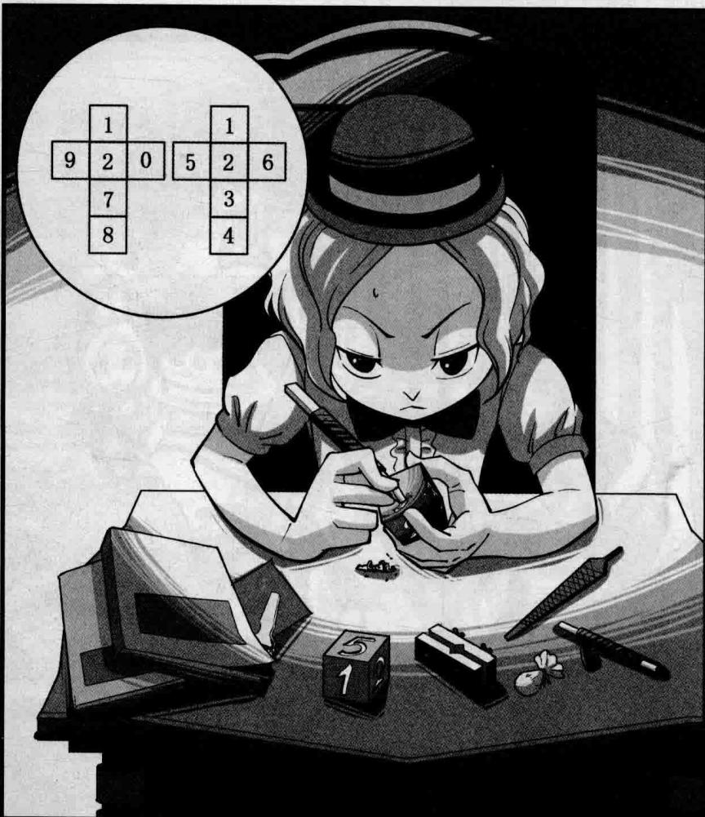
答案：把右边骰子上的6改成0。

名侦探课堂

爷爷的巧克力
爷爷给菲菲寄了一盒漂亮的巧克力，现在要把这块儿巧克力分成形状大小完全相同的四块，每块都要包含一颗坚果，并且分割后巧克力中坚果的位置互不相同。要怎么分呢？
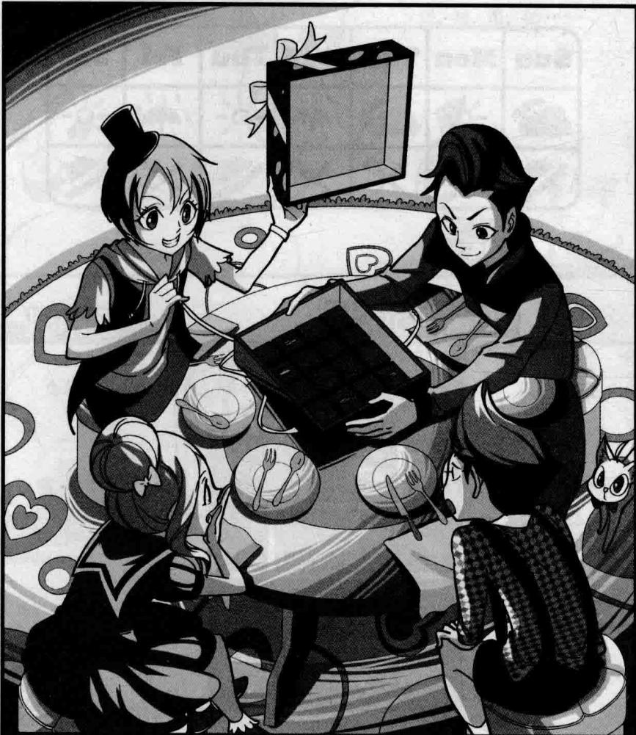
答案：见184页。

名侦探课堂

路菲菲的帽子
答案:
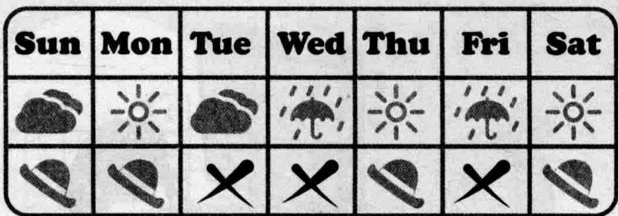

爷爷的巧克力
答案：
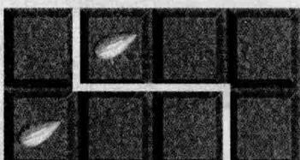
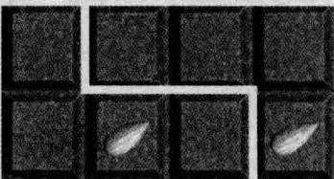

四格漫画

做游戏
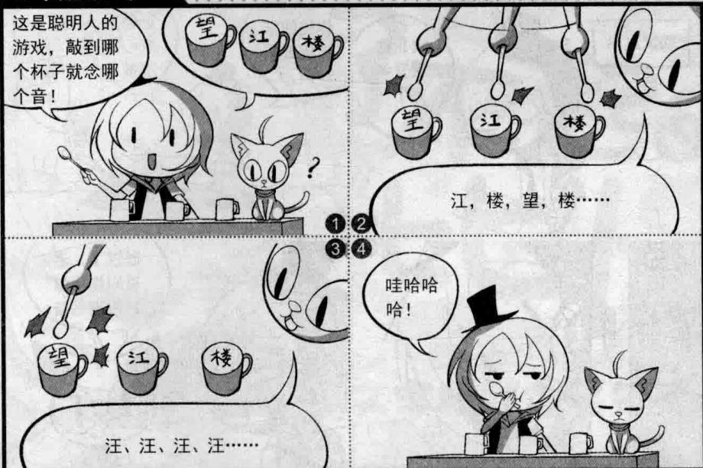
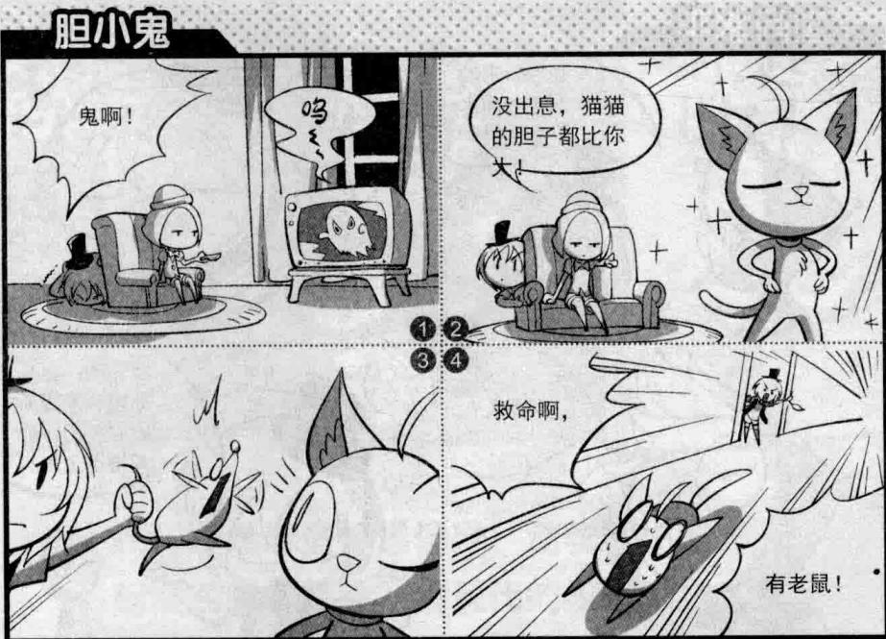

四格漫画

请做好准备
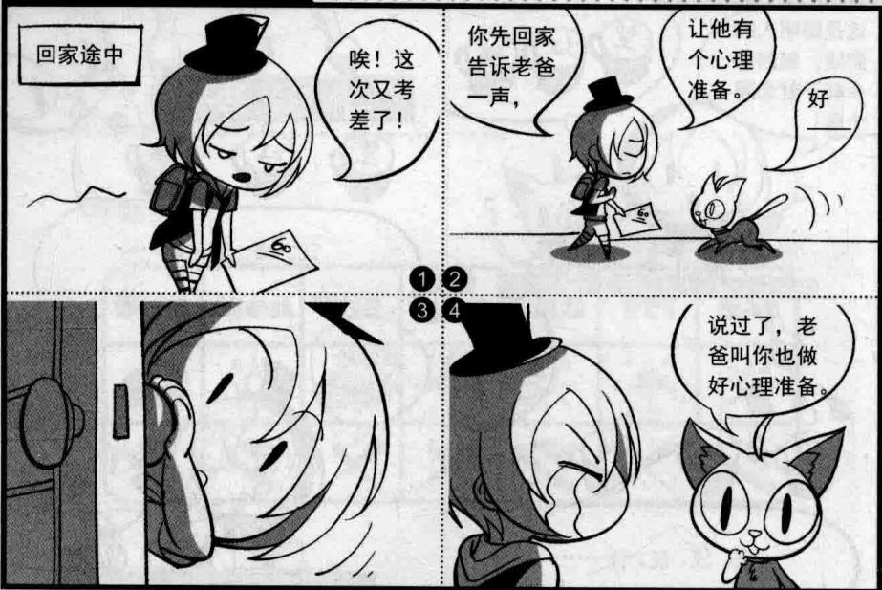
学问水平
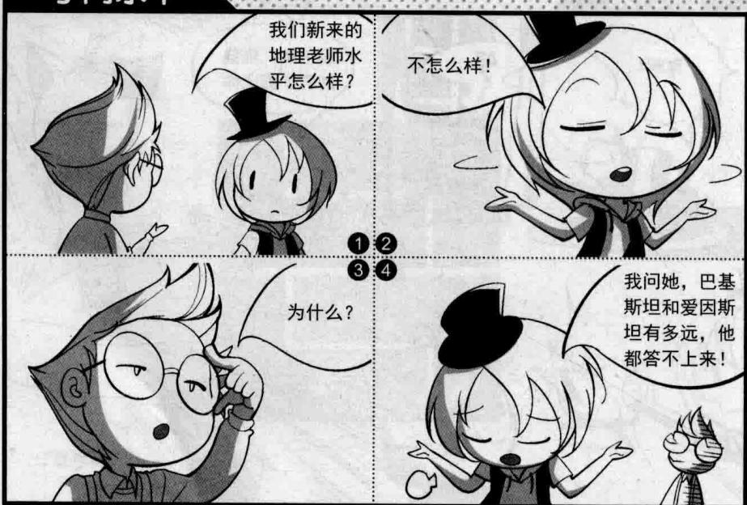
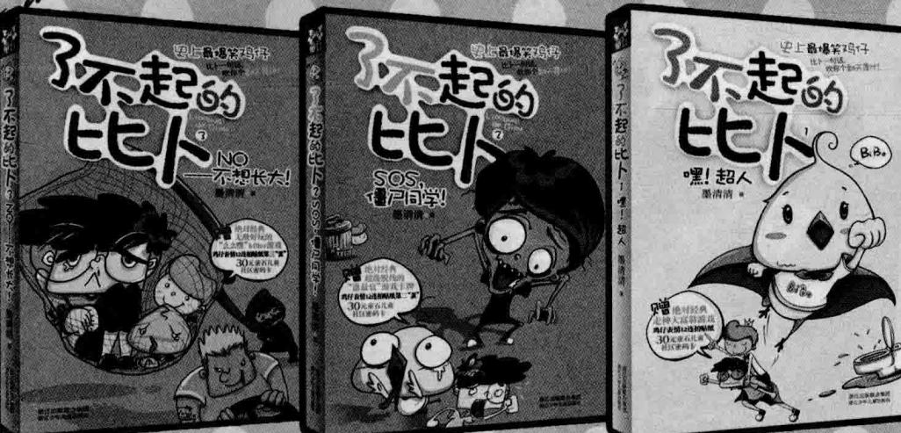

来自未来的超级鸡仔比卜 突袭地球啦！

了不起的 比卜
文字版《爆笑校园》
2013年最摩登、最怪异“动物”小说，超没底线的想象、超现代的校园闹剧！更有前所未有的豪华赠品派送，史上最良心的鸡仔！

中国第一款原创动漫卡牌游戏 星纪元实体卡牌第一弹
近期预定上市!
购买即附赠： 超值《星纪元》游戏兑换码， 有几率抽取5星特典卡
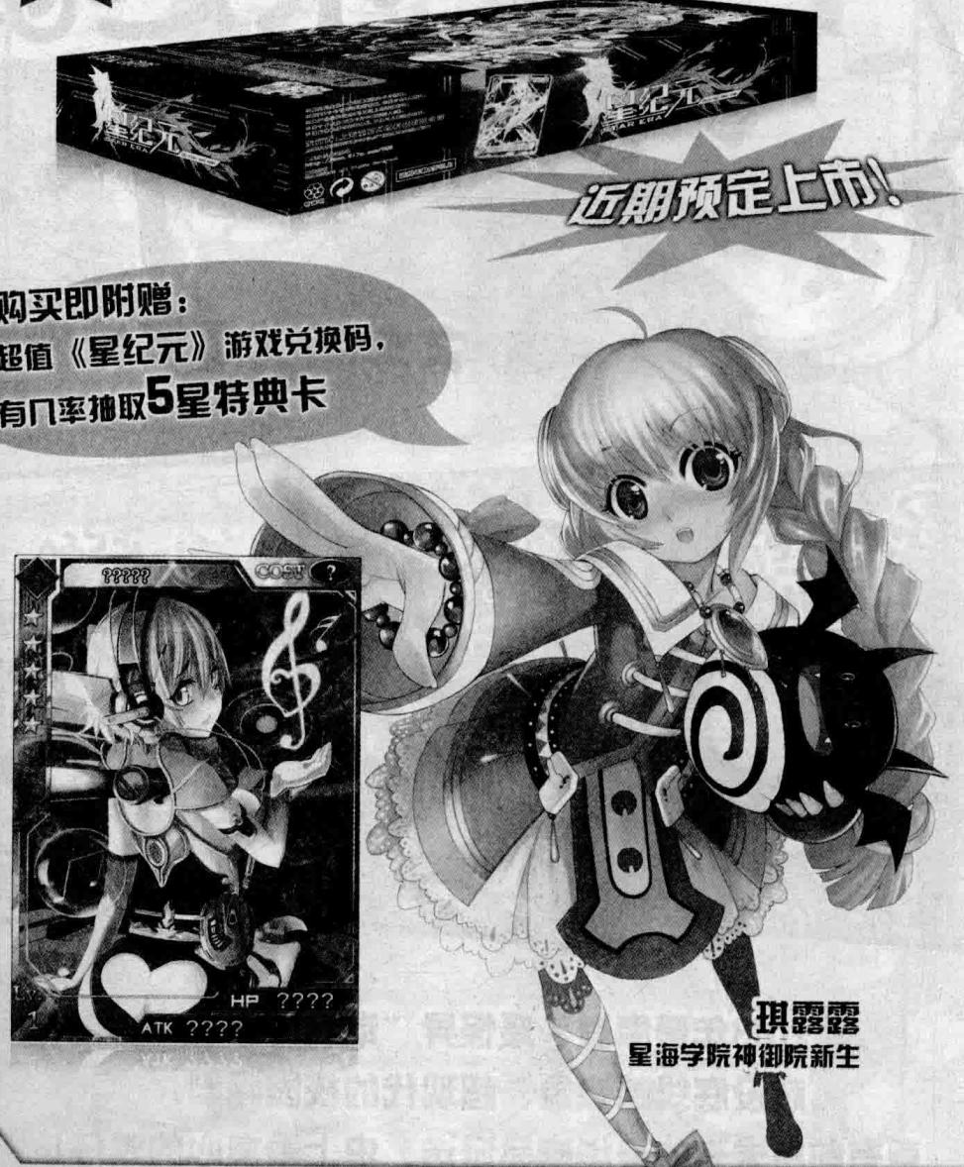
琪露露 星海学院神御院新生

20多位日本一线动漫插画大师 参与制作的卡牌游戏
萝莉、御姐、帅哥、机甲，任你把玩。
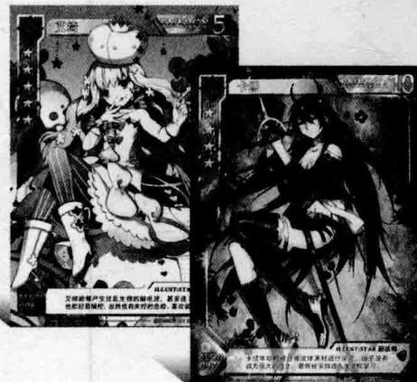
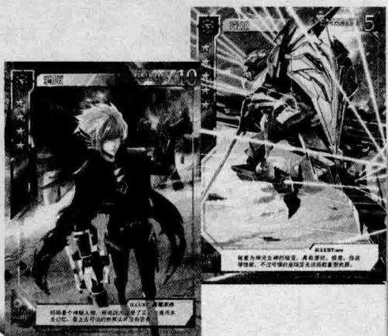
超简单超好玩的对战!
轻松、刺激，任何一张卡牌都能逆转战局。
